최종보고서

대덕특구 기업경쟁력 제고를 위한
외국인 인재 활용 전략

Strategies for Utilizing Foreign Talent to Enhance
the Competitiveness of Firms in Daedeok Innopolis

2026. 10.

【연구수행기관명】

제 출 문

【발주기관장】 귀하

본 보고서를 「대덕특구 기업경쟁력 제고를 위한 외국인 인재 활용 전략」 연구의 최종보고서로 제출합니다.

본 연구는 대덕연구개발특구 기술기반 기업의 연구개발·전문기술 인력 부족 실태와 외국인 전문인력 채용수요 및 장애요인을 분석하고, 한국과학기술원(KAIST), 과학기술연합대학원대학교(UST), 충남대학교, 국립한밭대학교 등 지역 대학에서 양성된 외국인 과학기술 인재를 기업의 연구개발, 기술사업화 및 해외시장 진출에 활용하기 위한 실천적 전략을 제시하였습니다.

2026년 10월

연구기관 | 【연구수행기관명】
연구책임자 | 【성명 / 소속·직위】
공동연구원 | 【성명 / 소속·직위】
연구보조원 | 【성명 / 소속·직위】
연구기간 | 2026. 8. 1. ∼ 2026. 10. 31.(3개월)
요 약
1. 연구의 배경 및 목적
대덕연구개발특구는 2024년 말 기준 3,063개 기관이 입주하고 기업 매출액이 27조 5천억 원에 이르는 우리나라의 대표적 과학기술 혁신클러스터이다. 그러나 특구 기업의 다수를 차지하는 기술기반 중소·벤처기업은 임금, 인지도, 수도권 집중 등으로 인해 연구개발·기술사업화·해외진출 인력을 확보하는 데 어려움을 겪고 있다. 한편 국내 외국인 유학생은 2025년 253,434명으로 역대 최대를 기록하였고, 대덕특구 인근의 KAIST, UST, 충남대학교, 국립한밭대학교에는 이공계 외국인 석·박사 인재가 다수 재학하고 있다. 본 연구는 이들 지역 대학의 외국인 과학기술 인재를 특구 기업과 연결하여 기업경쟁력을 높이기 위한 실질적인 전략을 마련하는 것을 목적으로 한다.
2. 주요 분석 결과
□ (이론·선행연구) 고숙련 외국인 인재는 혁신성과에 기여하며 내국인 인력을 보완한다. 유학 후 현지 취업(2단계 이주)은 정착 가능성이 높으나, 졸업 전후 '전환 구간'의 지원이 부족하면 인재가 이탈한다.
□ (정책 환경) 국가 정책은 '유치'에서 '성장·정주'로 전환 중이며 K-STAR 비자트랙, 탑티어 비자, K-테크 패스, 지역특화형 비자 등이 도입되었으나, 제도가 분산되어 있고 혁신 클러스터와 중소·벤처기업의 수요를 충분히 반영하지 못한다.
□ (현황 진단) 대전 외국인주민 31,322명 중 유학생이 40.2%를 차지하고, 유성구에 32.1%가 거주한다. 선행보고서 설문 재분석 결과, 외국인 인재와 기업 모두 '정보 부족'을 핵심 장애요인으로 꼽아 양방향 정보 단절이 확인되었으며, 언어·기대·제도의 갭이 존재한다.
□ (수요·장애요인) 기업 수요는 연구개발 핵심인력형, 기술사업화·엔지니어링형, 글로벌 비즈니스형으로 구분되며, 장애요인은 기업 측(행정 부담, 의사소통, 이직 우려), 인재 측(정보 부족, 체류 불확실성), 제도·지역 측(연계 플랫폼 부재, 정주 인프라)으로 유형화된다.
□ (국내외 사례) 졸업생 전환 구간 지원(미국 OPT, 캐나다 PGWP), 신뢰 기업 절차 간소화(네덜란드), 클러스터 원스톱 기관(브레인포트 아인트호벤), 가족 정주 여건(대만 신주), 전담조직(경상북도)이 성공 요인으로 도출되었다.
3. 비전 및 추진전략
대덕특구 외국인 인재 활용 전략
□ 비전: 글로벌 인재가 머물고 성장하는 대덕, 세계로 뻗는 특구 기업
□ 목표(2031): 지역 대학 외국인 석·박사 특구기업 취업 연 100명, 채용기업 누적 200개사, 1년 정착률 80%
□ 전략 1(연결): 대덕 글로벌 인재허브, 통합 인재DB·잡매칭, 산학 프로젝트·인턴십, 글로벌 잡페어
□ 전략 2(채용): 비자 컨설팅 데스크, K-STAR 비자트랙 연계, 혁신클러스터형 비자 특례 건의
□ 전략 3(수용): 외국인 채용 HR 컨설팅, 첫 채용 인건비 매칭, 이중언어 업무환경, 친화기업 인증
□ 전략 4(정착): 주거·자녀교육·의료 정주 패키지, 직무 한국어, 글로벌 커뮤니티센터
□ 전략 5(확장): 출신국 시장진출 연계, 글로벌 BD 인재 풀, 동문·귀환 인재 네트워크
□ 전략 6(기반): 대전시·특구재단 공동 협의체, 성과지표·통계, 중앙정부 제도개선 건의

4. 추진체계 및 기대효과
전략은 2027∼2031년 3단계(기반 구축–확산–고도화·자립)로 추진하며, 5년간 약 117억 원의 재원을 국비·시비·기업·대학 분담으로 조달한다. 대전시와 연구개발특구진흥재단이 공동위원장인 협의체와 실무 사무국인 인재허브를 중심으로 대학, 출연연, 기업, 출입국 당국이 협력한다. 본 전략을 통해 특구 기업의 기술혁신과 해외 진출이 가속화되고, 지역 대학에서 양성된 외국인 인재가 지역에 정착하여 지역경제 성장으로 이어지는 선순환 구조가 형성될 것으로 기대된다.
목 차
제1장 서 론 1
제1절 연구의 배경 및 필요성 1
1. 과학기술 인재 확보 경쟁의 심화 1
2. 인구구조 변화와 지역 혁신인력의 부족 2
3. 대덕특구 기업의 인력 수급 여건 2
4. 지역 대학 외국인 과학기술 인재의 잠재력 3
제2절 연구의 목적 4
제3절 연구의 범위 및 방법 4
1. 연구의 범위 4
2. 연구의 방법 5
3. 연구 추진일정 6
4. 연구의 의의 6
제4절 보고서의 구성 7
제2장 이론적 배경 및 선행연구 검토 9
제1절 주요 개념의 정의 9
1. 외국인 인재와 외국인 전문인력 9
2. 과학기술 인재와 연구개발 인력 10
3. 외국인 유학생과 체류자격 10
제2절 이론적 논의 11
1. 인적자본이론과 고숙련 이주 11
2. 국제 인구이동의 배출–흡인 이론 11
3. 두뇌유출·두뇌획득·두뇌순환 12
4. 혁신클러스터와 지식파급 이론 13
5. 2단계 이주와 유학생의 노동시장 이행 14
6. 인적 다양성과 기업 혁신 14
7. 이민정책의 유형과 고숙련 인재 선발 방식 15
제3절 선행연구 검토 16
1. 고숙련 외국인 인재와 혁신성과에 관한 연구 16
2. 유학생의 졸업 후 체류·취업 결정요인에 관한 연구 17
3. 기업의 외국인 전문인력 활용과 장애요인에 관한 연구 18
4. 과학기술 인재 유치 정책 및 지역 연구 19
5. 글로벌 인재 경쟁력 평가에 관한 연구 19
6. 선행연구의 종합 20
제4절 선행연구와의 차별성 및 분석틀 21
제3장 외국인 인재 관련 정책 및 제도 환경 23
제1절 국가 외국인정책의 전개 23
1. 외국인정책 기본계획의 흐름 23
2. 유학생 정책의 전환 24
제2절 외국인 전문인력 체류자격 체계 24
1. 주요 체류자격의 개요 24
2. 유학생의 체류자격 전환 경로 25
3. 최근 제도 개선 동향 26
제3절 과학기술 인재 유치 및 활용 정책 27
1. 과학기술정보통신부의 해외 인재 유치 사업 27
2. 산업통상부의 K-테크 패스 27
3. 교육부의 유학생 및 지역대학 정책 28
제4절 지역 단위 외국인 인재 정책 28
1. 지역특화형 비자 제도 28
2. 지방자치단체의 외국인 인재 정책 29
제5절 대전시 및 대덕특구의 외국인 인재 지원 기반 29
1. 대전광역시의 외국인 지원 체계 29
2. 연구개발특구 정책과 대덕특구 재창조 30
3. 대덕특구 외국인 지원 인프라의 현황과 과제 30
제6절 정책 환경의 시사점 31
제4장 대덕특구 기업 및 외국인 인재 현황 32
제1절 대덕연구개발특구의 개요 32
1. 대덕특구의 형성과 발전 32
2. 대덕특구의 입주기관 현황 32
3. 대덕특구의 산업 및 기술 분야 33
제2절 대덕특구 기업의 인력 수급 여건 34
1. 전문인력 부족의 구조적 요인 34
2. 인력 부족의 영향 34
3. 기술 분야별 외국인 인재 수요 전망 34
4. 정부출연연구기관과 UST의 역할 35
제3절 대전·대덕 지역 외국인 인재 현황 36
1. 국내 체류외국인 및 유학생 추이 36
2. 대전광역시 외국인주민 현황 37
3. 지역 대학의 외국인 유학생 현황 37
4. 외국인 유학생의 체류자격 전환 현황 39
제4절 대덕특구 외국인 인재 실태조사 결과: 선행보고서 재분석 40
1. 조사 개요 40
2. 외국인 인재 조사 결과 41
3. 기업 조사 결과 43
4. 수요–공급 매칭 갭 분석 44
제5절 종합 진단 45
제5장 외국인 인재 채용수요 및 장애요인 분석 47
제1절 심층인터뷰 및 의견수렴 개요 47
1. 조사 목적과 설계 47
2. 조사 대상 47
제2절 기업의 외국인 인재 수요 48
1. 수요 직무와 요구 역량 48
2. 외국인 인재에 대한 기업의 평가 49
3. 기업 유형별 수요 특성 49
제3절 외국인 인재 채용 및 정착의 장애요인 50
1. 기업 측 장애요인 50
2. 외국인 인재 측 장애요인 51
3. 제도 및 지역 측 장애요인 51
4. 대학·지원기관 의견의 종합 52
5. 외국인 채용 경험 기업의 성공 요인 53
제4절 장애요인의 종합과 정책적 함의 54
1. 장애요인의 단계별 구조 54
2. 정책적 함의 54
3. 외국인 인재 관점의 경력 경로와 정책 개입 지점 55
제6장 국내외 외국인 인재 유치·활용 사례 56
제1절 사례 분석의 틀 56
제2절 국내 지방자치단체 사례 56
1. 경상북도: 전담조직과 지역특화형 비자의 적극 활용 56
2. 경상남도: 유학생 전주기 지원 57
3. 전라남도·충청북도·부산광역시: 대학 중심의 정착 연계 57
4. 광주광역시 및 기타 지역 57
5. 국내 사례의 시사점 58
제3절 해외 주요국 사례 58
1. 미국: 졸업 후 실무훈련(OPT)과 혁신클러스터 58
2. 캐나다: 졸업 후 취업허가와 신속 고숙련 비자 59
3. 독일: 숙련인력이민법과 기회카드 59
4. 네덜란드: 고숙련 이민자 제도와 원스톱 엑스팻 센터 60
5. 일본: 고도인재 포인트제와 졸업생 지원 60
6. 싱가포르: 인재 패스와 국가 차원의 클러스터 전략 61
7. 대만: 취업 골드카드와 신주과학단지 61
8. 영국: 글로벌 인재 비자와 졸업생 비자 62
9. 기타 국가: 호주, 프랑스, 중국 62
제4절 해외 혁신클러스터의 지원 모델 63
1. 클러스터 단위 원스톱 지원 기관 63
2. 산학 매칭과 경력 경로 63
3. 가족 정착과 커뮤니티 63
제5절 사례 분석의 종합 시사점 64
제6절 사례 정책수단의 대덕특구 적용 가능성 평가 65
제7장 대덕특구 외국인 인재 활용 전략 및 발전방안 67
제1절 기본 방향 67
1. 전략 수립의 기본 원칙 67
2. 비전과 목표 67
3. 6대 추진전략 68
제2절 전략별 세부 추진과제 69
1. 전략 1: 대학–기업 인재매칭 플랫폼 구축(연결) 69
2. 전략 2: 체류·채용 행정 원스톱 지원(채용) 72
3. 전략 3: 기업의 외국인 인재 수용역량 강화(수용) 74
4. 전략 4: 정주·커뮤니티 여건 개선(정착) 75
5. 전략 5: 글로벌 진출 연계 활용(확장) 76
6. 전략 6: 협력 거버넌스와 데이터 기반(기반) 76
제3절 단계별 추진 로드맵 77
제4절 소요 예산 및 재원 조달 78
제5절 성과지표 및 기대효과 79
1. 성과지표 79
2. 기대효과 80
제6절 세부 과제별 실행계획 81
1. 전략 1(연결) 실행계획 81
2. 전략 2(채용) 실행계획 82
3. 전략 3(수용) 실행계획 82
4. 전략 4(정착) 실행계획 83
5. 전략 5(확장) 및 전략 6(기반) 실행계획 83
제7절 기업 유형별 활용 시나리오 84
1. 시나리오 A: 창업 초기 AI 연구소기업의 첫 외국인 연구원 채용 84
2. 시나리오 B: 반도체 장비 기업의 공정 엔지니어 채용 84
3. 시나리오 C: 해외 진출을 추진하는 바이오 기업의 글로벌 BD 인재 활용 84
제8절 위험요인 및 대응방안 85
제9절 대덕 글로벌 인재허브 조직 및 운영 방안 86
1. 조직 구성 86
2. 운영 방식 86
3. 성과관리 체계 87
제10절 단기 실행과제(Quick-win) 87
제11절 중앙정부 제도개선 건의안 88
1. 혁신클러스터형 지역특화 비자 신설 88
2. 신뢰 고용기업 심사 우대 88
3. 스타트업 보상 구조를 반영한 임금 요건 보완 89
4. K-STAR 비자트랙의 지역 확대와 추천 인원 배분 89
5. 해외 인재 유치 사업의 기업 연계 강화 89
제12절 2027년도 세부 추진계획(안) 89
제8장 결론 및 정책 제언 91
제1절 연구 결과의 요약 91
제2절 주체별 정책 제언 92
1. 중앙정부 92
2. 대전광역시 92
3. 연구개발특구진흥재단 93
4. 지역 대학과 정부출연연구기관 93
5. 대덕특구 기업 93
제3절 연구의 한계 및 향후 과제 93
제4절 맺음말 94
참고문헌 95
1. 국내 문헌 95
2. 국외 문헌 97
부 록 100
부록 1. 대덕특구 기업 심층인터뷰 질문지 100
부록 2. 외국인 재학생·졸업생 의견수렴(FGI) 질문지 100
부록 3. 외국인 인재 활용 관련 주요 체류자격 요약 101
부록 4. 대덕 글로벌 인재허브 연간 운영 일정(안) 101
부록 5. 특구 기업용 외국인 인재 채용 체크리스트 102
부록 6. 주요 용어 정리 102
부록 7. 주요국 고숙련 인재 비자 제도 상세 비교 103
표 목 차
<표 1-1> 연구의 범위 5
<표 1-2> 연구 추진일정 6
<표 1-3> 보고서의 구성 7
<표 2-1> 본 연구의 주요 개념 정의 10
<표 2-2> 고숙련 인재 선발 방식의 비교 15
<표 2-3> 고숙련 외국인 인재와 혁신성과에 관한 주요 해외 선행연구 16
<표 2-4> 글로벌 인재 경쟁력 평가 지표의 구성 20
<표 2-5> 국내 선행연구의 주요 내용 20
<표 3-1> 외국인정책 기본계획의 주요 내용 23
<표 3-2> 대덕특구 외국인 인재 활용 관련 주요 체류자격 24
<표 3-3> 유학생 출신 인재의 E-7 체류자격 변경 절차와 기업 부담 26
<표 3-4> 부처별 외국인 인재 관련 주요 정책 28
<표 3-5> 대덕특구 외국인 지원 인프라의 현황과 과제 30
<표 4-1> 대덕특구 주요 현황 33
<표 4-2> 대덕특구 기술 분야별 외국인 인재 수요 전망 35
<표 4-3> 외국인 유학생 주요 지표(2025년) 36
<표 4-4> 대덕특구 인근 주요 대학의 외국인 유학생 현황 38
<표 4-5> 대학별 외국인 인재 특성과 연계 방식 39
<표 4-6> 선행보고서 설문조사 개요 40
<표 4-7> 외국인 인재 조사 응답자 특성 41
<표 4-8> 외국인 인재의 졸업 후 진로 의향 41
<표 4-9> 외국인 인재의 국내 취업 애로사항(복수응답) 42
<표 4-10> 대전·대덕특구 정주 여건 만족도 43
<표 4-11> 대덕특구 기업의 외국인 전문인력 채용 경험 및 의향 44
<표 4-12> 기업의 외국인 채용 장애요인과 필요 지원(복수응답) 44
<표 4-13> SWOT 분석에 따른 전략 방향 46
<표 5-1> 심층인터뷰 대상 기업 개요 47
<표 5-2> 대학·지원기관 의견수렴 대상 48
<표 5-3> 대덕특구 기업의 외국인 인재 수요 유형 49
<표 5-4> 기업 유형별 외국인 인재 수요 특성과 정책 수요 49
<표 5-5> 대학·지원기관 의견수렴 결과 종합 52
<표 5-6> 외국인 인재 활용 단계별 장애요인과 정책 대응 54
<표 5-7> 외국인 인재의 경력 단계별 의사결정과 정책 개입 지점 55
<표 6-1> 사례 분석의 대상과 관점 56
<표 6-2> 국내 주요 지방자치단체의 외국인 인재 정책 비교 58
<표 6-3> 해외 주요국의 고숙련 인재·유학생 관련 제도 비교 62
<표 6-4> 사례 분석 시사점과 대덕특구 적용 방향 65
<표 6-5> 사례 정책수단의 대덕특구 적용 가능성 평가 65
<표 7-1> 6대 추진전략과 세부 과제 69
<표 7-2> 대덕 글로벌 인재허브의 주요 기능 70
<표 7-3> 외국인 인재 채용 경로별 기업 지원 내용 74
<표 7-4> 외국인 인재 정주 지원 패키지 75
<표 7-5> 단계별 주요 추진 내용 78
<표 7-6> 전략별 개략 소요 예산(2027∼2031) 78
<표 7-7> 대덕특구 외국인 인재 활용 성과지표 79
<표 7-8> 전략 1(연결) 세부 과제 실행계획 81
<표 7-9> 전략 2(채용) 세부 과제 실행계획 82
<표 7-10> 전략 3(수용) 세부 과제 실행계획 82
<표 7-11> 전략 4(정착) 세부 과제 실행계획 83
<표 7-12> 전략 5(확장)·전략 6(기반) 세부 과제 실행계획 83
<표 7-13> 기업 유형별 활용 시나리오 요약 85
<표 7-14> 주요 위험요인과 대응방안 85
<표 7-15> 대덕 글로벌 인재허브 조직 구성(안) 86
<표 7-16> 인재허브 성과관리 논리모형 87
<표 7-17> 단기 실행과제(Quick-win) 88
<표 7-18> 중앙정부 제도개선 건의안 요약 89
<표 7-19> 2027년도 분기별 세부 추진계획(안) 90
<부표 1> 기업 심층인터뷰 질문지 100
<부표 2> 외국인 인재 FGI 질문지 100
<부표 3> 주요 체류자격별 개요와 기업 활용 시 유의사항 101
<부표 4> 대덕 글로벌 인재허브 연간 운영 일정(안) 101
<부표 5> 외국인 인재 채용 단계별 체크리스트 102
<부표 6> 주요 용어 정리 102
<부표 7> 주요국 고숙련 인재 비자 제도 상세 103
그 림 목 차
[그림 1-1] 연구 추진체계 6
[그림 2-1] 외국인 과학기술 인재의 이동 결정요인 12
[그림 2-2] 본 연구의 분석틀 22
[그림 3-1] 외국인 유학생의 체류자격 전환 경로 25
[그림 4-1] 대덕특구 입주기업 매출액 추이 33
[그림 4-2] 국내 고등교육기관 외국인 유학생 추이 36
[그림 4-3] 대전광역시 자치구별 외국인주민 분포 37
[그림 4-4] 유학생 출신 외국인의 E-7 체류자격 변경 허가 추이 40
[그림 4-5] 지역 대학 외국인 인재의 특구 기업 취업 경로상 이탈 구조(개념도) 45
[그림 4-6] 대덕특구 외국인 인재 활용 여건 SWOT 분석 46
[그림 5-1] 외국인 인재 채용·정착 장애요인의 구조 53
[그림 6-1] 주요국 고숙련 인재 정책의 상대적 포지셔닝과 대덕특구의 지향점 64
[그림 7-1] 대덕특구 외국인 인재 활용 전략 체계도 68
[그림 7-2] 대덕특구 외국인 인재 전주기 지원 모델 69
[그림 7-3] 대덕 글로벌 인재허브 운영 모델 70
[그림 7-4] 인재매칭 프로세스 71
[그림 7-5] 출연연–UST–연구소기업 기술·인재 동반 이전 모델 72
[그림 7-6] 체류·채용 원스톱 지원 흐름 73
[그림 7-7] 대덕특구 외국인 인재 활용 추진체계 77
[그림 7-8] 단계별 추진 로드맵(2027∼2031) 78
[그림 7-9] 전략별 연차 소요 예산(개략) 79
[그림 7-10] 핵심 성과지표 목표 80
[그림 7-11] 외국인 인재 활용의 선순환 구조 81
[그림 7-12] 인재허브 성과관리 논리모형 87

제1장
서 론
제1절 연구의 배경 및 필요성
1. 과학기술 인재 확보 경쟁의 심화
오늘날 국가와 지역의 경쟁력은 첨단기술을 창출하고 이를 시장에서 사업화할 수 있는 인재를 얼마나 확보하고 활용하느냐에 따라 좌우된다. 인공지능, 반도체, 바이오, 우주·항공, 이차전지, 양자 등 이른바 전략기술 분야에서는 기술수명 주기가 짧아지고 연구개발의 규모와 속도가 빨라지면서 고급 연구인력에 대한 수요가 국경을 넘어 확대되고 있다. 이에 따라 미국, 캐나다, 독일, 영국, 일본, 싱가포르 등 주요국은 비자 요건 완화, 신속 심사, 영주권 조기 부여, 세제 혜택, 가족 동반 지원 등을 패키지로 묶어 해외 고숙련 인재를 유치하기 위한 경쟁을 벌이고 있다.
Kerr(2018)는 이러한 현상을 '글로벌 인재를 둘러싼 경쟁'으로 규정하면서, 고숙련 이주민이 특정 국가와 도시, 그리고 소수의 선도 기업에 집중되는 경향이 강해지고 있으며 이것이 혁신의 지리적 집중을 강화한다고 지적하였다(Kerr, 2018: 1-10). 실제로 미국의 경우 고숙련 이민자가 전체 발명자 가운데 차지하는 비중이 인구 비중을 크게 상회하며, 이민자 발명자는 공동연구 네트워크를 통해 내국인 연구자의 생산성까지 높이는 것으로 보고되고 있다(Bernstein et al., 2022: 1-5). 이처럼 해외 인재의 유치와 활용은 단순한 인력 보충을 넘어 국가 혁신체계의 역량을 확장하는 전략적 수단으로 인식되고 있다.
우리나라 역시 해외 우수 인재 유치를 위한 제도 개선을 지속적으로 추진해 왔다. 법무부는 2025년 첨단산업 분야의 세계 최고 수준 인재를 대상으로 거주(F-2) 자격을 즉시 부여하는 이른바 '탑티어(Top-Tier) 비자'를 신설하였으며, 산업통상자원부(현 산업통상부)는 2024년부터 첨단산업 해외 인재에게 비자와 정주 지원을 패키지로 제공하는 'K-테크 패스(K-Tech Pass)'를 운영하고 있다(법무부, 2025; 산업통상부·법무부, 2026). 그러나 이러한 정책은 주로 해외에 있는 최상위 인재를 대상으로 하고 있어, 이미 국내 대학에서 교육을 받고 있는 외국인 과학기술 인재를 지역 기업과 연결하는 데에는 한계가 있다.
2. 인구구조 변화와 지역 혁신인력의 부족
우리나라는 세계적으로 유례를 찾기 어려운 속도로 저출산·고령화가 진행되고 있다. 생산연령인구의 감소는 이공계 인력 공급에도 직접적인 영향을 미치고 있으며, 특히 학령인구 감소와 수도권 집중이 맞물리면서 비수도권 지역의 혁신인력 부족 문제가 심화되고 있다. 지역 대학에서 양성된 청년 인재가 졸업 후 수도권으로 이동하는 현상은 지역 기업의 인력 확보를 더욱 어렵게 만들고 있다.
이러한 상황에서 외국인 유학생은 지역 혁신인력의 새로운 공급원으로 주목받고 있다. 교육부와 한국교육개발원의 2025년 교육기본통계에 따르면 국내 고등교육기관의 외국인 유학생은 253,434명으로 전년 대비 21.3% 증가하여 역대 최대를 기록하였으며, 이 가운데 학위과정 유학생은 179,190명으로 전체의 70.7%를 차지하였다(교육부·한국교육개발원, 2025). 학위과정 유학생 중 이공계 비중도 2024년 21.4%에서 2025년 23.9%로 상승하였고, 비수도권 소재 대학의 유학생 비중도 45.8%로 확대되었다. 정부는 2023년 「유학생 교육경쟁력 제고 방안(Study Korea 300K Project)」을 통해 2027년까지 유학생 30만 명 유치를 목표로 제시하였으며, 2026년 법무부는 '유학생 40만 명 시대'에 대비하여 비자정책의 초점을 '유치'에서 '성장·정주'로 전환하겠다는 방향을 발표하였다(교육부, 2023; 법무부, 2026a).
그러나 유학생 수의 양적 증가가 곧 지역 기업의 인력 확보로 이어지는 것은 아니다. 중소기업중앙회가 2025년 국내 대학 재학 외국인 유학생 805명을 대상으로 실시한 조사에서 응답자의 86.5%가 졸업 후 한국에서의 취업을 희망하였으나, 약 3분의 2는 전문인력 체류자격(E-7) 취득이 어렵다고 응답하였다(중소기업중앙회, 2025). 취업 희망과 실제 취업 사이의 간극은 정보 부족, 체류자격 요건, 기업의 채용 경험 부족, 언어·문화 장벽 등 복합적인 요인에서 비롯된다. 따라서 유학생을 지역 혁신인력으로 활용하기 위해서는 유치 단계를 넘어 '학업–매칭–채용–정착'으로 이어지는 전주기적 접근이 필요하다.
3. 대덕특구 기업의 인력 수급 여건
대덕연구개발특구(이하 '대덕특구')는 1973년 대덕연구학원도시 건설계획으로 출발하여 2005년 「대덕연구개발특구 등의 육성에 관한 특별법」에 따라 연구개발특구로 지정된 우리나라의 대표적인 과학기술 혁신클러스터이다. 연구개발특구진흥재단의 특구 통계에 따르면 2023년 말 기준 대덕특구에는 2,914개 기관이 입주해 있으며 이 가운데 기업이 2,803개에 이른다. 입주기업의 매출액은 2023년 26조 6,879억 원으로 2005년 대비 10.4배 증가하였고, 2024년 말에는 입주기관 3,063개, 기업매출액 27조 5,102억 원으로 성장세를 이어가고 있다(연구개발특구진흥재단, 2025).
대덕특구 기업은 정부출연연구기관과 대학의 연구성과를 기반으로 창업하였거나 기술이전을 통해 성장한 기술기반 중소·벤처기업이 다수를 차지한다. 이들 기업은 높은 기술력을 보유하고 있으나, 수도권 대기업과 비교하여 임금 수준, 기업 인지도, 복리후생, 경력개발 기회 등에서 상대적으로 불리하여 우수 연구개발 인력을 확보하는 데 어려움을 겪고 있다. 특히 인공지능·소프트웨어, 반도체, 바이오, 우주·항공, 로봇, 첨단소재, 에너지 등 신산업 분야에서는 전공지식과 연구경험을 겸비한 석·박사급 인력에 대한 수요가 빠르게 늘고 있지만, 지역 내 공급은 이를 따라가지 못하고 있다.
인력 부족은 대덕특구 기업의 성장 경로 전반에 영향을 미친다. 연구개발 인력의 공백은 제품 개발과 상용화의 지연으로 이어지고, 해외 영업과 현지화 역량의 부족은 해외시장 진출을 어렵게 만든다. 즉, 대덕특구 기업의 경쟁력 제고를 위해서는 기술개발 자금이나 시설 지원 못지않게 '사람'에 대한 지원이 중요하며, 국내 인력만으로 채우기 어려운 공백을 외국인 인재로 보완하는 전략을 적극적으로 검토할 필요가 있다.
4. 지역 대학 외국인 과학기술 인재의 잠재력
대덕특구와 인접한 한국과학기술원(KAIST), 과학기술연합대학원대학교(UST), 충남대학교, 국립한밭대학교 등에는 과학기술 분야의 전문역량을 갖춘 외국인 석·박사과정 학생들이 다수 재학하고 있다. 특히 UST는 정부출연연구기관을 캠퍼스로 하는 국가연구소 대학원으로서 외국인 학생이 출연연 연구실에서 실제 연구개발 과제에 참여하며 학위를 취득한다는 점에서, 졸업과 동시에 현장 연구에 투입 가능한 실무형 연구인력을 양성하고 있다.
이들 외국인 인재는 전공지식과 연구역량뿐만 아니라 출신 국가의 언어, 문화, 산업 및 시장에 대한 이해를 보유하고 있어 대덕특구 기업의 연구개발과 글로벌 진출에 동시에 기여할 수 있다. 또한 이미 한국에서 수년간 생활하며 한국어와 한국 문화에 어느 정도 적응하였다는 점에서, 해외에서 직접 채용하는 인력에 비해 정착 비용과 이탈 위험이 낮다는 장점이 있다. Hawthorne(2010)은 유학 후 현지 취업으로 이어지는 '2단계 이주(two-step migration)'가 이민자의 현지 자격 인정, 언어 능력, 사회적 네트워크 측면에서 해외 직접 선발보다 노동시장 성과가 우수할 수 있다고 분석하였다(Hawthorne, 2010: 5-36).
그럼에도 불구하고 현실에서는 지역 대학의 외국인 인재와 대덕특구 기업 간의 연결이 원활하지 않다. 기업들은 외국인 채용과 관련한 체류자격 및 비자, 행정절차, 한국어 의사소통, 조직문화 적응, 인건비 및 장기근속 가능성 등에 부담을 느끼고 있다. 외국인 학생 역시 대덕특구 기업의 기술력, 채용계획, 직무 내용 및 근무환경에 관한 정보를 충분히 확보하지 못하고 있으며, 대학의 외국인 학생 취업지원도 개별 대학 중심으로 운영되어 특구 기업과 외국인 학생을 체계적으로 연결하는 데 한계가 있다. 따라서 대덕특구 기업의 실제 외국인 전문인력 수요와 채용 장애요인을 심층적으로 분석하고, 기업과 지역 대학의 외국인 인재를 연결하는 구체적인 정책 및 사업모델을 마련할 필요가 있다.
제2절 연구의 목적
본 연구는 대덕특구 내 기술기반 기업이 겪고 있는 연구개발 및 전문기술 인력 부족 실태를 파악하고, 대덕특구와 인접 지역의 대학에서 학위를 취득한 외국인 과학기술 인재를 기업의 연구개발, 기술사업화 및 해외시장 진출에 활용할 수 있는 실질적인 전략을 마련하는 것을 목적으로 한다. 이를 위한 세부 목적은 다음과 같다.
□ 첫째, 대덕특구 기업의 전문인력 부족 실태와 원인을 분석한다. 기업 규모, 업종, 기술 분야별로 인력 부족이 발생하는 직무와 역량을 구체적으로 파악하고, 수도권 및 대기업과의 인력 확보 여건 격차를 진단한다.
□ 둘째, 대덕특구 기업의 외국인 전문인력 채용수요와 장애요인을 분석한다. 기업이 필요로 하는 외국인 인재의 전공, 기술 분야, 직무, 학위 수준, 한국어 능력 등 요구 역량을 확인하고, 채용을 저해하는 제도적·조직적·지역적 요인을 유형화한다.
□ 셋째, 지역 대학 외국인 인재의 취업·정주 의향과 애로사항을 분석한다. 선행보고서 「대덕특구 글로벌 인재 유치 및 활용 계획 수립」의 외국인 설문조사 결과를 재분석하여 외국인 인재의 희망 직무, 처우, 정보 접근성, 정주 여건에 대한 인식을 파악한다.
□ 넷째, 국내 타 지역과 해외 혁신클러스터의 외국인 인재 유치·활용 사례를 분석하여 대덕특구에 적용 가능한 시사점을 도출한다.
□ 다섯째, 기업·대학·지원기관이 참여하는 지속 가능한 외국인 인재 활용체계를 설계하고, 단계별 추진 로드맵과 성과지표를 포함한 정책과제 및 실행방안을 제시한다.
제3절 연구의 범위 및 방법
1. 연구의 범위
본 연구의 공간적 범위는 대덕연구개발특구를 중심으로 하되, 외국인 인재의 공급원인 대전광역시 소재 대학과 대덕특구의 생활권을 함께 고려한다. 비교 분석을 위해 국내 타 지역의 외국인 인재 정책과 해외 주요 혁신클러스터의 사례를 포함한다. 시간적 범위는 2026년 8월 1일부터 10월 31일까지의 연구기간이며, 통계 분석은 자료 이용이 가능한 최근 연도를 기준으로 하되 추세 파악을 위해 2015년 이후의 자료를 활용한다.
내용적 범위는 크게 다섯 가지로 구성된다. 첫째, 외국인 고숙련 인재와 혁신에 관한 이론과 선행연구를 검토한다. 둘째, 외국인 전문인력 관련 국가 및 지역 정책과 체류자격 제도를 분석한다. 셋째, 대덕특구 기업과 지역 외국인 인재의 현황을 진단한다. 넷째, 국내외 사례를 분석한다. 다섯째, 대덕특구 외국인 인재 활용 전략과 정책과제를 도출한다. 연구의 대상이 되는 '외국인 인재'는 대덕특구 인근 대학에서 이공계 석·박사 학위를 취득하였거나 졸업을 앞둔 외국인 유학생을 중심으로 하되, 학사 학위 취득자와 해외 거주 외국인 전문인력도 보조적으로 고려한다.
<표 1-1> 연구의 범위
구분 | 주요 내용
공간적 범위 | 대덕연구개발특구 및 대전광역시 생활권(비교: 국내 타 지역, 해외 혁신클러스터)
시간적 범위 | 연구기간 2026. 8. 1.∼10. 31.(3개월), 통계는 2015년 이후 최근 연도까지
대상 범위 | 대덕특구 기술기반 기업, 지역 대학(KAIST·UST·충남대·한밭대) 외국인 석·박사 인재, 대학·지원기관
내용적 범위 | 이론·선행연구, 정책·제도, 현황 진단, 수요·장애요인, 국내외 사례, 전략·정책과제·로드맵

2. 연구의 방법
본 연구는 문헌조사, 통계 및 2차 자료 분석, 선행보고서 설문 재분석, 기업 심층인터뷰, 대학 및 지원기관 의견수렴, 전문가 자문, 국내외 사례분석을 병행하여 수행한다. 각 방법의 내용은 다음과 같다.
□ 문헌 및 정책 조사: 고숙련 이주, 유학생의 졸업 후 진로, 혁신클러스터와 인재에 관한 국내외 학술논문, 정책연구보고서, 정부 발표자료를 검토하여 분석의 이론적 틀을 설정한다.
□ 통계 및 2차 자료 분석: 교육부·한국교육개발원 교육기본통계, 법무부 출입국·외국인정책 통계, 행정안전부 지방자치단체 외국인주민 현황, 연구개발특구진흥재단 특구 통계 등을 활용하여 외국인 인재와 대덕특구 기업의 현황을 분석한다.
□ 선행보고서 설문 재분석: 「대덕특구 글로벌 인재 유치 및 활용 계획 수립」 보고서에서 수행한 대덕특구 외국인 및 기업 대상 설문조사 결과를 본 연구의 분석틀에 맞추어 재분석한다.
□ 기업 심층인터뷰: 대덕특구 내 기술기반 기업의 대표 및 인사·연구 책임자를 대상으로 반구조화된 질문지를 활용한 심층인터뷰를 실시하여 외국인 인재 수요와 채용 경험, 장애요인을 질적으로 분석한다.
□ 대학 및 지원기관 의견수렴: 지역 대학의 국제처, 취업지원센터, 지도교수, 외국인 재학생, 출입국·외국인 지원기관 관계자의 의견을 수렴한다.
□ 국내외 사례분석: 지역특화형 비자 등 국내 지방정부의 외국인 인재 정책과 미국, 캐나다, 독일, 네덜란드, 일본, 싱가포르, 대만, 영국 등의 고숙련 인재 유치·활용 정책을 비교 분석한다.
□ 전문가 검토: 이민정책, 과학기술인력정책, 지역혁신 분야 전문가의 자문을 통해 정책과제의 타당성과 실행 가능성을 검토한다.
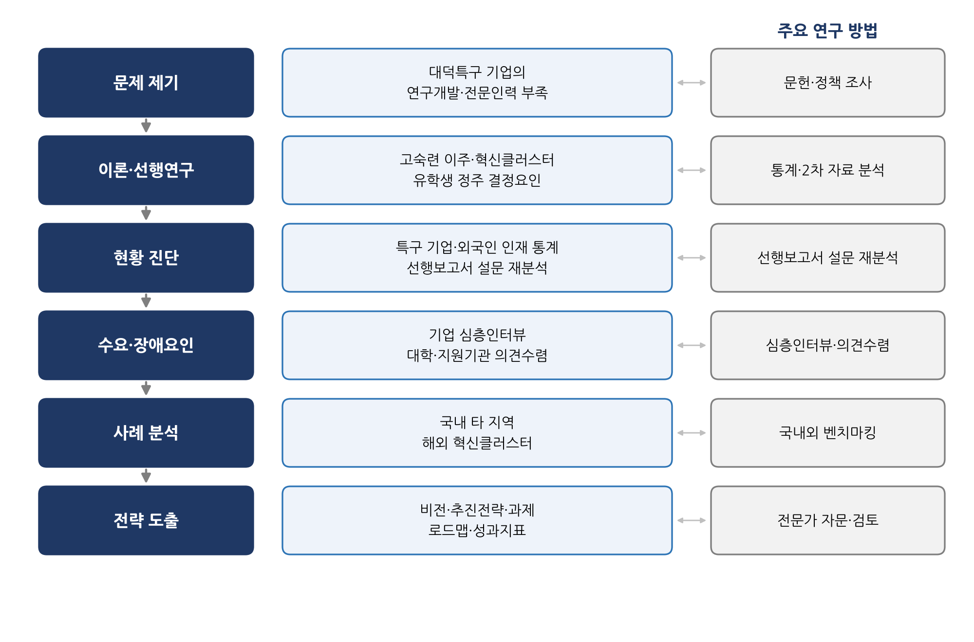
[그림 1-1] 연구 추진체계
자료: 연구진 작성
3. 연구 추진일정
본 연구는 2026년 8월부터 10월까지 3개월에 걸쳐 수행되었다. 8월에는 착수회의와 세부 연구설계, 국내외 정책 및 선행연구 조사, 인터뷰 대상 선정을 진행하였고, 9월에는 심층인터뷰 질문지 개발과 기업 인터뷰, 대학 및 지원기관 의견수렴을 실시하였다. 10월에는 인터뷰 결과 정리와 유형화, 외국인 인재 활용모델 설계, 정책과제 도출, 전문가 검토를 거쳐 최종보고서를 작성하였다.
<표 1-2> 연구 추진일정
구분 | 추진내용 | 2026년 8월 | 2026년 9월 | 2026년 10월
1 | 착수회의 및 세부 연구설계 | ●
2 | 국내외 정책 및 선행연구 조사 | ● | ●
3 | 기업 현황 및 인터뷰 대상 선정 | ●
4 | 심층인터뷰 질문지 개발 |  | ●
5 | 대덕특구 기업 심층인터뷰 |  | ● | ●
6 | 대학 및 지원기관 의견수렴 |  | ●
7 | 인터뷰 결과 정리 및 유형화 |  | ● | ●
8 | 외국인 인재 활용모델 설계 |  | ● | ●
9 | 정책과제 및 실행방안 도출 |  |  | ●
10 | 전문가 검토 및 결과 보완 |  |  | ●
11 | 최종보고서 작성 및 제출 |  |  | ●
자료: 연구계획서
4. 연구의 의의
본 연구는 다음과 같은 점에서 의의를 가진다. 첫째, 학술적 측면에서 기존의 외국인 인재 연구가 주로 국가 단위의 이민 제도나 유학생 전체를 대상으로 이루어진 데 비해, 본 연구는 특정 혁신클러스터의 기업 수요와 인접 대학의 외국인 인재 공급을 동일한 분석틀에서 연결하여 분석한다는 점에서 지역 혁신 연구와 이민 연구를 접목한다. 둘째, 정책적 측면에서 인구 감소 대응을 목적으로 하는 기존의 지역 외국인 정책과 달리, 고급 연구개발 인력의 활용을 통해 클러스터의 혁신 역량을 높이는 '혁신 클러스터형' 외국인 인재 정책 모델을 제시한다.
셋째, 실천적 측면에서 본 연구는 대전시, 연구개발특구진흥재단, 지역 대학, 기업이 곧바로 실행할 수 있는 사업모델과 추진체계, 로드맵, 성과지표, 개략 예산을 함께 제시함으로써 정책 수립과 예산 편성에 직접 활용될 수 있도록 하였다. 넷째, 선행보고서 「대덕특구 글로벌 인재 유치 및 활용 계획 수립」의 성과를 계승하면서, 유치 중심의 논의를 '활용'과 '정착' 중심으로 확장하여 후속 정책의 연속성을 확보하였다.
제4절 보고서의 구성
본 보고서는 모두 8개 장으로 구성된다. 제1장 서론에서는 연구의 배경과 필요성, 목적, 범위와 방법을 제시한다. 제2장에서는 외국인 고숙련 인재와 혁신에 관한 주요 개념과 이론을 정리하고, 국내외 선행연구를 체계적으로 검토하여 본 연구의 분석틀을 설정한다. 제3장에서는 외국인 인재와 관련된 국가 정책의 흐름과 체류자격 체계, 과학기술 인재 유치 정책, 지역 단위 정책을 분석한다.
제4장에서는 대덕특구의 일반 현황과 기업의 인력 수급 여건, 대전 지역 외국인 인재 현황을 통계자료로 진단하고, 선행보고서 「대덕특구 글로벌 인재 유치 및 활용 계획 수립」의 외국인 및 기업 설문조사 결과를 재분석한다. 제5장에서는 기업 심층인터뷰와 대학·지원기관 의견수렴 결과를 바탕으로 외국인 인재 채용수요와 장애요인을 유형화한다. 제6장에서는 국내 타 지역과 해외 주요국의 외국인 인재 유치·활용 사례를 분석하고 시사점을 도출한다.
제7장에서는 앞선 분석 결과를 종합하여 대덕특구 외국인 인재 활용의 비전과 추진전략, 전략별 세부 과제, 추진체계와 단계별 로드맵, 성과지표를 제시한다. 마지막으로 제8장에서는 연구 결과를 요약하고 주체별 정책 제언과 연구의 한계 및 향후 과제를 제시한다.
<표 1-3> 보고서의 구성
장 | 제목 | 주요 내용
제1장 | 서론 | 연구 배경·필요성, 목적, 범위·방법, 추진일정
제2장 | 이론적 배경 및 선행연구 | 개념 정의, 인적자본·이동·두뇌순환·클러스터 이론, 선행연구 검토, 분석틀
제3장 | 정책 및 제도 환경 | 외국인정책 기본계획, 체류자격 체계, 과학기술 인재 유치 정책, 지역 정책
제4장 | 대덕특구 기업 및 외국인 인재 현황 | 특구 현황, 기업 인력 수급, 대전 외국인 현황, 선행보고서 설문 재분석, SWOT
제5장 | 채용수요 및 장애요인 분석 | 기업 심층인터뷰, 대학·지원기관 의견, 장애요인 유형화
제6장 | 국내외 사례 분석 | 국내 지자체 사례, 해외 주요국·혁신클러스터 사례, 시사점
제7장 | 외국인 인재 활용 전략 | 비전·목표, 6대 전략·세부과제, 추진체계, 로드맵, 성과지표
제8장 | 결론 및 정책 제언 | 연구 요약, 주체별 제언, 한계 및 향후 과제

제2장
이론적 배경 및 선행연구 검토
제1절 주요 개념의 정의
1. 외국인 인재와 외국인 전문인력
'외국인 인재'라는 용어는 학술 문헌과 정책 문서에서 다양한 의미로 사용된다. 국제기구와 주요국의 정책 문헌에서는 대체로 고등교육 이상의 학력을 보유하거나 전문적·기술적 직무에 종사하는 외국인을 '고숙련 이주민(highly skilled migrants)' 또는 '글로벌 인재(global talent)'로 지칭한다. OECD는 고숙련 이주민을 대학 이상의 교육을 이수하였거나 관리자·전문가·기술공 등 고숙련 직종에 종사하는 이주민으로 정의하며, 국가 간 비교를 위해 학력 기준과 직업 기준을 병행하여 사용하고 있다(OECD, 2019: 21-24).
우리나라의 법·제도에서는 '외국인 전문인력'이라는 표현이 주로 사용된다. 「출입국관리법 시행령」의 체류자격 체계에서 교수(E-1), 회화지도(E-2), 연구(E-3), 기술지도(E-4), 전문직업(E-5), 예술흥행(E-6), 특정활동(E-7)이 전문인력 취업 체류자격으로 분류되며, 비전문취업(E-9), 선원취업(E-10) 등 단순기능 인력과 구별된다. 이 가운데 대덕특구 기업이 활용할 수 있는 핵심 체류자격은 연구(E-3)와 특정활동(E-7)이며, 졸업 후 구직을 위한 구직(D-10), 지역 정주를 전제로 한 지역특화형 거주(F-2-R), 점수제 거주(F-2-7), 영주(F-5) 등이 경력 경로상의 주요 자격이다.
본 연구에서 '외국인 인재'는 대덕특구 기업의 연구개발, 기술사업화, 해외시장 진출 업무에 종사할 수 있는 학사 이상, 특히 이공계 석·박사 학위를 보유하였거나 취득 예정인 외국인을 의미한다. 이 가운데에서도 대덕특구 인근 대학(KAIST, UST, 충남대학교, 국립한밭대학교 등)에서 학위를 취득하였거나 재학 중인 외국인 유학생을 핵심 대상으로 설정한다. 이는 국내에서 이미 교육을 받은 외국인 인재가 해외에서 직접 유치하는 인재에 비해 정착 가능성이 높고, 지역 대학과 기업 간의 연계를 통해 활용 가능성을 높일 수 있다는 판단에 근거한다.
2. 과학기술 인재와 연구개발 인력
과학기술 인재는 과학과 공학 분야의 지식을 창출·확산·활용하는 인적자원을 말한다. OECD의 「프라스카티 매뉴얼(Frascati Manual)」은 연구개발 인력을 연구원(researchers), 기술원(technicians), 기타 지원인력으로 구분하며, 연구원을 새로운 지식의 개념화와 창출에 종사하는 전문가로 정의한다(OECD, 2015: 161-163). 기업 연구개발 활동에서는 연구원뿐만 아니라 시험·분석, 시제품 제작, 품질관리, 기술영업, 기술사업화 등 연구개발 성과를 시장으로 연결하는 다양한 전문 직무가 필요하다.
대덕특구 기업의 인력 수요는 이러한 연구개발 직무와 사업화 직무가 결합된 형태로 나타난다. 연구소기업이나 기술창업기업은 소수의 핵심 연구인력이 기술개발과 제품화, 고객 대응을 함께 수행하는 경우가 많아 전공 역량과 함께 다기능적 역량이 요구된다. 따라서 본 연구에서는 외국인 인재의 활용 직무를 ① 연구개발(R&D), ② 기술사업화·생산기술, ③ 해외시장 진출·글로벌 비즈니스 개발(BD)의 세 영역으로 구분하여 분석한다.
3. 외국인 유학생과 체류자격
외국인 유학생은 「출입국관리법」상 유학(D-2) 또는 일반연수(D-4) 체류자격으로 국내 교육기관에서 수학하는 외국인을 말한다. 교육부의 교육기본통계는 학위과정(전문학사·학사·석사·박사)과 비학위과정(어학연수, 교환학생 등)으로 유학생을 구분한다. 본 연구가 주목하는 대상은 학위과정, 특히 이공계 대학원 과정의 유학생이다. 이들은 졸업 후 구직(D-10) 자격으로 일정 기간 국내에서 구직 활동을 할 수 있으며, 취업이 확정되면 특정활동(E-7)이나 연구(E-3) 등 전문인력 체류자격으로 변경할 수 있다.
<표 2-1> 본 연구의 주요 개념 정의
개념 | 본 연구에서의 정의
외국인 인재 | 대덕특구 기업의 연구개발·기술사업화·해외진출 업무에 종사 가능한 학사 이상(특히 이공계 석·박사) 외국인
외국인 전문인력 | 교수(E-1)∼특정활동(E-7) 등 전문인력 취업 체류자격 또는 거주·영주 자격으로 전문 직무에 종사하는 외국인
지역 대학 외국인 인재 | KAIST·UST·충남대·한밭대 등 대덕특구 인근 대학에서 학위를 취득했거나 재학 중인 외국인 유학생
활용 직무 | ① 연구개발 ② 기술사업화·생산기술 ③ 해외시장 진출·글로벌 비즈니스 개발
외국인 인재 활용체계 | 기업·대학·지원기관이 참여하여 유치–학업–매칭–채용–정착–성장을 연계하는 지역 단위 지원체계

제2절 이론적 논의
1. 인적자본이론과 고숙련 이주
인적자본이론은 교육과 훈련, 경험을 통해 축적된 지식과 기술을 생산요소로서의 '자본'으로 파악한다. Schultz(1961)는 교육, 보건, 이주 등을 인적자본에 대한 투자로 규정하면서, 노동자가 습득한 지식과 기술이 경제성장의 상당 부분을 설명한다고 주장하였다(Schultz, 1961: 1-17). Becker(1964)는 이를 체계화하여 일반적 인적자본과 기업 특수적 인적자본을 구분하고, 개인과 기업의 교육·훈련 투자 의사결정을 분석하였다(Becker, 1964).
인적자본이론의 관점에서 국제 이주는 개인이 자신의 인적자본에 대한 수익을 극대화하기 위해 선택하는 투자 행위로 이해된다. Sjaastad(1962)는 이주를 기대 소득 증가라는 편익과 이동·정착에 따르는 금전적·비금전적 비용을 비교하는 투자 결정으로 모형화하였다(Sjaastad, 1962: 80-93). 이 관점에 따르면 고숙련 인재일수록 국가 간 임금 격차에서 얻는 기대 수익이 크기 때문에 이동성이 높으며, 이동 비용을 낮추고 기대 수익을 높이는 정책이 인재 유치의 핵심 수단이 된다.
이 이론은 대덕특구의 외국인 인재 활용 전략에 두 가지 시사점을 준다. 첫째, 지역 대학에서 학위를 취득한 외국인 인재는 이미 한국에서 학습과 적응에 상당한 비용을 지불하였기 때문에, 국내 취업을 통해 그 투자를 회수하려는 유인이 존재한다. 둘째, 대덕특구 기업이 제시하는 임금 수준이 수도권이나 해외의 대안에 비해 낮다면, 연구 경력의 성장 가능성, 체류 안정성, 정주 여건 등 비금전적 편익을 높여 기대 수익의 격차를 보완할 필요가 있다. 또한 기업 특수적 인적자본의 관점에서 보면, 학업 기간 중 산학 프로젝트나 인턴십을 통해 기업과 외국인 학생이 사전에 관계를 형성하는 것은 채용 후 생산성을 높이고 이직 위험을 줄이는 효과가 있다.
2. 국제 인구이동의 배출–흡인 이론
국제 인구이동에 관한 고전적 이론은 Ravenstein(1885)의 '이동의 법칙'에서 출발한다. Ravenstein은 19세기 영국의 인구센서스 자료를 분석하여 이동이 대체로 단거리에서 이루어지고, 상공업 중심지로 향하며, 경제적 동기가 지배적이라는 경험적 규칙을 제시하였다(Ravenstein, 1885: 167-235). 이후 Lee(1966)는 이를 이론적으로 정리하여 이동의 결정요인을 ① 출발지와 관련된 요인, ② 도착지와 관련된 요인, ③ 중간 장애요인, ④ 개인적 요인의 네 범주로 구분하였다(Lee, 1966: 50).
Lee의 이론에 따르면 각 지역에는 사람을 끌어들이는 긍정적 요인과 밀어내는 부정적 요인이 공존하며, 이동은 이 요인들에 대한 개인의 인식과 평가에 따라 결정된다. 특히 Lee는 거리, 이동 비용, 법적 제한과 같은 '중간 장애요인'이 이동의 규모와 방향에 중요한 영향을 미친다고 강조하였는데(Lee, 1966: 51), 이는 외국인 인재의 취업과 정착에서 체류자격 요건, 언어 장벽, 정보 비대칭 등이 핵심 변수가 된다는 점을 이론적으로 설명해 준다.
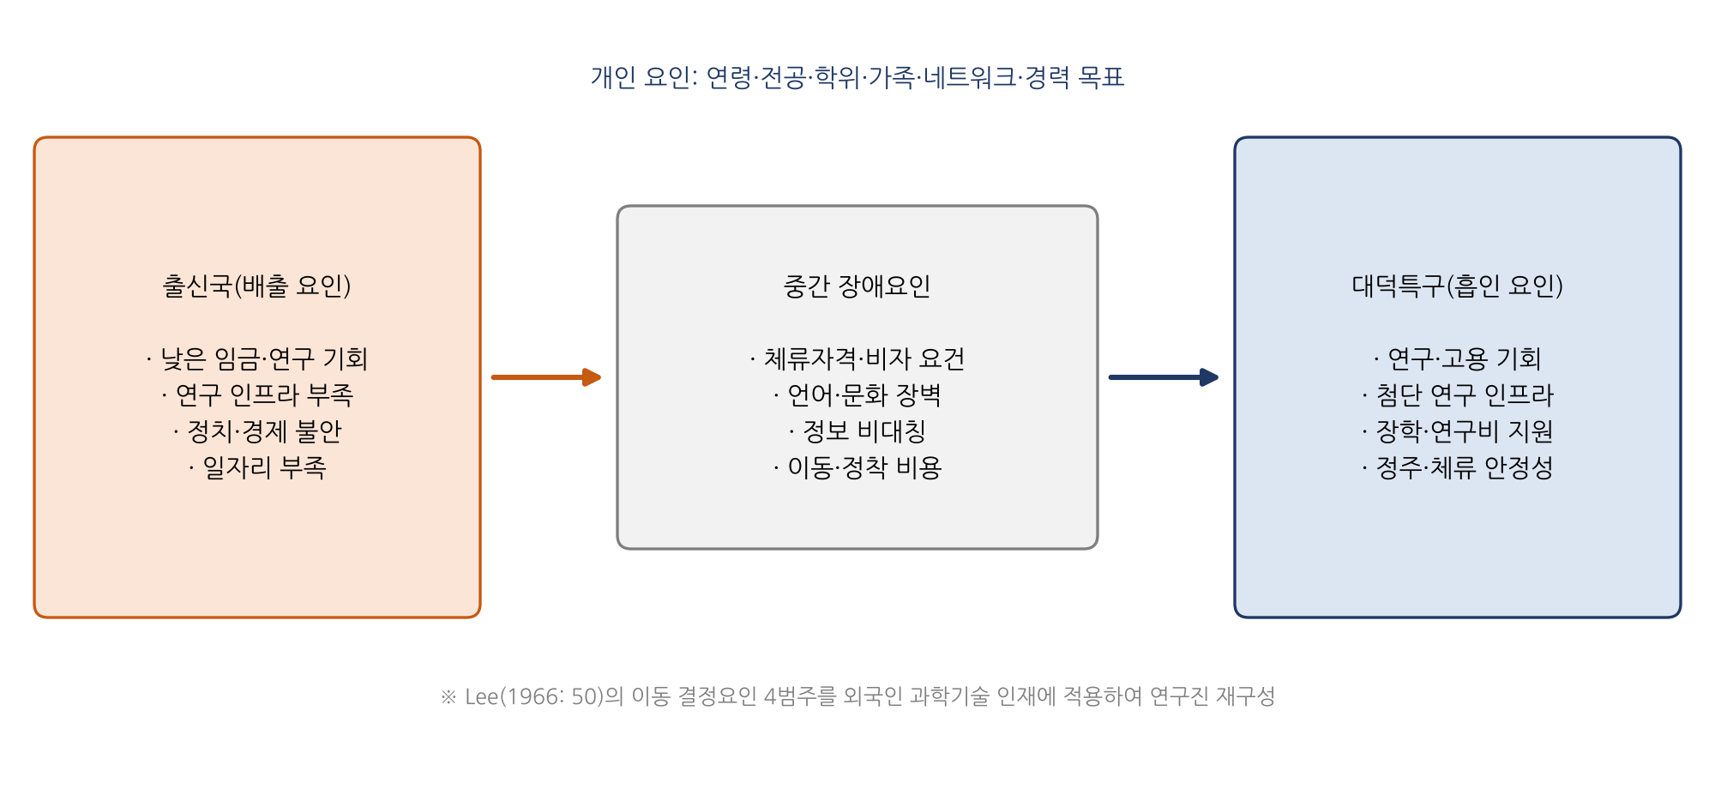
[그림 2-1] 외국인 과학기술 인재의 이동 결정요인
자료: Lee(1966: 50)를 바탕으로 연구진 작성
대덕특구에 이 이론을 적용하면, 외국인 인재의 특구 기업 취업 여부는 출신국의 배출 요인과 대덕특구의 흡인 요인뿐만 아니라, 둘 사이에 놓인 중간 장애요인을 얼마나 낮출 수 있는가에 달려 있다. 대덕특구는 세계적 수준의 연구 인프라와 연구·고용 기회라는 강력한 흡인 요인을 보유하고 있으나, 체류자격 전환의 복잡성, 한국어 중심 업무환경, 기업 정보 부족 등 중간 장애요인이 실제 이동을 가로막고 있을 가능성이 크다. 따라서 정책의 초점은 흡인 요인의 강화와 함께 중간 장애요인의 체계적 제거에 두어야 한다.
3. 두뇌유출·두뇌획득·두뇌순환
고숙련 인재의 국제 이동에 관한 논의는 1960년대 '두뇌유출(brain drain)' 논쟁에서 본격화되었다. 초기 연구는 개발도상국의 고급 인력이 선진국으로 이동함으로써 송출국의 인적자본과 재정 투자가 유출되는 부정적 효과에 주목하였다. Bhagwati and Hamada(1974)는 전문인력의 국제 이동이 송출국의 임금 구조와 실업에 미치는 영향을 이론적으로 분석하며 두뇌유출에 대한 과세 등 보상 방안을 논의하였다(Bhagwati and Hamada, 1974: 19-42).
그러나 1990년대 이후 연구들은 고숙련 이주가 반드시 영합(zero-sum) 게임은 아니라는 점을 보여 주었다. Docquier and Rapoport(2012)는 두뇌유출에 관한 이론과 실증 연구를 종합적으로 검토하면서, 고숙련 이주의 가능성 자체가 송출국 내 교육 투자를 촉진하고, 송금·귀환·디아스포라 네트워크를 통해 송출국에도 이익이 될 수 있다는 '두뇌획득(brain gain)' 효과를 제시하였다(Docquier and Rapoport, 2012: 681-730).
Saxenian(2005)은 실리콘밸리에서 활동하던 대만, 인도, 중국 출신 엔지니어들이 모국과 실리콘밸리를 오가며 기술, 자본, 시장 정보를 전달하는 '두뇌순환(brain circulation)' 현상을 분석하였다. 이들 '새로운 아르고호 선원들(New Argonauts)'은 초국적 공동체를 형성하여 신주(新竹)와 방갈로르 등 모국의 기술 클러스터 발전을 견인하였다(Saxenian, 2005: 35-61; Saxenian, 2006). 이러한 논의는 외국인 인재를 단순히 '부족한 인력의 대체재'가 아니라 기업과 지역을 해외 시장 및 기술 네트워크와 연결하는 '가교'로 바라볼 필요가 있음을 시사한다.
대덕특구 기업은 대부분 내수 중심에서 출발하여 해외시장 진출을 모색하는 단계에 있다. 이때 동남아시아, 중앙아시아, 중동, 남미 등 다양한 지역 출신의 외국인 인재는 현지 언어와 시장, 규제, 네트워크에 대한 이해를 바탕으로 기업의 해외 진출을 지원하는 핵심 자원이 될 수 있다. 또한 이들이 일정 기간 대덕특구 기업에서 경력을 쌓은 뒤 모국으로 귀환하더라도, 현지 법인 설립, 파트너 발굴, 기술협력 등을 통해 대덕특구와 해외를 잇는 순환형 네트워크의 일부로 기능할 수 있다.
4. 혁신클러스터와 지식파급 이론
혁신클러스터 이론은 지리적으로 근접한 기업, 대학, 연구기관, 지원기관이 상호작용하며 혁신을 창출하는 과정을 설명한다. Marshall(1890)은 특정 산업이 한 지역에 집적될 때 숙련 노동력 풀(labor pooling), 전문화된 공급자, 지식파급(knowledge spillover)이라는 외부효과가 발생한다고 보았다(Marshall, 1890). Porter(1998)는 클러스터를 특정 분야에서 상호 연관된 기업과 기관의 지리적 집중으로 정의하고, 클러스터가 생산성 향상, 혁신 촉진, 신규 창업 활성화를 통해 경쟁우위를 창출한다고 주장하였다(Porter, 1998: 77-90).
지식파급의 지역적 한계에 관한 실증연구는 인재의 중요성을 더욱 부각시킨다. Jaffe, Trajtenberg and Henderson(1993)은 특허 인용 자료를 분석하여 지식파급이 지리적으로 국지화되어 있음을 보여 주었다(Jaffe, Trajtenberg and Henderson, 1993: 577-598). 암묵지는 사람을 통해 이전되기 때문에, 클러스터 내 숙련 인력의 이동과 교류가 지식파급의 핵심 경로가 된다. Saxenian(1994)은 실리콘밸리와 보스턴 루트128 지역의 비교를 통해 개방적인 인력 이동과 수평적 네트워크가 지역 혁신역량을 좌우한다고 분석하였다(Saxenian, 1994).
Florida(2002)는 과학자, 엔지니어, 디자이너 등 '창조계급(creative class)'이 관용성(tolerance), 인재(talent), 기술(technology)의 '3T'를 갖춘 지역으로 모이며, 이들의 집중이 지역 경제성장을 견인한다고 주장하였다(Florida, 2002). 특히 관용성, 즉 외국인과 다양한 배경을 가진 사람들을 받아들이는 지역의 개방성은 인재 유치의 중요한 조건으로 제시되었다. 이는 대덕특구가 외국인 인재를 유치하고 정착시키기 위해 연구·고용 기회뿐만 아니라 다문화 친화적 생활환경과 공동체를 함께 조성해야 함을 의미한다.
대덕특구는 정부출연연구기관과 대학, 기업이 집적된 전형적인 연구 중심 클러스터이다. 그러나 기존 연구는 대덕특구가 연구개발 역량에 비해 기업 간 네트워크와 사업화 연계가 상대적으로 취약하다는 점을 반복적으로 지적해 왔다(정영철·이선제, 2016: 【쪽】). 외국인 인재의 유입과 활용은 클러스터 내부의 인적 다양성을 높이고, 해외 지식과 시장 정보를 유입시키며, 출연연–대학–기업 간 인력 이동을 촉진한다는 점에서 클러스터 이론의 관점에서도 의미가 크다.
5. 2단계 이주와 유학생의 노동시장 이행
최근 고숙련 이주 연구에서는 '유학을 통한 이주', 즉 2단계 이주(two-step migration)에 대한 관심이 높아지고 있다. 2단계 이주란 외국인이 먼저 유학생으로 입국하여 학위를 취득한 뒤 현지 노동시장에 진입하고, 이후 장기 거주나 영주로 이행하는 경로를 말한다. Hawthorne(2010)은 호주의 사례를 분석하여, 현지 학위를 보유한 이주민이 언어 능력과 자격 인정, 고용주 네트워크 측면에서 유리하지만, 전공과 노동시장 수요 간의 불일치나 낮은 직무 적합도가 나타날 수 있다는 점도 함께 지적하였다(Hawthorne, 2010: 5-36).
Tremblay(2005)는 학업 목적의 국제 이동과 이민 정책이 점차 연계되고 있으며, 여러 OECD 국가가 유학생을 미래의 고숙련 이민자로 간주하고 졸업 후 체류 기회를 확대하고 있음을 분석하였다(Tremblay, 2005: 196-228). She and Wotherspoon(2013)은 캐나다, 미국, 영국의 정책을 비교하여, 유학생의 졸업 후 취업 허가 제도와 영주 전환 경로의 설계가 유학생의 정착 결정에 결정적인 영향을 미친다고 보고하였다(She and Wotherspoon, 2013: 1-14).
2단계 이주 이론은 본 연구의 접근 방식을 정당화하는 핵심 근거이다. 대덕특구 인근 대학의 외국인 석·박사 인재는 이미 한국의 교육 시스템 안에서 학위를 취득하고 연구 경험을 쌓았기 때문에, 해외에서 새로 유치하는 인재에 비해 정보 비대칭이 작고 적응 비용이 낮다. 다만 학업에서 취업으로 이행하는 '전환 구간'에서 체류자격, 구직 정보, 고용주 네트워크 등이 충분히 지원되지 않으면 이들은 수도권이나 제3국으로 이탈할 가능성이 높다. 따라서 졸업 전후의 전환 구간에 정책 자원을 집중하는 것이 효과적이다.
6. 인적 다양성과 기업 혁신
기업 차원에서 외국인 인재의 고용이 혁신과 생산성에 미치는 영향에 관해서도 다수의 연구가 축적되어 있다. Ozgen, Nijkamp and Poot(2013)는 네덜란드 기업 미시자료를 분석하여 외국인 근로자의 출신국 다양성이 높은 기업일수록 제품 및 공정 혁신 가능성이 높다는 결과를 제시하였다(Ozgen, Nijkamp and Poot, 2013: 1-24). Parrotta, Pozzoli and Pytlikova(2014)는 덴마크 고용주–근로자 연계자료를 활용하여 기술 수준의 다양성과 함께 민족적 다양성이 기업 생산성에 미치는 효과를 분석하였으며, 다양성이 문제해결 역량을 높이는 반면 의사소통 비용을 수반할 수 있다는 양면성을 제시하였다(Parrotta, Pozzoli and Pytlikova, 2014: 144-179).
이러한 결과는 외국인 인재의 활용 효과가 자동적으로 나타나는 것이 아니라, 기업 내부의 의사소통 체계, 조직문화, 인사관리 역량 등 '수용 역량(absorptive capacity)'에 따라 달라질 수 있음을 시사한다. 대덕특구의 중소·벤처기업은 외국인 채용 경험이 부족하고 한국어 중심의 업무 관행을 유지하는 경우가 많으므로, 외국인 인재 활용 정책은 인재 공급 측면의 지원과 함께 기업의 수용 역량을 높이는 지원을 병행하여야 한다.
7. 이민정책의 유형과 고숙련 인재 선발 방식
이민정책 연구에서는 외국인의 입국과 체류를 규율하는 정책과 이미 입국한 외국인의 정착과 통합을 지원하는 정책을 구분한다. Hammar(1985)는 전자를 '이민 통제 정책(immigration policy)', 후자를 '이민자 정책(immigrant policy)'으로 구분하였는데(Hammar, 1985: 7-9), 이 구분은 외국인 인재 정책에서도 유효하다. 체류자격과 비자 요건을 다루는 정책이 전자에 해당한다면, 매칭과 채용 지원, 정착과 커뮤니티 지원은 후자에 해당한다. 우리나라의 외국인 인재 정책은 그동안 주로 전자, 즉 체류자격 제도 개선에 집중되어 왔으며, 지역 차원의 정착과 통합 지원은 상대적으로 부족하였다.
고숙련 인재의 선발 방식은 크게 정부가 학력, 경력, 언어 능력, 연령 등을 점수화하여 선발하는 '점수제(points-based)' 방식과, 고용주가 채용을 결정하고 정부는 요건을 확인하는 '고용주 주도(employer-driven)' 방식으로 구분된다. Papademetriou and Sumption(2011)은 두 방식을 비교하면서, 점수제는 인적자본이 높은 인재를 폭넓게 유치할 수 있으나 노동시장과의 연계가 약해 취업 성과가 낮을 수 있고, 고용주 주도 방식은 일자리와의 연계가 강하지만 고용주의 행정 부담과 특정 기업에 대한 의존성이 문제가 될 수 있다고 지적하였다(Papademetriou and Sumption, 2011: 1-4). 최근에는 두 방식을 결합하여 일자리 제안을 점수에 반영하거나, 국내 학위 취득자에게 가점을 부여하는 혼합형 제도가 확산되고 있다.
우리나라의 E-7 체류자격은 고용주 주도 방식에, 점수제 거주(F-2-7)는 점수제 방식에 가깝다. K-STAR 비자트랙은 대학 총장의 추천이라는 제3의 선발 주체를 도입하여 고용주 부담 없이 우수 인재에게 거주 자격을 부여한다는 점에서 새로운 유형으로 볼 수 있다. 지역특화형 비자는 지자체가 추천 주체가 된다는 점에서 '지역 주도형' 선발 방식이라 할 수 있다. 대덕특구 전략은 이러한 다양한 선발 경로를 기업과 인재의 상황에 맞게 조합하여 활용하는 방향으로 설계될 필요가 있다.
<표 2-2> 고숙련 인재 선발 방식의 비교
선발 방식 | 특징 | 장점 | 한계
점수제 | 정부가 학력·경력·언어 등 점수화 | 인적자본 높은 인재 폭넓게 유치 | 노동시장 연계 약함
고용주 주도 | 고용주 채용 결정, 정부 요건 확인 | 일자리와 직접 연계 | 고용주 행정 부담
기관 추천형 | 대학 총장 등의 추천(K-STAR) | 고용주 부담 없음, 우수 인재 선별 | 추천 규모 제한
지역 주도형 | 지자체 추천(지역특화형 비자) | 지역 수요 반영, 정착 연계 | 대상 지역 제한
자료: Papademetriou and Sumption(2011)을 바탕으로 연구진 작성
제3절 선행연구 검토
1. 고숙련 외국인 인재와 혁신성과에 관한 연구
고숙련 외국인 인재가 국가와 지역의 혁신성과에 미치는 영향에 관한 실증연구는 주로 미국을 대상으로 축적되어 왔다. Hunt and Gauthier-Loiselle(2010)은 미국 주(州) 단위 패널자료를 분석하여 대졸 이민자 비중이 1%p 증가할 때 1인당 특허 수가 9∼18% 증가한다고 추정하였다. 이들은 이민자가 과학·공학 분야 전공과 직무에 집중되어 있을 뿐 아니라, 내국인 연구자에게 긍정적 파급효과를 미친다고 해석하였다(Hunt and Gauthier-Loiselle, 2010: 31-56).
Kerr and Lincoln(2010)은 미국의 전문직 취업비자(H-1B) 발급 한도의 변화를 자연실험으로 활용하여, 비자 한도 확대가 인도계·중국계 등 이민자 이름을 가진 발명자의 특허를 유의하게 증가시켰으며 내국인 발명자의 특허를 감소시키지 않았음을 보여 주었다(Kerr and Lincoln, 2010: 473-508). 이는 고숙련 외국인 인재의 유입이 내국인 인력을 대체하기보다는 전체 혁신 규모를 확대하는 방향으로 작용할 수 있음을 시사한다.
유학생의 기여에 초점을 맞춘 연구도 있다. Chellaraj, Maskus and Mattoo(2008)는 미국 대학원의 외국인 학생 수가 증가할수록 대학과 기업의 특허 출원이 증가한다는 결과를 제시하였다(Chellaraj, Maskus and Mattoo, 2008: 444-462). Stuen, Mobarak and Maskus(2012)는 출신국의 경제 충격과 비자 정책 변화를 도구변수로 활용하여, 외국인 박사과정생이 미국 대학의 논문 및 인용 성과에 내국인 학생과 대등한 수준으로 기여하며, 다양한 출신국의 학생이 함께 연구할 때 성과가 높아진다는 점을 밝혔다(Stuen, Mobarak and Maskus, 2012: 1143-1176).
역사적 사례를 활용한 연구로 Moser, Voena and Waldinger(2014)는 1930년대 나치 독일을 떠나 미국으로 이주한 유대계 화학자들이 그들의 연구 분야에서 미국의 특허 활동을 크게 증가시켰으며, 그 효과가 주로 새로운 내국인 연구자의 진입을 통해 나타났음을 보여 주었다(Moser, Voena and Waldinger, 2014: 3222-3255). 최근 Bernstein et al.(2022)은 미국 전체 발명자 자료를 분석하여, 이민자가 발명자의 약 16%를 차지하지만 전체 혁신 산출의 약 23%에 기여하며, 이 중 상당 부분이 내국인 공동연구자에 대한 파급효과에서 비롯된다고 추정하였다(Bernstein et al., 2022: 1-4).
<표 2-3> 고숙련 외국인 인재와 혁신성과에 관한 주요 해외 선행연구
연구자(연도) | 분석 대상·방법 | 주요 결과
Hunt and Gauthier-Loiselle(2010) | 미국 주 단위 패널, 1940∼2000 | 대졸 이민자 비중 1%p 증가 시 1인당 특허 9∼18% 증가
Kerr and Lincoln(2010) | H-1B 한도 변화, 자연실험 | 비자 확대가 이민자계 발명 증가, 내국인 발명 대체 없음
Chellaraj et al.(2008) | 미국 대학원 외국인 학생, 시계열 | 외국인 대학원생 증가가 대학·기업 특허 증가와 연관
Stuen et al.(2012) | 미국 이공계 박사과정, 도구변수 | 외국인 박사과정생의 연구성과 기여, 출신국 다양성 효과
Moser et al.(2014) | 1930년대 독일 유대계 이주 화학자 | 이주 분야 미국 특허 증가, 내국인 연구자 진입 촉진
Bernstein et al.(2022) | 미국 발명자 전수 자료 | 이민자 발명자 약 16%, 혁신 산출의 약 23% 기여
Ozgen et al.(2013) | 네덜란드 기업 미시자료 | 외국인 근로자 출신국 다양성과 기업 혁신의 정(+)의 관계
Parrotta et al.(2014) | 덴마크 고용주–근로자 연계자료 | 다양성의 생산성 효과와 의사소통 비용의 양면성

이상의 연구는 고숙련 외국인 인재, 특히 이공계 대학원 출신 인재가 혁신성과에 실질적으로 기여한다는 일관된 근거를 제시한다. 다만 대부분 미국이라는 특수한 맥락, 즉 세계 최고 수준의 대학과 개방적 노동시장, 대규모 이민자 공동체를 전제로 한다는 점에서 우리나라와 대덕특구에 그대로 적용하기에는 한계가 있다. 그럼에도 불구하고 이들 연구가 공통적으로 강조하는 '내국인 연구자와의 보완성', '다양성의 효과', '대학원 교육을 통한 인재 유입 경로'는 대덕특구 전략 수립에 중요한 함의를 제공한다.
2. 유학생의 졸업 후 체류·취업 결정요인에 관한 연구
유학생이 졸업 후 학업 국가에 남을 것인지에 관한 연구는 이주 정책 설계의 핵심 근거가 된다. 미국 국립과학재단(NSF)의 위탁으로 수행된 Finn(2014)의 연구는 미국 대학에서 과학·공학 박사학위를 받은 외국인의 졸업 후 체류율을 장기간 추적하여, 상당수가 졸업 후 5년이 지난 시점에도 미국에 체류하고 있으며 체류율이 출신국에 따라 크게 다르다는 점을 보고하였다(Finn, 2014: 1-10). Han and Appelbaum(2016)은 미국 내 중국·인도 출신 이공계 유학생을 대상으로 한 조사에서, 상당수가 졸업 후 진로를 확정하지 않은 상태이며 비자 정책과 경력 기회, 모국의 경제적 기회가 체류 결정에 크게 작용한다고 분석하였다(Han and Appelbaum, 2016: 3-8).
국내에서도 유학생의 진로와 취업에 관한 연구가 점차 늘고 있다. 한국직업능력연구원의 민숙원 외(2020)는 대학원 학위과정 외국인 유학생의 진로 선호를 분석하고 인적자원 활용 방안을 제시하였다. 이 연구는 대학원 유학생의 상당수가 국내 취업을 희망하지만 취업 정보와 네트워크가 부족하며, 특히 이공계 유학생은 전공 관련 연구직 취업에 대한 선호가 높다는 점을 지적하였다(민숙원 외, 2020: 【쪽】).
IOM이민정책연구원의 이창원 외(2020)는 이공계 유학생을 중심으로 국내 유학생의 학업실태와 취업이행을 분석하였다. 연구진은 유학생 수가 크게 증가하였음에도 국내 취업 실적이 여전히 낮은 수준에 머물러 있다고 진단하고, 이공계 유학생 면접조사와 해외 사례 분석을 통해 국내 취업 활성화를 위한 정책 방안을 제시하였다(이창원 외, 2020: 【쪽】). 이민정책연구원(2024)의 통계브리프는 국내 유학생의 졸업 후 체류 및 취업 의사를 분석하여, 졸업 후 한국 체류를 희망하는 유학생의 규모와 특성을 제시하였다(이민정책연구원, 2024: 【쪽】).
정책 통계 측면에서 법무부의 분석은 졸업 후 경로의 실제 모습을 보여 준다. 법무부가 2019∼2025년 국내 대학 입학생 53만여 명과 졸업생 15만여 명의 체류·정주 경로를 분석한 결과, 졸업 후 특정활동(E-7)으로 전환한 11,458명 가운데 약 32%(3,701명)가 이후 거주(F-2) 또는 영주(F-5)로 체류자격을 변경한 것으로 나타났다(법무부, 2026b). 또한 법무부 정보공개 자료에 따르면 구직(D-10)에서 E-7으로 체류자격 변경 허가를 받은 외국인은 2021년 1,528명에서 2025년 3,090명으로 약 두 배 증가하였으며, 허가율은 매년 90% 안팎을 유지하였다. 반면 유학(D-2)에서 곧바로 E-7으로 변경한 허가 건수는 같은 기간 499건에서 599건으로 증가 폭이 상대적으로 작았다(이투데이, 2026).
유학생의 인식 조사도 유사한 문제를 보여 준다. 앞서 언급한 중소기업중앙회(2025)의 조사에서 외국인 유학생의 86.5%가 졸업 후 한국 취업을 희망하였으나 E-7 비자 취득을 어렵다고 응답한 비율이 약 67%에 달하였다(중소기업중앙회, 2025). 이는 유학생의 취업 의향이 높음에도 제도적 장벽과 정보 부족이 실제 취업을 제약하고 있음을 의미한다.
3. 기업의 외국인 전문인력 활용과 장애요인에 관한 연구
기업 측면의 수요와 장애요인에 관한 연구는 상대적으로 부족한 편이다. OECD(2019)는 우리나라의 외국인력 정책을 종합적으로 검토한 보고서에서, 한국의 외국인력 제도가 저숙련 인력 중심으로 발전해 왔으며 고숙련 인력 유치는 상대적으로 제한적이라고 평가하였다. 특히 E-7 체류자격의 직종·임금 요건과 복잡한 절차가 중소기업의 외국인 전문인력 채용을 어렵게 하며, 국내 대학을 졸업한 유학생의 노동시장 이행을 지원하는 제도가 충분하지 않다고 지적하였다(OECD, 2019: 13-18).
Shin and Choi(2015)는 한국 기업의 외국인 전문인력 활용을 사회적 자본의 관점에서 분석하였다. 이들은 많은 한국 기업이 외국인 인재를 고용하면서도 이들을 조직의 핵심 의사결정 구조에 통합하지 못하고, 외국인 인재가 가진 해외 네트워크와 지식을 충분히 활용하지 못하고 있다고 지적하였다. 또한 위계적 조직문화와 한국어 중심의 소통 방식이 외국인 인재의 장기 근속을 저해하는 요인으로 작용한다고 분석하였다(Shin and Choi, 2015: 1-25).
기업 대상 조사로는 과학기술연합대학원대학교(UST)와 한국산업기술진흥협회(KOITA)가 2022년 국내 기업 300개사를 대상으로 실시한 외국인 연구인력 활용 실태조사가 있다. 조사 결과 외국인을 연구 인력으로 채용한 경험이 있는 기업은 약 24%에 그쳤으나, 외국인을 고용하지 않은 기업의 약 60%가 향후 채용 의향이 있다고 응답하였으며 주로 석사급 인력을 희망하였다. 외국인을 고용하지 않은 기업의 약 43%는 그 이유로 국내 외국인 유학생에 관한 정보 부족을 꼽았다(The Korea Times, 2022). 이 결과는 기업 측 수요가 잠재적으로 존재하지만 정보 연결 기능의 부재가 채용을 가로막고 있음을 보여 준다.
중소기업중앙회의 외국인력 고용 실태조사는 주로 생산직 외국인 근로자를 대상으로 하지만, 외국인 고용 기업이 겪는 일반적 애로를 보여 준다는 점에서 참고할 만하다. 2025년 조사에서 외국인 근로자를 고용 중인 중소기업 1,223곳 중 82.6%가 내국인 구인난을 고용 이유로 들었으며, 외국인 근로자 관리에서 가장 큰 어려움으로 의사소통 문제가 꼽혔다. 또한 고숙련 직무를 맡는 외국인의 비율이 2024년 29.5%에서 2025년 48.2%로 늘어나 외국인 인력의 활용 범위가 고숙련 직무로 확대되고 있음을 보여 주었다(중소기업중앙회, 2026).
4. 과학기술 인재 유치 정책 및 지역 연구
과학기술 분야의 해외 인재 유치 정책에 관해서는 한국과학기술기획평가원(KISTEP)을 중심으로 정책연구가 이루어져 왔다. KISTEP(2018)은 4차 산업혁명 시대의 전략적 해외 과학기술 인재 유치·활용 종합계획 수립을 위해 미국, EU, 중국, 일본의 정책 동향을 분석하고, 국내 해외 인재 정책이 부처별로 분절되어 있으며 유치 이후의 정착 및 경력 지원이 미흡하다는 한계를 지적하였다(KISTEP, 2018: 【쪽】). 최근 KISTEP(2025)은 '글로벌 인재 허브' 실현을 위한 해외 우수 과학기술 인재 유치 방안을 연구하면서 문헌조사, 정책·사업 분석, 통계 분석, 현장 수요조사를 종합하여 유학생 유입부터 정착, 연구자 창업까지 전주기적 관점의 정책 패키지를 제안하였다(KISTEP, 2025: 【쪽】).
과학기술정책연구원(STEPI)은 공적개발원조(ODA)를 통해 협력국 인재를 국내에서 교육하고 이를 국내 필수 과학기술 인력으로 연계하는 방안을 제시하였다. 이는 해외 인재 유치를 개발협력과 연계하여 상호 이익을 도모하는 접근으로, 대덕특구의 출연연과 UST가 운영하는 국제 교육·연수 프로그램과도 연결될 수 있는 시사점을 준다(과학기술정책연구원, 2025).
대전 지역을 대상으로 한 연구로는 대전세종연구원의 류유선(2016)이 대전 지역 체류 이주민의 현황과 정책 방향을 분석하면서 외국인 연구자의 체류 요건 완화 필요성을 제기하였다(류유선, 2016: 【쪽】). 대덕특구 혁신클러스터에 관한 연구에서 정영철·이선제(2016)는 혁신클러스터의 성장 요인으로 교통·주택 등 정주여건과 우수 인력을 꼽으며, 대덕연구단지 조성 초기에 해외 거주 연구자 유치를 위한 복지시설 구축이 이루어졌다는 점을 소개하였다(정영철·이선제, 2016: 【쪽】).
5. 글로벌 인재 경쟁력 평가에 관한 연구
국가와 도시가 글로벌 인재를 얼마나 잘 유치하고 활용하는지를 평가하려는 연구도 정책 설계에 유용한 틀을 제공한다. OECD는 2019년부터 '인재 매력도 지표(Indicators of Talent Attractiveness)'를 발표하여 고숙련 근로자, 기업가, 유학생 등 인재 유형별로 각국의 매력도를 비교하고 있다. 이 지표는 ① 기회의 질, ② 소득과 세제, ③ 미래 전망, ④ 가족 환경, ⑤ 기술 환경, ⑥ 포용성, ⑦ 삶의 질의 7개 차원으로 구성되며, 체류자격 제도의 개방성뿐만 아니라 가족 동반과 배우자 취업, 사회의 포용성 등 정주 여건을 인재 매력도의 핵심 요소로 포함한다(OECD, 2023). 이는 인재 유치 정책이 비자 제도에만 머물러서는 안 되며, 일자리의 질과 가족 정착 여건, 사회적 포용성을 함께 개선해야 한다는 점을 보여 준다.
INSEAD가 발표하는 '글로벌 인재 경쟁력 지수(Global Talent Competitiveness Index)'는 국가와 도시의 인재 경쟁력을 ① 기반 조성(enable), ② 유치(attract), ③ 육성(grow), ④ 유지(retain), ⑤ 직업·기술 역량, ⑥ 글로벌 지식 역량의 측면에서 평가한다(INSEAD, 2023). 이 지수는 인재를 '유치'하는 것과 '유지'하는 것을 별도의 차원으로 구분하고 있는데, 이는 유학생이 많이 들어오더라도 졸업 후 머무르지 않으면 지역의 인재 경쟁력으로 축적되지 않는다는 점을 시사한다.
<표 2-4> 글로벌 인재 경쟁력 평가 지표의 구성
지표 | 평가 차원
OECD 인재 매력도 지표 | 기회의 질, 소득·세제, 미래 전망, 가족 환경, 기술 환경, 포용성, 삶의 질
INSEAD 글로벌 인재 경쟁력 지수 | 기반 조성, 유치, 육성, 유지, 직업·기술 역량, 글로벌 지식 역량
본 연구의 시사점 | 비자 제도뿐 아니라 일자리의 질, 가족 정착, 포용성, '유지' 역량을 함께 관리
자료: OECD(2023), INSEAD(2023)를 바탕으로 연구진 정리
이러한 평가 틀을 대덕특구에 적용하면, 대덕특구는 연구 인프라와 기술 환경, 교육·연구 기회 측면에서는 높은 경쟁력을 가지는 반면, 소득 수준, 가족 환경, 외국어 생활 서비스, 커뮤니티 등 '유지'와 관련된 차원에서는 상대적으로 약점이 있는 것으로 평가할 수 있다. 따라서 대덕특구의 외국인 인재 전략은 유치보다 유지와 활용에 무게를 두어야 한다.
6. 선행연구의 종합
이상의 선행연구를 종합하면 다음과 같다. 첫째, 고숙련 외국인 인재, 특히 이공계 대학원 출신 인재는 혁신성과에 긍정적으로 기여하며, 내국인 인력을 대체하기보다는 보완하는 성격을 가진다. 둘째, 유학생의 졸업 후 정착은 체류자격 제도, 경력 기회, 정보 접근성, 정주 여건에 크게 좌우되며, 학업에서 취업으로의 전환 구간에 대한 정책적 지원이 중요하다. 셋째, 기업 측면에서는 외국인 인재에 대한 잠재 수요가 존재하지만, 정보 부족, 행정 부담, 의사소통 및 조직문화 문제, 수용 역량 부족이 채용과 장기 근속을 가로막고 있다.
<표 2-5> 국내 선행연구의 주요 내용
연구자(연도) | 연구 대상·방법 | 주요 내용
OECD(2019) | 한국 외국인력 제도 종합 검토 | 고숙련 유치 제한적, E-7 요건·절차의 중소기업 부담, 유학생 이행 지원 미흡
Shin and Choi(2015) | 한국 기업 외국인 전문인력, 면접·사례 | 외국인 인재의 조직 통합 미흡, 위계적 문화·한국어 중심 소통의 장기근속 저해
민숙원 외(2020) | 대학원 유학생 진로 선호, 설문 | 국내 취업 희망 높으나 정보·네트워크 부족, 이공계 연구직 선호
이창원 외(2020) | 이공계 유학생 학업·취업이행, 면접·해외사례 | 유학생 증가 대비 낮은 취업 실적, 취업 활성화 정책 제안
UST·KOITA(2022) | 기업 300개사 설문 | 외국인 연구인력 채용 경험 24%, 미채용 기업 60% 채용 의향, 정보 부족 43%
중소기업중앙회(2025) | 유학생 805명 설문 | 86.5% 한국 취업 희망, 약 67% E-7 취득 곤란 응답
법무부(2026b) | 2019∼2025 입학·졸업생 행정자료 | E-7 전환자 11,458명 중 32% 거주·영주 전환
KISTEP(2018; 2025) | 해외 과학기술 인재 정책 분석 | 부처 분절, 정착 지원 미흡, 전주기 패키지 제안
류유선(2016) | 대전 체류 이주민 현황 | 외국인 연구자 체류 요건 완화 등 대전 이주민 정책 방향

그러나 기존 연구는 다음과 같은 한계를 가진다. 첫째, 대부분 전국 단위의 유학생 또는 외국인력 전체를 대상으로 하여, 특정 혁신클러스터의 기업 수요와 지역 대학의 외국인 인재를 직접 연결하는 분석은 드물다. 둘째, 유학생의 의향 조사와 기업의 수요 조사가 별개로 이루어져, 수요와 공급 간의 '매칭 갭'을 구체적으로 진단하지 못하였다. 셋째, 정책 제언이 주로 중앙정부의 비자 제도 개선에 집중되어, 지역 차원에서 기업·대학·지원기관이 실행할 수 있는 사업모델과 거버넌스 설계는 상대적으로 부족하다.
제4절 선행연구와의 차별성 및 분석틀
본 연구는 선행연구의 한계를 보완하기 위해 다음과 같은 차별성을 가진다. 첫째, 분석 대상을 대덕특구라는 특정 혁신클러스터와 인접 대학으로 한정하여 지역 단위의 구체적인 수요–공급 연계 방안을 제시한다. 둘째, 선행보고서의 외국인 설문 결과와 본 연구의 기업 심층인터뷰를 결합하여, 외국인 인재의 의향과 기업의 수요를 동일한 분석틀에서 비교한다. 셋째, 국내 타 지역과 해외 혁신클러스터의 사례를 체계적으로 비교하여 대덕특구에 적합한 정책 수단을 선별한다. 넷째, 중앙정부 제도 개선 건의와 함께 대전시, 연구개발특구진흥재단, 대학, 기업이 실행할 수 있는 사업모델, 추진체계, 로드맵, 성과지표를 제시한다.
본 연구의 분석틀은 외국인 인재 활용을 수요 측(기업), 공급 측(외국인 인재), 제도·지역 환경의 세 차원에서 파악하고, 이들 간의 매칭 갭을 진단하여 전략과 과제를 도출하는 구조로 설계하였다. 수요 측에서는 인력 부족 직무와 분야, 채용 의향과 조건, 기업의 수용 역량, 채용 애로요인을 분석한다. 공급 측에서는 외국인 인재의 전공·학위·연구역량, 취업·정주 의향, 희망 직무와 처우, 정보 접근성을 분석한다. 제도·지역 환경 측면에서는 체류자격 제도, 대학과 지원기관의 연계 구조, 정주 여건, 지역 산업생태계를 분석한다.
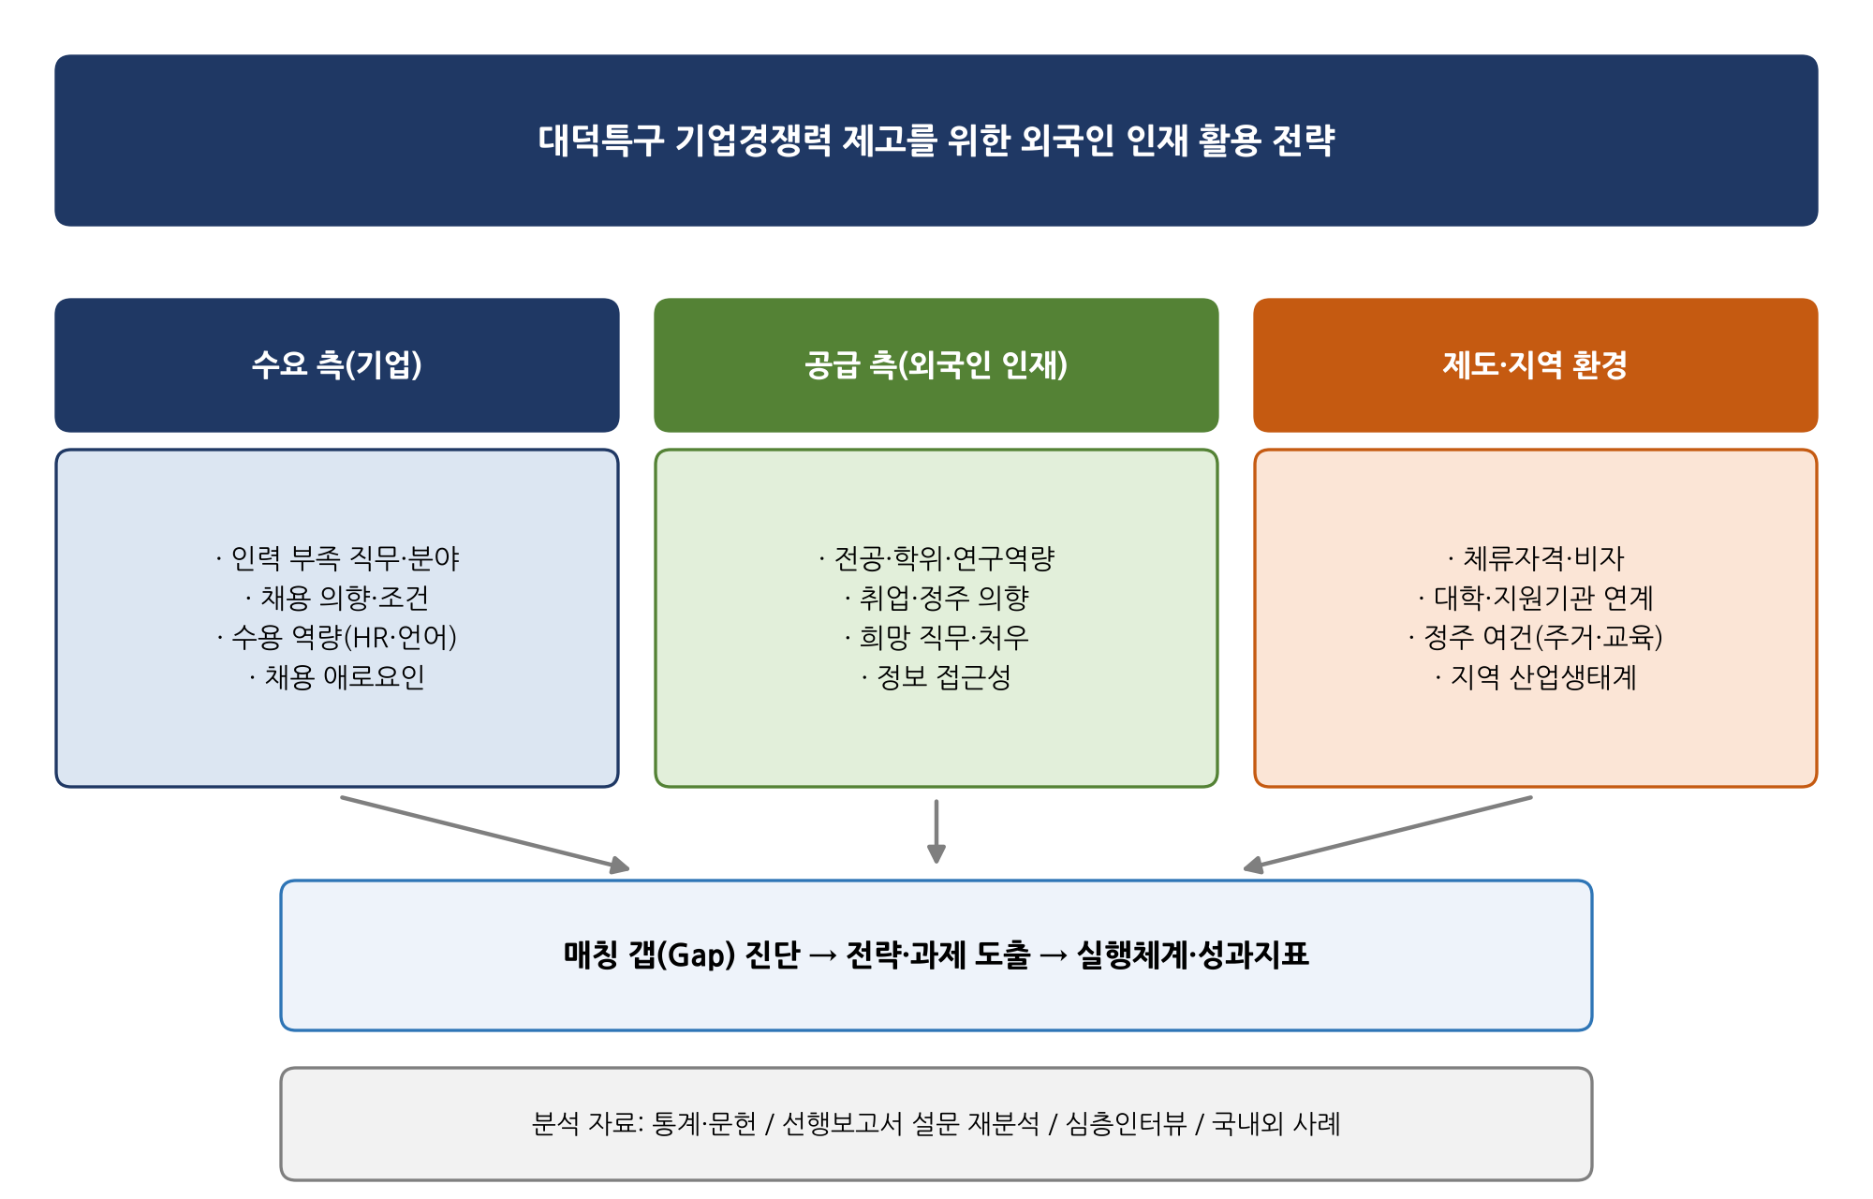
[그림 2-2] 본 연구의 분석틀
자료: 연구진 작성
제3장
외국인 인재 관련 정책 및 제도 환경
제1절 국가 외국인정책의 전개
1. 외국인정책 기본계획의 흐름
우리나라의 외국인정책은 2007년 「재한외국인 처우 기본법」 제정을 계기로 범정부 차원의 체계를 갖추게 되었다. 동법에 따라 법무부 장관은 5년마다 외국인정책 기본계획을 수립하고 국무총리를 위원장으로 하는 외국인정책위원회의 심의를 거쳐 확정한다. 제1차 기본계획(2008∼2012)은 '외국인과 함께하는 세계 일류국가'를 비전으로 우수인재 유치와 사회통합의 기반을 마련하였으며, 제2차 기본계획(2013∼2017)은 개방과 통합, 인권과 안전을 균형 있게 추진하는 방향을 제시하였다. 제3차 기본계획(2018∼2022)은 '국민이 공감하는 질서 있는 개방', '이민자의 자립과 참여로 통합되는 사회'를 강조하였다.
제4차 외국인정책 기본계획(2023∼2027)은 2023년 12월 27일 외국인정책위원회 심의를 거쳐 확정되었다. 제4차 계획은 '국민과 이민자가 함께 도약하는 미래지향적 글로벌 선도국가'를 비전으로 경제, 안전, 통합, 인권, 협력·인프라의 5대 정책목표를 제시하였다(법무부, 2023: 【쪽】). 특히 첫 번째 목표인 경제 분야에서는 이민을 활용한 경제 활성화와 지역 발전 촉진을 강조하면서, 우리 경제에 필요한 우수 인재와 숙련 인력을 유치하고 육성하는 과제를 포함하였다. 이는 인구 감소와 지역 소멸에 대응하기 위해 이민정책을 경제·지역정책과 적극적으로 연계하겠다는 정책 방향의 전환을 보여 준다.
<표 3-1> 외국인정책 기본계획의 주요 내용
구분 | 기간 | 비전 및 주요 방향
제1차 | 2008∼2012 | 외국인과 함께하는 세계 일류국가 / 우수인재 유치, 사회통합 기반 구축
제2차 | 2013∼2017 | 세계인과 더불어 성장하는 활기찬 대한민국 / 개방·통합·인권·안전·협력
제3차 | 2018∼2022 | 국민공감, 인권과 다양성이 존중되는 안전한 대한민국 / 질서 있는 개방, 이민자 자립·참여
제4차 | 2023∼2027 | 국민과 이민자가 함께 도약하는 미래지향적 글로벌 선도국가 / 경제·안전·통합·인권·협력·인프라

자료: 법무부 외국인정책 기본계획(각 차수)을 바탕으로 연구진 정리. 비전 문구는 요약 표현임.
2. 유학생 정책의 전환
외국인 유학생 정책은 2000년대 초반 '스터디 코리아 프로젝트(Study Korea Project)'를 통해 본격화되었다. 2004년 시작된 이 프로젝트는 유학생 5만 명 유치를 목표로 하였고, 이후 정부는 유학생 유치 목표 규모를 단계적으로 상향해 왔다. 2023년 8월 교육부는 「유학생 교육경쟁력 제고 방안(Study Korea 300K Project)」을 발표하여 2027년까지 유학생 30만 명을 유치하여 세계 10대 유학 강국으로 도약하겠다는 목표를 제시하였다(교육부, 2023). 이 방안은 지역 발전과 연계한 유학생 유치, 첨단분야 인재 유치, 유학생의 국내 취업과 정주 지원 강화를 주요 내용으로 담았다.
2026년에 들어 정책의 초점은 유학생의 양적 확대에서 질적 관리와 성장·정주로 이동하고 있다. 법무부는 2026년 4월 「외국인 유학생 비자제도 개선 협의회」를 출범시키고 지방시대위원회와 공동으로 개선 과제를 논의한 뒤, 2026년 10월 '유학생 40만 명 시대'에 대비하여 비자정책의 방향을 '유치'에서 '성장'으로 전환하겠다고 발표하였다(법무부, 2026a). 주요 과제로는 재정능력 입증 방식 개선, 학위·학력 검증 체계 강화, 졸업 후 구직자격의 질 관리, 인공지능 시대에 대응한 유학비자의 다변화, 범부처 졸업생 취업 연계 등이 제시되었다. 이러한 정책 변화는 지역 차원에서 유학생을 '채용 가능한 인재'로 육성하고 연결하는 체계를 갖추는 것이 무엇보다 중요해졌음을 의미한다.
제2절 외국인 전문인력 체류자격 체계
1. 주요 체류자격의 개요
외국인이 대덕특구 기업에서 전문 직무에 종사하기 위해서는 적합한 체류자격을 갖추어야 한다. 대덕특구 기업의 외국인 인재 활용과 관련된 주요 체류자격은 다음 표와 같다. 이 가운데 연구(E-3)는 자연과학 분야 연구나 산업상 고도기술의 연구개발에 종사하는 외국인을 대상으로 하며, 「기초연구진흥 및 기술개발지원에 관한 법률」에 따른 기업부설연구소 등에서 연구에 종사하는 경우 활용할 수 있다. 특정활동(E-7)은 법무부 장관이 지정하는 전문 직종에 종사하는 외국인을 대상으로 하며, 직종별로 학력·경력·임금 요건이 적용된다.
<표 3-2> 대덕특구 외국인 인재 활용 관련 주요 체류자격
체류자격 | 명칭 | 주요 내용 및 대덕특구 활용 측면
D-2 | 유학 | 학위과정 유학생. 시간제 취업 허가 범위 내에서 인턴·연구보조 가능
D-10 | 구직 | 졸업 후 국내 구직 활동. 기업 인턴십 활동 일부 허용, 취업 확정 시 전문인력 자격으로 변경
E-3 | 연구 | 자연과학·고도기술 연구개발 종사자. 출연연·기업부설연구소 연구원 채용에 활용
E-7 | 특정활동 | 법무부 지정 전문 직종 종사자. 직종별 학력·경력·임금 요건 적용, 기업 연구·기술·해외영업 직무
F-2-7 | 점수제 거주 | 학력·소득·한국어능력·연령 등 점수 기준 충족 시 거주 자격 부여
F-2-R | 지역특화형 거주 | 인구감소지역 등 지정 지역 취업·거주 요건 충족 우수인재(지자체 추천)
F-2(K-STAR) | 우수인재 거주 | 이공계 석·박사 외국인에게 총장 추천으로 졸업과 동시에 거주 자격 부여
F-5 | 영주 | 거주·취업 기간 등 요건 충족 시 영주 자격. 장기 정착의 최종 단계

자료: 「출입국관리법 시행령」 별표 및 법무부 체류자격별 안내 자료를 바탕으로 연구진 정리. 세부 요건은 법무부 고시·지침에 따름.
2. 유학생의 체류자격 전환 경로
지역 대학의 외국인 유학생이 대덕특구 기업에 취업하여 장기적으로 정착하기까지는 여러 단계의 체류자격 전환을 거치게 된다. 일반적인 경로는 유학(D-2)에서 졸업 후 구직(D-10)으로 변경하여 구직 활동을 한 뒤, 취업이 확정되면 특정활동(E-7)이나 연구(E-3)로 변경하고, 이후 일정 기간 취업과 소득 요건을 충족하면 점수제 거주(F-2-7)를 거쳐 영주(F-5)로 이행하는 것이다. 졸업 전에 취업이 확정된 경우에는 D-2에서 E-7으로 직접 변경하는 것도 가능하다.
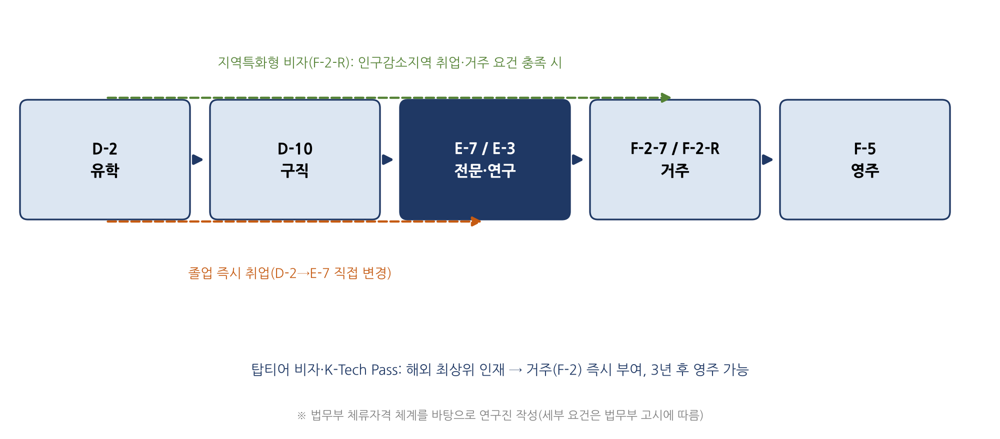
[그림 3-1] 외국인 유학생의 체류자격 전환 경로
자료: 법무부 체류자격 체계를 바탕으로 연구진 작성
이러한 경로는 단계마다 별도의 요건과 심사를 거쳐야 하며, 외국인 본인뿐 아니라 고용 기업도 고용의 필요성, 직무 내용, 임금 수준 등을 입증하는 서류를 준비해야 한다. 대기업은 전담 인사 조직과 법무 지원을 통해 이러한 절차를 처리할 수 있으나, 대덕특구의 중소·벤처기업은 외국인 채용 경험이 부족하여 절차를 이해하고 서류를 준비하는 데 상당한 부담을 느낀다. 특히 E-7 체류자격은 직종별로 전공과 직무의 연관성, 임금 요건 등을 충족해야 하므로, 연구개발과 사업화, 해외영업을 함께 수행하는 스타트업의 다기능 직무가 기존 직종 분류에 잘 들어맞지 않는 경우도 발생한다.
가. 체류자격 변경 절차와 기업의 역할
유학생 출신 외국인 인재를 채용할 때 기업이 관여하는 체류자격 변경 절차는 대체로 다음과 같이 진행된다. 먼저 기업은 채용하고자 하는 직무와 인재의 학력·전공, 제시 임금이 해당 체류자격의 요건을 충족하는지 확인한다. 다음으로 고용계약서, 사업자등록증, 직무기술서, 고용의 필요성을 설명하는 고용사유서, 기업부설연구소 인정서(E-3의 경우) 등 기업 측 서류를 준비하고, 외국인 본인은 학위증명서와 여권, 외국인등록증 등을 준비하여 관할 출입국·외국인관서에 체류자격 변경 허가를 신청한다. 심사 과정에서 서류 보완 요청이 있으면 이에 대응하여야 하며, 허가가 나면 외국인은 새로운 체류자격으로 근무를 시작한다.
이 과정에서 기업이 겪는 어려움은 주로 '요건 판단'과 '서류 작성' 단계에 집중된다. 직무가 E-7의 어느 직종에 해당하는지, 전공과 직무의 연관성을 어떻게 입증할지, 임금 요건을 충족하는지 등을 판단하는 데 전문 지식이 필요하고, 고용사유서와 직무기술서를 심사 기준에 맞게 작성하는 데에도 경험이 필요하다. 이러한 부담은 대기업보다 중소·벤처기업에 훨씬 크게 작용하므로, 지역 차원에서 요건 진단과 서류 작성을 지원하는 기능이 필요하다.
<표 3-3> 유학생 출신 인재의 E-7 체류자격 변경 절차와 기업 부담
단계 | 주요 내용 | 기업의 주요 부담
요건 확인 | 직종 해당 여부, 전공–직무 연관성, 임금 요건 확인 | 전문 지식 부족, 판단 불확실성
서류 준비 | 고용계약서, 직무기술서, 고용사유서, 사업자 서류 등 | 서식·작성 경험 부족, 시간 소요
신청·심사 | 관할 출입국·외국인관서 신청, 심사 | 방문 일정, 처리 기간 불확실
보완 대응 | 보완 요청 시 추가 서류 제출 | 반복 보완에 따른 지연
허가·근무 | 체류자격 변경 후 근무, 체류기간 관리 | 연장·변경 일정 관리
자료: 법무부 안내 자료를 바탕으로 연구진 작성
3. 최근 제도 개선 동향
최근 정부는 우수 외국인 인재의 정착 경로를 단축하는 방향으로 제도를 개선하고 있다. 대표적인 것이 'K-STAR 비자트랙'이다. 법무부는 2023년부터 KAIST, GIST, DGIST, UNIST, POSTECH 등 5개 과학기술원의 외국인 석·박사 졸업생을 대상으로 '과학·기술분야 우수인재 영주·귀화 패스트트랙'을 운영해 왔으며, 2025년 11월 이를 확대·개편하여 일반대학까지 참여대학을 넓힌 'K-STAR 비자트랙'을 발표하였다(법무부, 2025b). 이 제도에 따라 총장의 추천을 받은 이공계 외국인 석·박사는 취업이 확정되지 않더라도 졸업과 동시에 거주(F-2) 자격으로 변경할 수 있고, 영주 자격 취득에 필요한 기간도 크게 단축된다.
K-STAR 비자트랙은 대덕특구에 특히 중요한 의미를 가진다. KAIST의 외국인 석·박사 졸업생은 졸업과 동시에 취업 활동이 자유로운 거주 자격을 받을 수 있어, 대덕특구 기업이 E-7 요건에 대한 부담 없이 이들을 채용할 수 있는 여건이 마련되었다. 다만 제도의 혜택을 받는 인원이 대학별 추천 규모로 제한되어 있고, UST, 충남대학교, 국립한밭대학교 등 지역 내 다른 대학의 참여 여부와 추천 규모에 따라 효과가 달라질 수 있으므로, 대덕특구 차원에서 지역 대학의 참여 확대와 추천 인재의 특구 기업 연계를 적극적으로 추진할 필요가 있다.
아울러 법무부는 2025년 첨단산업 분야의 세계 최고 수준 인재를 대상으로 한 '탑티어(Top-Tier) 비자'를 신설하였다. 반도체, 디스플레이, 이차전지, 바이오 등 첨단 분야에서 세계 상위권 대학의 학위, 글로벌 기업 근무 경력, 높은 소득 요건 등을 충족하는 인재와 그 가족에게 취업과 정주가 자유로운 거주(F-2) 자격을 즉시 부여하고 일정 기간 후 영주 자격을 취득할 수 있도록 하였다(법무부, 2025a). 이 제도는 해외 최상위 인재를 대상으로 한다는 점에서 지역 대학 졸업생 중심의 본 연구와는 대상이 다르지만, 대덕특구 기업이 해외 핵심 연구인력을 영입할 때 활용할 수 있는 수단이 된다.
제3절 과학기술 인재 유치 및 활용 정책
1. 과학기술정보통신부의 해외 인재 유치 사업
과학기술정보통신부는 1994년부터 해외 우수 과학자를 국내 대학과 연구기관에 초빙하는 '브레인풀(Brain Pool)' 사업을 운영해 왔으며, 이후 장기 유치를 지원하는 '브레인풀 플러스' 등으로 사업을 확대하였다. 이들 사업은 주로 대학과 정부출연연구기관의 연구 역량 강화를 목적으로 하며, 기업의 외국인 연구인력 확보를 직접 지원하는 사업은 상대적으로 제한적이다.
대덕특구와 관련해서는 연구개발특구진흥재단이 특구 기업의 기술사업화와 글로벌화를 지원하는 다양한 사업을 운영하고 있다. 2021년에는 법무부가 KAIST 내에 대덕특구 거주 외국인의 민원 불편 해소와 우수인재 유치 확대를 위한 '글로벌 인재 비자센터'를 개소하여, 대덕특구의 외국인 연구자와 유학생이 체류 관련 상담과 민원 처리를 보다 가까운 곳에서 받을 수 있게 되었다(법무부, 2021). 이 센터는 대덕특구 외국인 인재 활용체계의 중요한 기반 시설로서, 기업 대상 채용 상담 기능과 연계될 경우 효과를 높일 수 있다.
2. 산업통상부의 K-테크 패스
산업통상자원부(현 산업통상부)는 2024년 9월 첨단산업 분야 해외 우수 인재 유치를 위한 'K-테크 패스(K-Tech Pass)' 프로그램을 발표하였다. 이 프로그램은 일정한 학력·경력·소득 요건을 갖춘 해외 첨단산업 인재에게 비자 특례와 함께 세제, 교육, 주거 등 정주 지원을 패키지로 제공한다. 주요 지원 내용으로는 최대 10년간 근로소득세 50% 감면, 자녀의 외국인학교 정원 외 입학 허용, 전세대출 및 보증 한도의 내국인 수준 확대 등이 포함되었으며, 대한무역투자진흥공사(KOTRA)가 입국부터 정주까지의 밀착 지원을 담당한다(산업통상자원부, 2024).
2026년 7월에는 학력·경력 등 정량 기준 대신 분야별 전문가가 실무 역량, 프로젝트 수행 경험, 산업 파급력 등을 종합 평가하는 '정성평가형'과 정부 석학유치사업과 연계한 신규 트랙이 도입되었으며, 법무부는 이에 맞추어 신규 유형에 대한 한국어 요건을 면제하는 등 관련 고시를 개정하였다(산업통상부·법무부, 2026). 정성평가형 트랙은 학력이나 소득 기준만으로는 선발하기 어려운 스타트업 핵심 인력이나 실무형 전문가를 유치할 수 있다는 점에서, 딥테크 스타트업이 많은 대덕특구에 활용 가능성이 높다.
3. 교육부의 유학생 및 지역대학 정책
교육부는 「유학생 교육경쟁력 제고 방안」을 통해 지역 맞춤형 유학생 유치와 취업 연계를 추진하고 있다. 이와 함께 2025년부터 전면 시행된 지역혁신중심 대학지원체계(RISE)는 대학 지원에 관한 권한을 지방자치단체로 이양하여, 지자체가 지역 산업과 연계한 인재 양성 전략을 직접 수립하도록 하였다. 일부 RISE 계획에서는 외국인 유학생의 유치와 지역 정착을 핵심 과제로 포함하고 있으며, 지역특화형 비자와 연계한 취업박람회 등이 운영되고 있다.
대전광역시의 RISE 계획 역시 지역 전략산업과 연계한 인재 양성을 핵심 과제로 하고 있다. 대덕특구의 연구개발 역량과 지역 대학의 외국인 인재를 연계하는 사업을 RISE 체계에 포함시킨다면, 대학의 외국인 인재 취업지원을 지역 단위로 통합하고 안정적인 재원을 확보하는 데 도움이 될 것이다.
<표 3-4> 부처별 외국인 인재 관련 주요 정책
부처 | 정책·사업 | 주요 내용
법무부 | K-STAR 비자트랙 | 이공계 외국인 석·박사, 총장 추천으로 졸업 즉시 거주(F-2), 영주 기간 단축
법무부 | 탑티어 비자 | 첨단분야 최상위 인재와 가족에게 거주(F-2) 즉시 부여, 조기 영주
법무부 | 지역특화형 비자 | 인구감소지역 등 취업·거주 우수인재에 지자체 추천으로 거주(F-2-R) 부여
법무부 | 글로벌 인재 비자센터 | KAIST 내 설치(2021), 대덕특구 외국인 체류 민원·상담
산업통상부 | K-테크 패스 | 첨단산업 해외 인재 비자 특례, 소득세 감면, 교육·주거 정주 지원
과기정통부 | 브레인풀 등 | 해외 우수 과학자 대학·출연연 초빙, 장기 유치 지원
교육부 | Study Korea 300K, RISE | 유학생 30만 명 유치, 지역 맞춤형 유치·취업 연계, 지자체 주도 대학 지원

자료: 각 부처 보도자료 및 공고를 바탕으로 연구진 정리.
제4절 지역 단위 외국인 인재 정책
1. 지역특화형 비자 제도
지역특화형 비자는 법무부가 설계하고 지방자치단체가 지역 여건에 맞추어 우수 외국인 인재를 추천하는 방식의 체류자격 제도로, 2022년 10월 시범사업으로 시작되어 2024년 본사업으로 전환되었다. 지자체가 추천한 외국인이 인구감소지역 등 지정 지역에 일정 기간 취업하고 거주하는 조건으로 거주(F-2-R) 자격을 부여하며, 재외동포를 대상으로 한 F-4-R 유형도 운영된다. 법무부의 운영 현황에 따르면 2026년 5월 기준 참여 지자체는 107개, 전체 배정 인원은 13,572명으로 확대되었다(법무부, 2026c).
이 제도는 비자 발급 과정에 지자체의 역할을 처음으로 부여하였다는 점에서 의미가 크다. 지자체는 지역 산업 수요에 맞는 인재를 선별·추천하고 정착을 지원하는 대신, 외국인은 상대적으로 완화된 요건으로 장기 체류가 가능한 거주 자격을 얻는다. 경상북도는 시범사업 단계부터 적극적으로 참여하여 2023년 290명, 2024년 386명을 추천하였고, 2025년에는 781명의 배정 인원을 확보하는 등 지역특화형 비자를 지역 인력 확보의 핵심 수단으로 활용하고 있다(경북매일, 2025).
다만 지역특화형 비자는 인구감소지역을 중심으로 운영되므로, 대덕특구가 위치한 대전 유성구는 직접적인 대상 지역에 해당하지 않는다. 대전에서는 동구, 중구, 대덕구가 2021년 인구감소 관심지역으로 지정되어 있으므로, 대덕특구와 인접한 대덕구의 산업단지와 연계하거나 '혁신클러스터형' 지역특화 비자 유형의 신설을 건의하는 방안을 검토할 필요가 있다. 이는 제7장에서 정책과제로 구체화한다.
2. 지방자치단체의 외국인 인재 정책
지방자치단체는 외국인 주민 지원 조례와 외국인주민지원센터 운영 등을 통해 외국인의 생활 정착을 지원해 왔으나, 최근에는 외국인 인재의 유치와 활용을 지역 발전 전략의 핵심 과제로 다루는 사례가 늘고 있다. 경상북도는 2023년 1월 외국인공동체과를 신설하여 외국인 정책을 전담하도록 하였고, 경상남도는 2028년까지 외국인 유학생 1만 명 유치를 목표로 유치·교육·생활 적응·취업·창업·정주까지 단계별 지원을 추진하고 있다. 광주광역시와 전주시 등도 신입 유학생 대상 비자 안내 교육, 대학·법률지원단체와의 협약 등을 통해 유학생의 정착을 지원하고 있다. 국내 지역 사례에 대한 상세한 분석은 제6장에서 다룬다.
제5절 대전시 및 대덕특구의 외국인 인재 지원 기반
1. 대전광역시의 외국인 지원 체계
대전광역시는 외국인주민 지원 조례에 근거하여 외국인주민의 생활 적응과 사회통합을 지원하고 있다. 외국인주민 지원 기관을 통해 한국어 교육, 생활 상담, 통·번역, 다문화 교류 프로그램 등을 제공하며, 자치구 단위의 가족센터와 외국인 지원 조직이 결혼이민자와 외국인 근로자, 유학생 등을 대상으로 서비스를 제공하고 있다. 그러나 이러한 지원은 주로 생활 적응과 사회통합에 초점을 두고 있어, 외국인 고급 인재의 취업 연계와 기업 채용 지원, 경력개발 등 '인재 정책'으로서의 기능은 상대적으로 약한 편이다.
대전의 외국인주민 가운데 유학생 비중이 40%를 넘고 이들이 대덕특구 인근에 집중되어 있다는 점을 고려하면, 대전시의 외국인 정책은 생활 지원 중심에서 인재 유치·활용 중심으로 기능을 확장할 필요가 있다. 특히 대전시가 RISE 체계를 통해 지역 대학 지원 권한을 갖게 된 만큼, 유학생의 지역 기업 취업 연계를 RISE 핵심 과제로 설정하고 외국인 지원 조직과 대학, 특구재단의 기능을 연결하는 것이 바람직하다.
2. 연구개발특구 정책과 대덕특구 재창조
대덕특구는 2019년 말 수립된 '대덕특구 재창조' 마스터플랜을 통해 노후화된 연구단지의 공간과 기능을 혁신하고, 개방형 혁신과 창업, 정주 환경을 강화하는 방향으로 재편을 추진해 왔다(뉴시스, 2019). 이 계획은 연구기관 중심의 폐쇄적 공간을 기업과 창업자, 시민이 함께 활용하는 개방형 혁신 공간으로 전환하고, 연구자의 정주 여건을 개선하는 것을 주요 내용으로 담고 있다.
최근 정부는 연구개발특구를 '글로컬 이노베이션 혁신클러스터'로 도약시키기 위해 2030년까지 특구 기업 매출 150조 원 달성을 목표로 글로벌 기업과의 협력 발굴, 해외 투자 연계, 현지 실증 지원 등을 통해 특구 기업의 글로벌 진출을 체계적으로 지원하겠다는 방향을 제시하였다(헤럴드경제, 2026). 특구 기업의 글로벌 진출을 강조하는 이러한 정책 방향은 외국인 인재의 활용과 밀접하게 연결된다. 해외 시장과 네트워크에 대한 이해를 갖춘 외국인 인재는 특구 기업의 글로벌 진출을 뒷받침하는 핵심 자원이 될 수 있으므로, 특구 육성 정책 안에 외국인 인재 활용을 명시적으로 포함할 필요가 있다.
3. 대덕특구 외국인 지원 인프라의 현황과 과제
대덕특구에는 KAIST 내 글로벌 인재 비자센터, 대학별 국제처와 외국인 학생 지원 조직, 출연연의 외국인 연구자 지원 부서 등 외국인 지원 인프라가 일정 부분 갖추어져 있다. 그러나 이들 인프라는 기관별로 분산되어 소속 학생이나 연구자를 중심으로 서비스를 제공하고 있어, 특구 기업이 외국인 인재를 채용하거나 대학을 졸업한 외국인 인재가 특구 기업으로 이동할 때 필요한 '기관 간 연결' 기능은 부족하다.
<표 3-5> 대덕특구 외국인 지원 인프라의 현황과 과제
구분 | 현황 | 과제
체류 지원 | 글로벌 인재 비자센터(KAIST, 2021) | 기업 대상 채용 비자 상담 기능 확대
대학 지원 | 대학별 국제처·취업지원센터 | 대학 간 공동 취업지원·정보 공유
연구기관 | 출연연 외국인 연구자 지원 부서 | 연구소기업·기업 이동 연계
생활 지원 | 대전시·자치구 외국인 지원 기관 | 고급 인재·가족 맞춤 정착 지원
기업 지원 | 특구재단 기업 지원 사업 | 외국인 채용·수용역량 지원 신설
자료: 연구진 정리
제6절 정책 환경의 시사점
이상의 정책 환경 분석으로부터 다음과 같은 시사점을 도출할 수 있다. 첫째, 국가 정책의 방향이 외국인 인재의 '유치'에서 '성장·정주'로 전환되고 있으며, 비자 제도도 우수 인재의 정착 경로를 단축하는 방향으로 개선되고 있다. K-STAR 비자트랙, 탑티어 비자, K-테크 패스 등은 대덕특구 기업이 외국인 인재를 채용할 때 활용할 수 있는 새로운 수단이다.
둘째, 그러나 제도가 다양해질수록 기업과 외국인 인재가 자신에게 적합한 경로를 파악하기 어려워지는 문제가 발생한다. 부처별로 분산된 제도와 지원사업을 대덕특구 기업과 외국인 인재의 관점에서 통합적으로 안내하고 연결하는 지역 차원의 중개 기능이 필요하다.
셋째, 지역특화형 비자와 RISE 등 지역 주도형 정책의 확대는 대전시와 대덕특구가 외국인 인재 정책의 주체로 나설 수 있는 기회를 제공한다. 다만 현행 지역특화형 비자가 인구감소지역 중심으로 설계되어 있어 대덕특구와 같은 혁신클러스터의 수요를 충분히 반영하지 못하므로, 혁신클러스터 특성을 반영한 제도 개선을 중앙정부에 건의할 필요가 있다.
넷째, 기존 정책은 대부분 외국인 인재 측면의 체류자격 개선에 초점을 맞추고 있어, 외국인 채용 경험이 부족한 중소·벤처기업의 수용 역량을 높이는 지원은 상대적으로 부족하다. 대덕특구 외국인 인재 활용 전략은 인재 공급 측면의 지원과 기업 수요 측면의 지원을 균형 있게 포함하여야 한다.
정책 환경 분석의 핵심 시사점
□ 국가 정책: '유치'에서 '성장·정주'로 전환 → 지역 단위 매칭·정착 체계의 중요성 확대
□ 제도 다양화: K-STAR·탑티어·K-테크 패스·지역특화형 비자 등 → 통합 안내·중개 기능 필요
□ 지역 주도: 지역특화형 비자·RISE 확대 → 대전시·특구재단의 정책 주체 역할 강화 기회
□ 기업 지원 공백: 인재 측 비자 개선 중심 → 중소·벤처기업 수용역량 지원 병행 필요

제4장
대덕특구 기업 및 외국인 인재 현황
제1절 대덕연구개발특구의 개요
1. 대덕특구의 형성과 발전
대덕특구는 1973년 정부가 대덕연구학원도시 건설계획을 수립하면서 출발하였다. 1970년대부터 1990년대까지 한국표준과학연구원, 한국전자통신연구원, 한국원자력연구원, 한국화학연구원, 한국기계연구원, 한국항공우주연구원 등 주요 정부출연연구기관이 입주하였고, 1989년 KAIST가 서울 홍릉에서 대덕으로 이전하면서 연구와 교육이 결합된 과학기술 집적지로서의 면모를 갖추게 되었다. 1993년 대전엑스포 개최는 대덕연구단지의 대외 인지도를 높이는 계기가 되었다.
2000년대 들어 연구개발 성과의 사업화와 기술기반 창업이 국가적 과제로 부상하면서, 2005년 「대덕연구개발특구 등의 육성에 관한 특별법」이 제정되고 대덕연구단지 일원이 연구개발특구로 지정되었다. 이 법은 이후 「연구개발특구의 육성에 관한 특별법」으로 개정되어 광주, 대구, 부산, 전북 등으로 특구가 확대되었으며, 연구소기업, 첨단기술기업 지정 제도와 세제 혜택 등을 통해 공공 연구성과의 사업화를 지원하는 제도적 틀이 마련되었다. 대덕특구는 이 가운데 가장 오래되고 규모가 큰 특구로서 국가 연구개발의 핵심 거점 역할을 수행하고 있다.
2. 대덕특구의 입주기관 현황
연구개발특구진흥재단의 특구 통계에 따르면 2023년 말 기준 대덕특구에는 기업, 정부출연연구기관, 대학, 공공기관 등을 포함하여 총 2,914개 기관이 입주하고 있으며, 이 가운데 기업이 2,803개로 전체의 96% 이상을 차지한다. 2024년 말에는 입주기관이 3,063개로 증가하였다. 입주기업의 매출액은 2023년 26조 6,879억 원으로 특구 지정 직후인 2005년 대비 10.4배 증가하였고, 2024년에는 27조 5,102억 원을 기록하였다(연구개발특구진흥재단, 2025). 2005년 말 36개였던 첨단기술기업은 2023년 말 139개로 늘어났다.
<표 4-1> 대덕특구 주요 현황
구분 | 2020년 | 2023년 | 비고
입주기관 수(개) | - | 2,914 | 2024년 3,063개
입주기업 수(개) | 2,243 | 2,803 | 기관의 96% 이상
기업 매출액(조원) | 19.28 | 26.69 | 2024년 27.51조원
첨단기술기업(개) | - | 139 | 2005년 36개
종사자 수(명) | 약 4만 8천 | 【○○】 | 기업 종사자 기준
자료: 연구개발특구진흥재단 특구통계(2025), 머니투데이(2022)
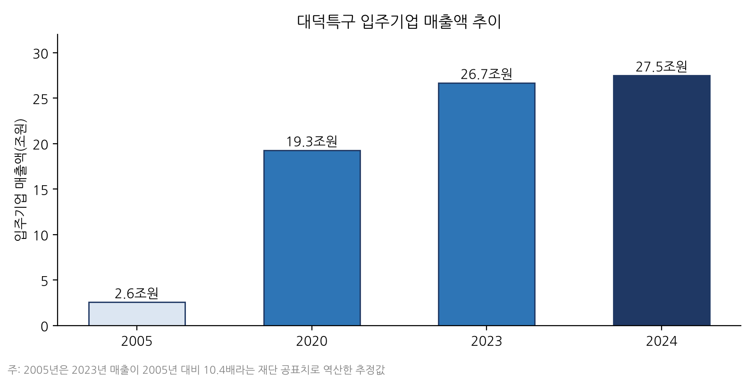
[그림 4-1] 대덕특구 입주기업 매출액 추이
자료: 연구개발특구진흥재단 특구통계를 바탕으로 연구진 작성
2020년 기준 자료에 따르면 대덕특구 입주기업은 대전 전체 기업 수의 1.3%에 불과하지만 매출액은 대전 전체의 13.8%를 차지하는 것으로 나타나, 대덕특구 기업이 지역 경제에서 차지하는 비중이 매우 높다는 점을 보여 준다(머니투데이, 2022). 이는 대덕특구 기업의 성장이 곧 대전 지역 경제의 성장으로 직결된다는 것을 의미하며, 특구 기업의 인력 문제를 해결하는 것이 지역 경제 정책의 핵심 과제임을 시사한다.
3. 대덕특구의 산업 및 기술 분야
대덕특구 기업은 정부출연연구기관과 대학의 연구 분야를 반영하여 정보통신, 바이오·의료, 기계·소재, 화학, 에너지·환경, 우주·항공, 국방 등 다양한 기술 분야에 분포하고 있다. 최근에는 인공지능, 반도체 설계(팹리스) 및 장비·소재, 양자, 로봇, 우주 등 딥테크 분야의 창업이 활발하며, 코스닥 상장 기술기업도 꾸준히 늘어나고 있다. 이들 분야는 전 세계적으로 인재 확보 경쟁이 치열한 분야라는 공통점이 있으며, 석·박사급 연구개발 인력의 확보가 기업 성장의 관건이 된다.
대덕특구 기업의 또 다른 특징은 연구소기업과 기술창업기업의 비중이 높다는 점이다. 연구소기업은 공공연구기관이 기술을 출자하여 설립한 기업으로, 설립 초기부터 높은 기술 수준을 갖추고 있으나 인력과 자금, 시장 접근 측면에서 제약이 크다. 이러한 기업은 소수의 핵심 인력이 연구개발과 제품화, 해외 마케팅을 함께 담당하는 경우가 많아, 전공 역량과 함께 외국어 능력과 해외 네트워크를 갖춘 인재에 대한 수요가 상대적으로 높다.
제2절 대덕특구 기업의 인력 수급 여건
1. 전문인력 부족의 구조적 요인
대덕특구 기업의 전문인력 부족은 몇 가지 구조적 요인에서 비롯된다. 첫째, 임금과 처우의 격차이다. 대덕특구 기업의 대다수를 차지하는 중소·벤처기업은 대기업이나 수도권 기업에 비해 임금 수준과 복리후생에서 열위에 있어, 우수한 석·박사 인력이 대기업, 공공기관, 출연연 등으로 이동하는 경향이 있다. 둘째, 지역 청년의 수도권 유출이다. 대전 지역 대학에서 양성된 이공계 졸업생 상당수가 졸업 후 수도권 기업에 취업하며, 이는 지역 기업의 인력 확보를 어렵게 만든다.
셋째, 기술 분야의 빠른 변화이다. 인공지능, 반도체, 바이오 등 신산업 분야에서는 기술 변화의 속도가 빨라 기존 인력의 재교육만으로는 수요를 충족하기 어렵고, 최신 연구 경험을 갖춘 석·박사 인력에 대한 수요가 지속적으로 증가하고 있다. 넷째, 기업 인지도의 한계이다. 대덕특구의 기술기업은 높은 기술력을 보유하고 있음에도 일반 소비자를 대상으로 하지 않는 B2B 기업이 많아, 구직자들 사이에서 인지도가 낮아 채용 시장에서 불리한 위치에 놓인다.
2. 인력 부족의 영향
인력 부족은 대덕특구 기업의 성장 경로 전반에 부정적 영향을 미친다. 연구개발 인력의 부족은 신제품 개발과 상용화를 지연시키고, 정부 연구개발 과제를 수주하더라도 수행 인력을 확보하지 못하는 문제를 야기한다. 기술사업화 인력의 부족은 시제품 제작, 인증, 양산 준비 등 사업화 단계의 병목을 만든다. 해외 마케팅 인력의 부족은 기술력을 갖춘 기업이 해외시장에 진출하는 데 장애가 된다.
선행보고서 「대덕특구 글로벌 인재 유치 및 활용 계획 수립」(이하 '선행보고서')에서 실시한 대덕특구 기업 대상 조사 결과, 응답 기업의 【○○】%가 전문인력 부족을 경험하고 있다고 응답하였으며, 부족 인력의 직무는 연구개발(【○○】%), 기술사업화·생산기술(【○○】%), 해외영업·마케팅(【○○】%) 순으로 나타났다. 인력 부족의 주된 원인으로는 '임금 등 처우 수준'(【○○】%), '지역 내 적합 인력 부족'(【○○】%), '기업 인지도 부족'(【○○】%) 등이 제시되었다. 기업 조사의 세부 결과는 제4절에서 상세히 다룬다.
3. 기술 분야별 외국인 인재 수요 전망
대덕특구의 기술 분야별 인력 수요는 정부출연연구기관의 연구 분야와 이를 기반으로 성장한 기업군의 특성에 따라 차이를 보인다. 아래 표는 대덕특구의 주요 기술 분야별로 연구 기반, 기업의 인력 수요, 외국인 인재 활용의 착안점을 정리한 것이다. 이는 정량적 수요 추정이 아니라 특구의 산업 구조와 선행 조사, 인터뷰 결과를 종합한 정성적 전망이며, 향후 인재허브의 기초 실태조사를 통해 구체화할 필요가 있다.
<표 4-2> 대덕특구 기술 분야별 외국인 인재 수요 전망
기술 분야 | 주요 연구 기반 | 기업 인력 수요 | 외국인 인재 활용 착안점
AI·소프트웨어 | 전자통신 분야 출연연, KAIST | AI 모델·데이터 엔지니어, 임베디드 SW | 영어 기반 개발 문화, 글로벌 오픈소스 경험 활용
반도체·전자 | 전자통신·나노 분야 출연연, 대학 | 설계·공정·장비 엔지니어 | 석·박사 연구 경험, 해외 고객 대응
바이오·의료 | 생명공학 분야 출연연, 대학병원 | 연구원, 인허가·임상, 해외 BD | 출신국 인허가·시장 이해
우주·항공·국방 | 항공우주 분야 출연연 | 시스템·위성·추진 엔지니어 | 연구 보안 요건 고려한 직무 설계 필요
기계·로봇·소재 | 기계·재료·화학 분야 출연연 | 설계·시험·공정 엔지니어 | 공학 박사 실무 투입, 해외 기술지원
에너지·환경 | 에너지·원자력 분야 출연연 | 소재·시스템 연구원, 사업개발 | 신흥시장 진출, 국제 프로젝트
자료: 연구진 작성(정성적 전망)
분야별로 보면 AI·소프트웨어와 반도체·전자 분야는 연구개발 핵심인력형 수요가 크고 영어 기반의 업무가 상대적으로 용이하여 외국인 인재 활용의 효과가 빠르게 나타날 수 있는 분야이다. 바이오·의료와 에너지·환경 분야는 해외 인허가와 시장 진출 과정에서 출신국 이해를 갖춘 글로벌 비즈니스형 인재의 활용 가능성이 크다. 반면 우주·항공·국방 분야는 연구 보안과 기술 유출 방지 요건이 엄격하므로, 외국인 인재 활용 시 보안 관련 규정을 준수할 수 있도록 직무를 설계하고 보안 교육을 병행하여야 한다.
4. 정부출연연구기관과 UST의 역할
대덕특구에 집적된 정부출연연구기관은 외국인 연구인력의 중요한 수용처이자 양성 기관이다. 출연연은 박사후연구원과 초빙 연구원, 학생 연구원 등의 형태로 외국인 연구인력을 활용하고 있으며, UST를 통해 외국인 학생이 출연연 연구실에서 학위과정을 이수하고 있다. 이들은 출연연의 연구과제에 직접 참여하면서 기술에 대한 깊은 이해를 갖추게 되므로, 해당 기술을 이전받은 연구소기업이나 기술창업기업에 취업할 경우 즉시 활용 가능한 인력이 된다.
그러나 현재는 출연연의 외국인 연구인력이 계약 종료 후 특구 기업으로 이동하는 경로가 체계화되어 있지 않다. 출연연, UST, 연구소기업 간의 인력 이동을 지원하는 '기술·인재 동반 이전' 모델을 도입하면, 기술이전과 함께 기술을 가장 잘 아는 인력이 함께 이동하여 기업의 기술 흡수와 사업화 속도를 높일 수 있다. 이는 대덕특구만이 가진 고유한 강점을 활용하는 전략이다.
제3절 대전·대덕 지역 외국인 인재 현황
1. 국내 체류외국인 및 유학생 추이
국내 체류외국인은 지속적으로 증가하여 2024년 말 265만 명을 넘어섰으며, 2025년 말에는 약 278만 명에 이른 것으로 집계되었다(법무부, 2026d). 행정안전부의 지방자치단체 외국인주민 현황에 따르면 2024년 11월 1일 기준 국내에 3개월 이상 거주한 외국인주민은 258만 3,626명으로 총인구 대비 약 5%에 달하며 역대 최대를 기록하였다. 외국인주민 증가의 주요 요인으로는 계절근로자와 유학생의 증가가 꼽혔다(행정안전부, 2025).
외국인 유학생은 이러한 증가세를 주도하는 집단 가운데 하나이다. 교육부·한국교육개발원의 교육기본통계에 따르면 외국인 유학생은 2015년 91,332명에서 2019년 160,165명으로 증가한 뒤 코로나19의 영향으로 2020∼2021년 일시 감소하였으나, 2022년 이후 다시 빠르게 증가하여 2025년 253,434명에 이르렀다. 국적별로는 중국(76,541명, 30.2%)과 베트남(75,144명, 29.7%)이 가장 많고, 아시아 출신이 전체의 90% 이상을 차지한다(교육부·한국교육개발원, 2025).
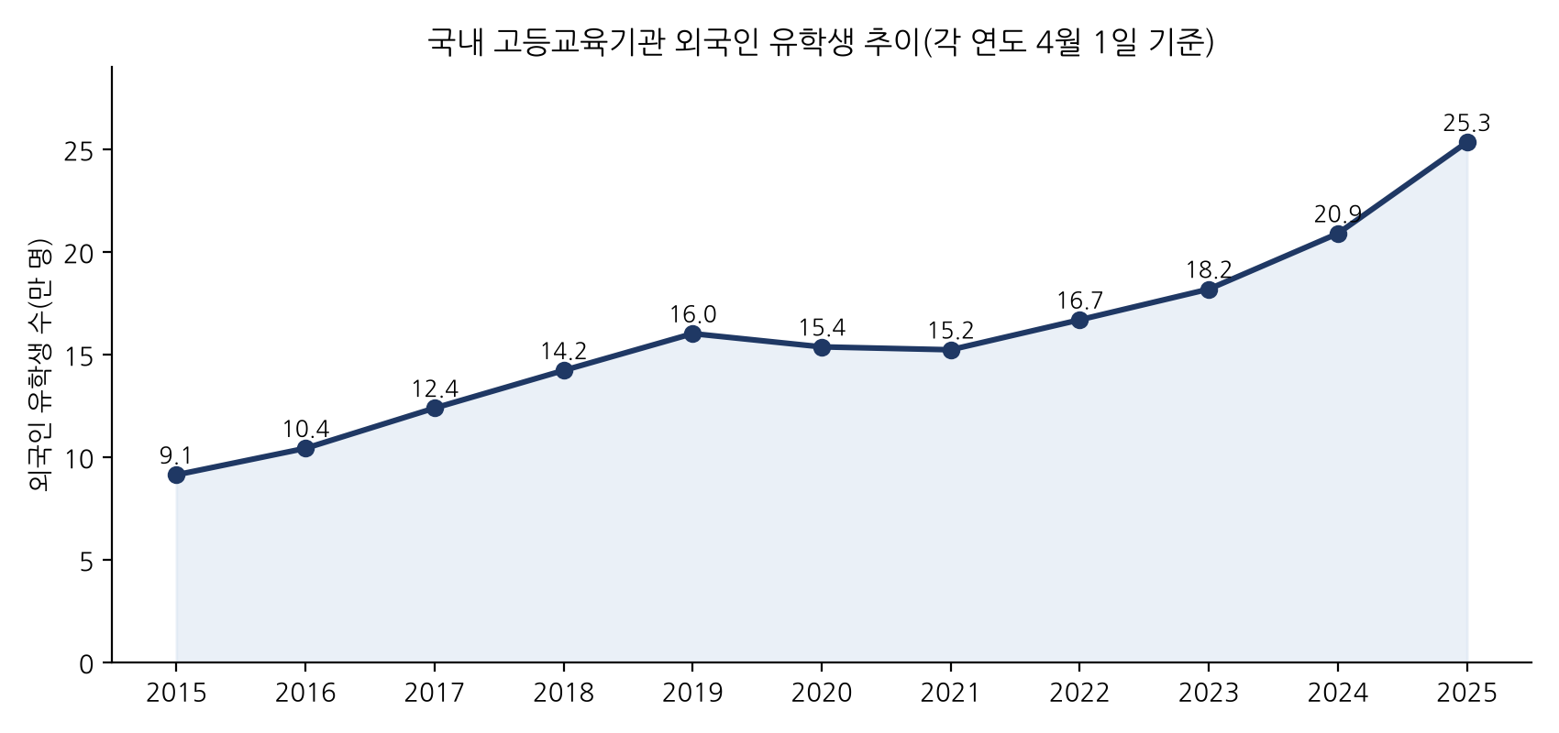
[그림 4-2] 국내 고등교육기관 외국인 유학생 추이
자료: 교육부·한국교육개발원, 교육기본통계(각 연도)
<표 4-3> 외국인 유학생 주요 지표(2025년)
구분 | 수치 | 비고
전체 유학생 | 253,434명 | 전년 대비 44,472명(21.3%) 증가
학위과정 유학생 | 179,190명 | 전체의 70.7%
학위과정 중 이공계 비중 | 23.9% | 2024년 21.4%에서 상승
비수도권 대학 유학생 | 116,043명 | 전체의 45.8%(2024년 44.0%)
국적 1위 / 2위 | 중국 76,541명 / 베트남 75,144명 | 각각 30.2%, 29.7%
자료: 교육부·한국교육개발원(2025), 교육기본통계
주목할 점은 학위과정 유학생 가운데 이공계 비중이 2024년 21.4%에서 2025년 23.9%로 상승하였고, 비수도권 대학의 유학생 비중도 확대되고 있다는 것이다. 이는 대덕특구 인근 대학이 이공계 외국인 인재를 확보하기에 유리한 여건이 조성되고 있음을 의미한다. 다만 아시아 특정 국가 출신의 비중이 높고 학부·어학연수 과정의 증가가 두드러지는 만큼, 대덕특구 기업이 필요로 하는 이공계 대학원 인재의 규모와 구성은 별도로 파악할 필요가 있다.
2. 대전광역시 외국인주민 현황
행정안전부의 2024년 지방자치단체 외국인주민 현황을 재가공한 자료에 따르면, 대전광역시의 외국인주민은 31,322명으로 전체 인구의 2.17%를 차지한다. 이는 전국 평균(약 5.0%)에 비해 낮은 수준으로, 대전이 제조업 중심의 외국인 근로자 유입이 상대적으로 적은 도시라는 특성을 반영한다. 반면 외국인주민 유형별로는 유학생이 12,605명(40.2%)으로 가장 많아, 대전의 외국인주민 구성이 교육·연구 중심이라는 특징을 보인다(행정안전부, 2025).
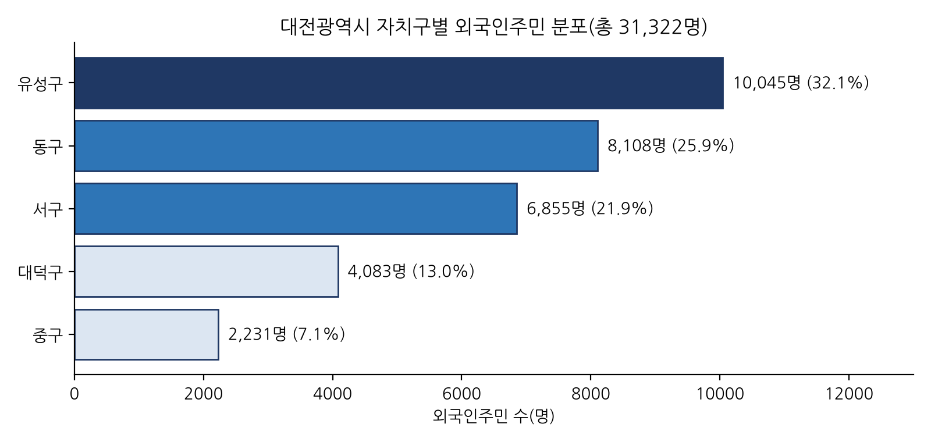
[그림 4-3] 대전광역시 자치구별 외국인주민 분포
자료: 행정안전부(2025), 2024 지방자치단체 외국인주민 현황 재구성
자치구별로는 대덕특구와 KAIST, 충남대학교, 국립한밭대학교가 위치한 유성구가 10,045명(32.1%)으로 가장 많고, 동구(8,108명, 25.9%), 서구(6,855명, 21.9%), 대덕구(4,083명, 13.0%), 중구(2,231명, 7.1%) 순이다. 유성구, 동구, 서구의 3개 구에 대전 외국인주민의 약 80%가 거주하고 있다. 유성구에 외국인주민이 집중되어 있다는 것은 대덕특구가 이미 상당한 규모의 외국인 인재 풀을 생활권 안에 보유하고 있다는 의미이며, 이들을 특구 기업과 연결하는 것이 정책의 출발점이 되어야 함을 보여 준다.
3. 지역 대학의 외국인 유학생 현황
대덕특구 인근의 주요 대학은 각기 다른 특성의 외국인 인재를 양성하고 있다. KAIST는 전면 영어 강의와 장학 지원을 바탕으로 약 90개국 출신의 외국인 학생이 학부와 대학원 과정에 재학하고 있으며, 이공계 대학원 중심의 고급 연구인력을 배출한다. UST는 정부출연연구기관을 캠퍼스로 하는 국가연구소 대학원으로서 외국인 학생이 출연연 연구실에서 실제 연구과제에 참여하며 학위를 취득하는 특징을 가진다. 충남대학교와 국립한밭대학교는 지역 거점 국립대학으로서 공학·자연과학 분야의 외국인 학부 및 대학원생을 양성하고 있다.
<표 4-4> 대덕특구 인근 주요 대학의 외국인 유학생 현황
(단위: 명)
대학 | 학사 | 석사 | 박사 | 계 | 이공계 비중
KAIST | 【○○】 | 【○○】 | 【○○】 | 【○○】 | 【○○】%
UST | - | 【○○】 | 【○○】 | 【○○】 | 【○○】%
충남대학교 | 【○○】 | 【○○】 | 【○○】 | 【○○】 | 【○○】%
국립한밭대학교 | 【○○】 | 【○○】 | 【○○】 | 【○○】 | 【○○】%
합계 | 【○○】 | 【○○】 | 【○○】 | 【○○】 | 【○○】%
자료: 선행보고서 및 대학알리미 공시자료(【기준연도】)
선행보고서의 집계에 따르면 4개 대학의 외국인 학위과정 재학생은 총 【○○】명이며, 이 가운데 석·박사과정이 【○○】명으로 【○○】%를 차지한다. 이공계 비중은 【○○】%로 전국 평균(23.9%)을 크게 상회하여, 대덕특구 기업의 연구개발 인력 수요에 부합하는 인재 풀이 상당한 규모로 존재함을 확인할 수 있다. 매년 졸업하는 외국인 석·박사는 약 【○○】명으로 추정되며, 이들이 대덕특구 기업으로 취업하는 비율을 높이는 것이 본 연구가 제시하는 전략의 핵심 목표이다.
가. 대학별 외국인 인재의 특성
대덕특구 인근 4개 대학은 설립 목적과 교육 체계가 서로 달라, 배출하는 외국인 인재의 특성에도 차이가 있다. 이러한 차이를 고려하여 대학별로 차별화된 연계 방식을 설계할 필요가 있다.
KAIST는 1971년 설립된 이공계 특수대학으로 1989년 대덕으로 이전하였으며, 전면 영어 강의와 국제적 연구 환경을 바탕으로 세계 각국의 우수 외국인 학생을 유치하고 있다. KAIST의 외국인 석·박사는 연구 역량이 높아 연구개발 핵심인력형 수요에 부합하며, 2023년부터 과학기술원 대상 우수인재 패스트트랙, 2025년부터 K-STAR 비자트랙의 적용을 받아 졸업과 동시에 거주 자격을 얻을 수 있다는 강점이 있다. 다만 대기업, 해외 기업, 해외 대학 등 선택지가 많아 특구 중소·벤처기업으로의 유인이 상대적으로 약할 수 있다.
UST는 2003년 설립된 국가연구소 대학원으로, 정부출연연구기관을 캠퍼스로 하여 학생이 출연연 연구실에서 실제 연구과제에 참여하며 학위를 취득한다. UST의 외국인 학생은 출연연 기술에 대한 실무적 이해가 깊어 해당 기술을 이전받은 연구소기업이나 기술창업기업에 즉시 투입될 수 있다. 따라서 UST와는 출연연–연구소기업을 잇는 '기술·인재 동반 이전' 모델이 가장 효과적인 연계 방식이 될 수 있다.
충남대학교와 국립한밭대학교는 지역 거점 국립대학으로서 공학과 자연과학 분야의 학부 및 대학원 외국인 학생을 폭넓게 양성하고 있다. 이들 대학의 외국인 인재는 기술사업화·엔지니어링형 수요에 부합하는 실무형 인재가 많으며, 학부 과정 외국인 학생의 비중도 상대적으로 높다. 이들 대학과는 현장실습, 인턴십, 직무 한국어 교육을 결합한 연계 방식이 적합하며, 국립한밭대학교의 산학협력 중심 교육 체계는 특구 기업과의 인턴십 연계에 유리하다.
<표 4-5> 대학별 외국인 인재 특성과 연계 방식
대학 | 외국인 인재 특성 | 부합 수요 유형 | 효과적 연계 방식
KAIST | 고급 연구 역량, 영어 기반, K-STAR 적용 | 연구개발 핵심인력형 | K-STAR 추천자 우선 매칭, 챌린지 프로젝트
UST | 출연연 연구 실무 경험 | 연구개발·사업화 | 출연연–연구소기업 동반 이전
충남대학교 | 공학·자연과학 학부·대학원 다수 | 기술사업화·엔지니어링형 | 현장실습·인턴십, 직무 한국어
국립한밭대학교 | 산학협력 중심 실무형 인재 | 기술사업화·엔지니어링형 | 기업 연계 인턴십, 산학 프로젝트
자료: 연구진 작성
나. 외국인 인재 정주 인프라 현황
대덕특구가 위치한 유성구는 대학과 연구기관이 밀집하여 외국인 연구자와 유학생의 거주가 많은 지역으로, 외국인학교와 대학 기숙사, 연구기관 숙소 등 일정한 외국인 정주 인프라를 갖추고 있다. 그러나 외국인 인재가 학생 신분에서 직장인으로 전환되면 대학 기숙사를 떠나 민간 임대주택을 구해야 하며, 이 과정에서 보증금 마련, 임대차 계약, 언어 문제로 어려움을 겪는다. 가족을 동반하는 박사급 인재의 경우 자녀의 외국인학교 입학과 학비, 배우자의 취업과 사회 활동, 외국어로 이용 가능한 의료서비스가 정착의 주요 조건이 된다.
선행보고서의 정주 여건 만족도 조사에서도 외국어 행정서비스, 자녀교육, 의료서비스 이용 편의의 만족도가 상대적으로 낮게 나타난 것은 이러한 현실을 반영한다. 따라서 외국인 인재의 정착을 위해서는 학생에서 직장인으로의 전환 시점에 주거 지원을 집중하고, 가족 단위 정착을 위한 교육·의료·커뮤니티 서비스를 확충할 필요가 있다.
4. 외국인 유학생의 체류자격 전환 현황
지역 대학을 졸업한 외국인 인재가 실제로 국내 노동시장에 진입하는 규모는 체류자격 전환 통계를 통해 간접적으로 파악할 수 있다. 법무부 정보공개 자료를 분석한 결과에 따르면 구직(D-10)에서 특정활동(E-7)으로 체류자격 변경 허가를 받은 외국인은 2021년 1,528명에서 2025년 3,090명으로 두 배 이상 증가하였으며, 유학(D-2)에서 E-7으로 직접 변경한 허가 건수도 같은 기간 499건에서 599건으로 증가하였다(이투데이, 2026).
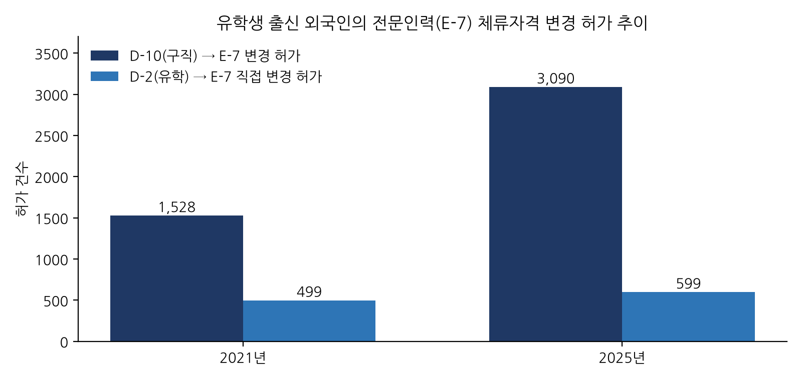
[그림 4-4] 유학생 출신 외국인의 E-7 체류자격 변경 허가 추이
자료: 법무부 정보공개 자료(이투데이, 2026 재인용)를 바탕으로 연구진 작성
이러한 증가에도 불구하고 전체 유학생 규모에 비하면 전문인력으로 전환하는 인원은 여전히 적은 편이다. 법무부의 분석에 따르면 2019∼2025년 국내 대학 졸업생 약 15만 2천 명 가운데 졸업 후 E-7으로 전환한 인원은 11,458명으로, 졸업생의 약 7.5% 수준에 그친다(법무부, 2026b). 이는 유학생의 국내 취업 희망률이 80%를 넘는다는 조사 결과와 비교할 때 희망과 실제 사이에 큰 간극이 있음을 보여 준다. 대전 지역 대학 졸업생의 체류자격 전환 현황은 지역별 통계가 공개되지 않아 정확한 파악이 어려우며, 향후 대전출입국·외국인사무소와의 협력을 통해 지역 단위 통계를 구축할 필요가 있다.
제4절 대덕특구 외국인 인재 실태조사 결과: 선행보고서 재분석
1. 조사 개요
본 절에서는 선행보고서 「대덕특구 글로벌 인재 유치 및 활용 계획 수립」에서 실시한 대덕특구 외국인 및 기업 대상 설문조사 결과를 본 연구의 분석틀(수요 측–공급 측–제도·지역 환경)에 맞추어 재분석한다. 선행보고서의 조사 개요는 다음 표와 같다.
<표 4-6> 선행보고서 설문조사 개요
구분 | 외국인 인재 조사 | 기업 조사
조사 대상 | 대덕특구 인근 대학 외국인 재학생·졸업생 및 특구 재직 외국인 | 대덕특구 입주기업
조사 기간 | 【○○○○. ○○. ○○.∼○○. ○○.】 | 【○○○○. ○○. ○○.∼○○. ○○.】
조사 방법 | 【온라인/대면 설문】 | 【온라인/대면 설문】
유효 응답 | 【○○】명 | 【○○】개사
주요 문항 | 진로 의향, 희망 직무·지역, 애로사항, 정주 만족도, 필요 지원 | 인력 부족, 외국인 채용 경험·의향, 장애요인, 필요 지원
자료: 선행보고서(【발간연도】)
2. 외국인 인재 조사 결과
가. 응답자 특성
외국인 인재 조사 응답자 【○○】명의 특성을 살펴보면, 학위과정별로는 석사과정 【○○】%, 박사과정 【○○】%, 학사과정 【○○】%, 졸업생·재직자 【○○】%로 구성되었다. 전공 분야는 공학 【○○】%, 자연과학 【○○】%, 기타 【○○】%로 이공계가 대부분을 차지하였다. 출신 지역은 아시아 【○○】%, 아프리카 【○○】%, 유럽·미주 【○○】% 등이며, 국내 체류 기간은 평균 【○○】년으로 나타났다. 한국어능력시험(TOPIK) 4급 이상 보유자는 【○○】%로, 상당수 응답자가 한국어로 업무를 수행하는 데 어려움이 있을 수 있음을 시사한다.
<표 4-7> 외국인 인재 조사 응답자 특성
구분 | 항목 | 응답자 수(명) | 비율(%)
학위과정 | 학사 | 【○○】 | 【○○】
학위과정 | 석사 | 【○○】 | 【○○】
학위과정 | 박사 | 【○○】 | 【○○】
학위과정 | 졸업생·재직자 | 【○○】 | 【○○】
전공 | 공학 | 【○○】 | 【○○】
전공 | 자연과학 | 【○○】 | 【○○】
전공 | 기타 | 【○○】 | 【○○】
출신 지역 | 아시아 | 【○○】 | 【○○】
출신 지역 | 아프리카·중동 | 【○○】 | 【○○】
출신 지역 | 유럽·미주·기타 | 【○○】 | 【○○】
한국어 능력 | TOPIK 4급 이상 | 【○○】 | 【○○】
한국어 능력 | TOPIK 1∼3급 | 【○○】 | 【○○】
한국어 능력 | 없음 | 【○○】 | 【○○】
자료: 선행보고서 재분석
나. 졸업 후 진로 및 취업 의향
졸업 후 진로 의향을 조사한 결과, '한국에서 취업'을 희망하는 응답이 【○○】%로 가장 많았으며, '모국으로 귀국'(【○○】%), '제3국으로 이동'(【○○】%), '진학·박사후연구'(【○○】%), '미정'(【○○】%) 순으로 나타났다. 한국 취업 희망자 가운데 대전·대덕특구 지역에서의 취업을 희망하는 비율은 【○○】%로, 수도권(【○○】%)과 비교하여 【높은/낮은】 수준이었다. 이는 전국 단위 조사에서 유학생의 86.5%가 한국 취업을 희망한 결과(중소기업중앙회, 2025)와 비교하여 【유사한/다른】 경향이다.
<표 4-8> 외국인 인재의 졸업 후 진로 의향
(단위: 명, %)
진로 의향 | 응답자 수 | 비율
한국에서 취업 | 【○○】 | 【○○】
- 대전·대덕특구 지역 희망 | 【○○】 | 【○○】
- 수도권 희망 | 【○○】 | 【○○】
- 기타 지역·무관 | 【○○】 | 【○○】
모국으로 귀국 | 【○○】 | 【○○】
제3국으로 이동 | 【○○】 | 【○○】
진학·박사후연구 | 【○○】 | 【○○】
미정 | 【○○】 | 【○○】
계 | 【○○】 | 100.0
자료: 선행보고서 재분석
희망하는 고용 기관 유형으로는 대기업(【○○】%), 정부출연연구기관·공공기관(【○○】%), 중소·벤처기업(【○○】%), 대학(【○○】%), 창업(【○○】%) 순으로 나타났다. 중소·벤처기업에 대한 선호가 상대적으로 낮은 것은 고용 안정성과 처우에 대한 우려, 그리고 중소·벤처기업에 대한 정보 부족에서 비롯된 것으로 해석된다. 희망 직무는 연구개발(【○○】%)이 가장 많고, 기술사업화·엔지니어링(【○○】%), 해외영업·국제협력(【○○】%), 데이터·소프트웨어(【○○】%) 순이었다.
다. 취업 시 고려 요인 및 애로사항
취업 시 가장 중요하게 고려하는 요인(복수응답)으로는 '임금 수준'(【○○】%), '경력개발 가능성'(【○○】%), '체류자격(비자) 지원'(【○○】%), '전공과 직무의 일치'(【○○】%), '영어 사용 가능한 업무환경'(【○○】%) 등이 제시되었다. 특히 체류자격 지원이 상위 요인으로 나타난 것은 외국인 인재에게 비자 문제가 단순한 행정 절차가 아니라 취업 결정의 핵심 변수임을 보여 준다.
<표 4-9> 외국인 인재의 국내 취업 애로사항(복수응답)
애로사항 | 응답 비율(%) | 순위
기업·채용 정보 부족 | 【○○】 | 【○】
체류자격(비자) 요건 및 절차 | 【○○】 | 【○】
한국어 능력 요구 | 【○○】 | 【○】
기업과의 네트워크 부족 | 【○○】 | 【○】
처우·임금 수준 | 【○○】 | 【○】
외국인에 대한 편견·차별 | 【○○】 | 【○】
조직문화·근무환경 | 【○○】 | 【○】
기타 | 【○○】 | -
자료: 선행보고서 재분석
국내 취업의 애로사항으로는 '기업·채용 정보 부족'(【○○】%), '체류자격 요건 및 절차'(【○○】%), '한국어 능력 요구'(【○○】%) 등이 상위를 차지하였다. 대덕특구 기업에 대한 인지도를 묻는 문항에서는 '대덕특구 기업을 3개 이상 알고 있다'는 응답이 【○○】%에 그쳐, 대덕특구 기업에 대한 외국인 인재의 정보 접근성이 매우 낮다는 점이 확인되었다. 이는 앞서 제2장에서 살펴본 UST·KOITA(2022) 조사에서 외국인을 채용하지 않은 기업의 43%가 외국인 유학생에 관한 정보 부족을 이유로 든 결과와 대칭을 이룬다. 즉, 기업과 외국인 인재 모두 상대방에 대한 정보가 부족한 '양방향 정보 단절'이 매칭의 가장 큰 장애요인이다.
라. 정주 여건에 대한 인식
대전·대덕특구의 정주 여건에 대한 만족도를 5점 척도로 조사한 결과, 전반적 만족도는 평균 【○.○】점으로 나타났다. 항목별로는 '치안·안전'(【○.○】점), '대중교통'(【○.○】점), '연구·학업 환경'(【○.○】점)의 만족도가 상대적으로 높았던 반면, '외국어 행정서비스'(【○.○】점), '자녀교육'(【○.○】점), '문화·여가'(【○.○】점), '의료서비스 이용 편의'(【○.○】점)의 만족도는 상대적으로 낮았다.
<표 4-10> 대전·대덕특구 정주 여건 만족도
(단위: 5점 척도)
항목 | 평균 | 표준편차
주거 비용·품질 | 【○.○】 | 【○.○】
대중교통 | 【○.○】 | 【○.○】
치안·안전 | 【○.○】 | 【○.○】
의료서비스 이용 편의 | 【○.○】 | 【○.○】
자녀교육(국제학교 등) | 【○.○】 | 【○.○】
외국어 행정서비스 | 【○.○】 | 【○.○】
문화·여가·커뮤니티 | 【○.○】 | 【○.○】
연구·학업 환경 | 【○.○】 | 【○.○】
전반적 만족도 | 【○.○】 | 【○.○】
자료: 선행보고서 재분석
마. 필요한 지원 서비스
외국인 인재가 가장 필요로 하는 지원 서비스로는 '기업과의 매칭·채용 연계'(【○○】%), '인턴십·현장실습 기회'(【○○】%), '비자·체류 상담'(【○○】%), '직무 중심 한국어 교육'(【○○】%), '주거 지원'(【○○】%) 순으로 나타났다. 이러한 결과는 외국인 인재의 수요가 단순한 생활 지원보다 '일자리 연결'에 집중되어 있음을 보여 주며, 대덕특구 차원의 인재 매칭 플랫폼 구축이 가장 우선적인 과제임을 시사한다.
3. 기업 조사 결과
가. 응답 기업 특성
기업 조사에 응답한 【○○】개 기업의 특성을 살펴보면, 종사자 규모는 10인 미만 【○○】%, 10∼49인 【○○】%, 50∼299인 【○○】%, 300인 이상 【○○】%로 중소·벤처기업이 대부분을 차지하였다. 업종은 정보통신·소프트웨어 【○○】%, 바이오·의료 【○○】%, 기계·소재·부품 【○○】%, 전기·전자·반도체 【○○】%, 기타 【○○】%로 구성되었다. 연구소기업 또는 첨단기술기업으로 지정된 기업은 【○○】%였다.
나. 외국인 채용 경험 및 의향
외국인 전문인력을 채용한 경험이 있는 기업은 【○○】%였으며, 현재 외국인을 고용하고 있는 기업은 【○○】%로 나타났다. 외국인을 채용한 경험이 있는 기업의 만족도는 5점 만점에 평균 【○.○】점이었다. 향후 3년 내 외국인 전문인력 채용 의향이 있는 기업은 【○○】%로, 현재 고용 비율을 크게 상회하여 잠재 수요가 상당하다는 점이 확인되었다.
<표 4-11> 대덕특구 기업의 외국인 전문인력 채용 경험 및 의향
(단위: 개사, %)
구분 | 기업 수 | 비율
외국인 채용 경험 있음 | 【○○】 | 【○○】
현재 외국인 고용 중 | 【○○】 | 【○○】
향후 3년 내 채용 의향 있음 | 【○○】 | 【○○】
- 연구개발 직무 | 【○○】 | 【○○】
- 기술사업화·생산기술 직무 | 【○○】 | 【○○】
- 해외영업·마케팅 직무 | 【○○】 | 【○○】
채용 의향 없음 | 【○○】 | 【○○】
자료: 선행보고서 재분석
채용 희망 인력의 학위 수준은 석사(【○○】%), 박사(【○○】%), 학사(【○○】%) 순이며, 요구하는 한국어 능력은 '기본 의사소통 가능'(【○○】%), '업무 수행 가능'(【○○】%), '영어만으로 가능'(【○○】%)으로 나타났다. 영어만으로도 업무가 가능하다는 응답이 일정 비율 존재한다는 것은 외국인 인재를 수용할 수 있는 기업군이 이미 형성되어 있음을 보여 준다.
다. 채용 장애요인 및 필요 지원
외국인 전문인력 채용의 장애요인(복수응답)으로는 '한국어 의사소통 문제'(【○○】%), '비자·행정 절차의 복잡성'(【○○】%), '적합한 외국인 인재 정보 부족'(【○○】%), '조기 퇴사·이직 우려'(【○○】%), '인건비 부담'(【○○】%), '조직문화 적응 문제'(【○○】%) 등이 제시되었다. 기업이 필요로 하는 지원으로는 '인재 추천·매칭'(【○○】%), '비자 행정 대행·컨설팅'(【○○】%), '초기 인건비 지원'(【○○】%), '외국인 직원 정착 지원'(【○○】%), '외국인 채용·관리 교육'(【○○】%) 순으로 나타났다.
<표 4-12> 기업의 외국인 채용 장애요인과 필요 지원(복수응답)
장애요인 | 비율(%) | 필요 지원 | 비율(%)
한국어 의사소통 | 【○○】 | 인재 추천·매칭 | 【○○】
비자·행정 절차 | 【○○】 | 비자 행정 대행·컨설팅 | 【○○】
인재 정보 부족 | 【○○】 | 초기 인건비 지원 | 【○○】
조기 퇴사·이직 우려 | 【○○】 | 외국인 직원 정착 지원 | 【○○】
인건비 부담 | 【○○】 | 외국인 채용·관리 교육 | 【○○】
조직문화 적응 | 【○○】 | 사내 영어 업무환경 지원 | 【○○】
자료: 선행보고서 재분석
4. 수요–공급 매칭 갭 분석
외국인 인재 조사와 기업 조사의 결과를 비교하면 몇 가지 매칭 갭(gap)이 확인된다. 첫째, '정보의 갭'이다. 외국인 인재는 대덕특구 기업을 잘 알지 못하고, 기업은 지역 대학의 외국인 인재를 찾지 못한다. 양측 모두 '정보 부족'을 주요 장애요인으로 꼽고 있다는 점은 정보 중개 기능의 부재가 가장 근본적인 문제임을 보여 준다.
둘째, '언어의 갭'이다. 기업은 한국어 의사소통을 가장 큰 장애요인으로 인식하는 반면, 외국인 인재의 상당수는 업무 수준의 한국어 능력을 갖추지 못하고 있다. 이 갭을 해소하기 위해서는 외국인 인재에 대한 직무 중심 한국어 교육과 함께, 기업 내 영어 업무환경 조성과 이중언어 소통 지원이 병행되어야 한다.
셋째, '기대의 갭'이다. 외국인 인재는 임금과 경력개발, 체류 지원을 중시하지만 중소·벤처기업에 대한 선호는 낮다. 기업은 이직 우려와 인건비 부담을 이유로 채용을 주저한다. 이 갭은 산학 프로젝트와 인턴십을 통해 상호 이해를 높이고, 체류 안정성과 경력 성장 경로를 제시하며, 초기 인건비를 부분적으로 지원하는 방식으로 줄일 수 있다.
넷째, '제도의 갭'이다. 외국인 인재와 기업 모두 비자 요건과 절차를 주요 애로로 인식하고 있으며, 특히 중소·벤처기업은 체류자격 변경에 필요한 서류 준비와 요건 판단에 어려움을 겪는다. K-STAR 비자트랙 등 새로운 제도를 적극 활용하고, 지역 단위의 원스톱 비자 컨설팅을 제공하는 것이 필요하다.
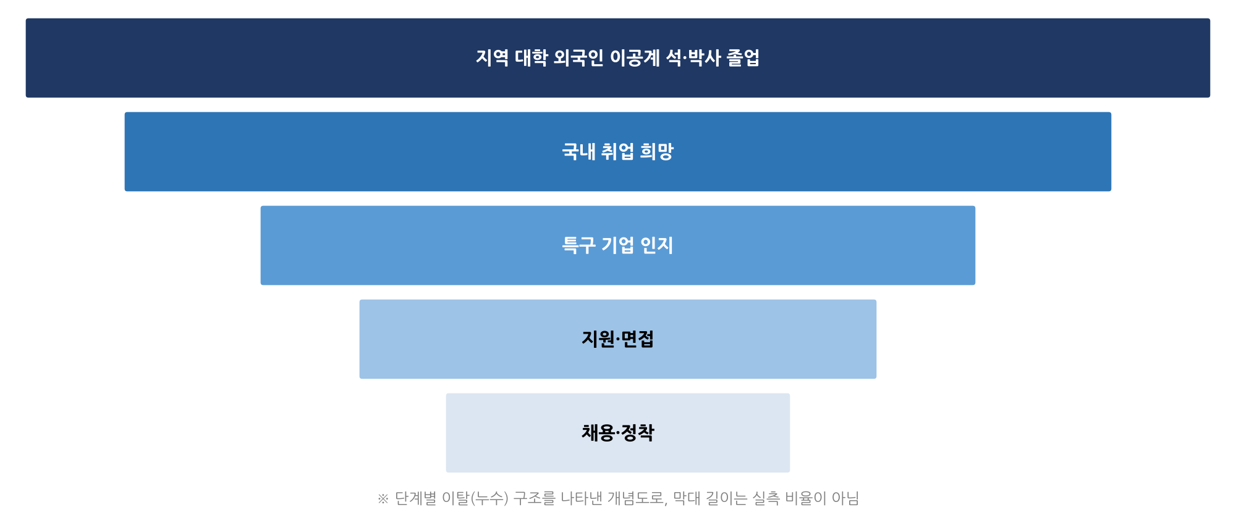
[그림 4-5] 지역 대학 외국인 인재의 특구 기업 취업 경로상 이탈 구조(개념도)
자료: 연구진 작성
제5절 종합 진단
지금까지의 현황 분석을 종합하여 대덕특구 외국인 인재 활용 여건을 SWOT 관점에서 진단하면 다음과 같다. 강점(S)으로는 정부출연연구기관과 KAIST 등 세계적 수준의 연구 인프라가 집적되어 있고, 딥테크·연구소기업 중심의 기술기반 기업군이 형성되어 있으며, 지역 대학에 이공계 외국인 석·박사 인재 풀이 존재하고, 글로벌 인재 비자센터 등 지원 기반이 마련되어 있다는 점을 들 수 있다.
약점(W)으로는 중소·벤처기업 중심의 산업 구조로 인해 임금과 인지도가 상대적으로 낮고, 기업의 외국인 채용 경험과 인사관리 역량이 부족하며, 한국어 중심의 업무환경이 유지되고 있고, 대학과 기업 간 외국인 인재 정보가 단절되어 있다는 점이 지적된다. 기회(O) 요인으로는 외국인 유학생 25만 명 시대의 도래와 이공계 비중의 확대, K-STAR 비자트랙·탑티어 비자·K-테크 패스 등 제도 개선, 지역특화형 비자와 RISE 등 지역 주도 정책의 확대, 딥테크 기업의 해외 진출 수요 증가가 있다. 위협(T) 요인으로는 수도권과 해외로의 인재 유출, 주요국 간 글로벌 인재 유치 경쟁의 심화, 비자·체류 제도의 잦은 변경과 복잡성, 주거·교육 등 정착 지원 인프라의 부족을 들 수 있다.
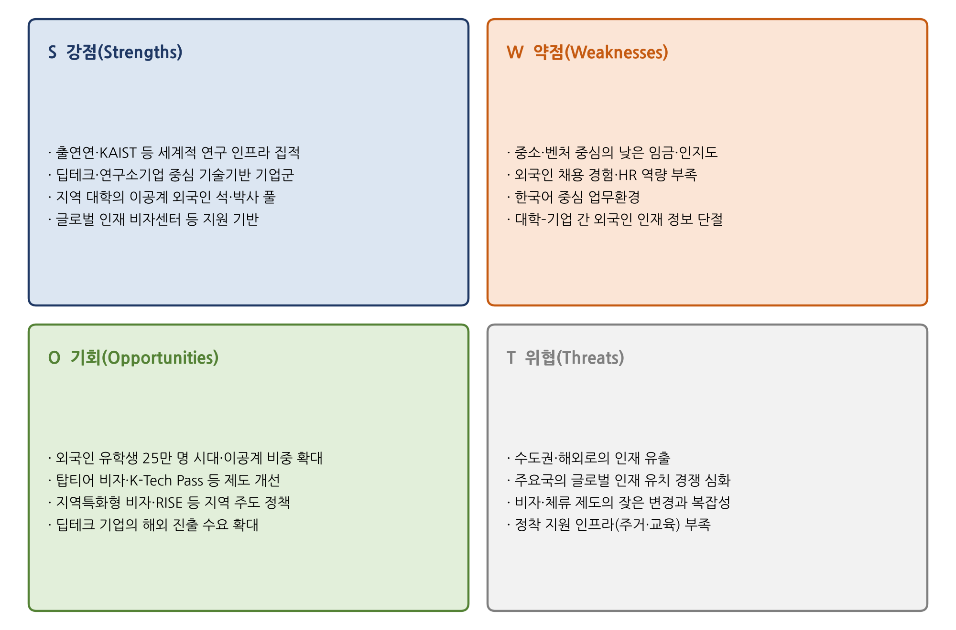
[그림 4-6] 대덕특구 외국인 인재 활용 여건 SWOT 분석
자료: 연구진 작성
SWOT 분석에 따른 전략 방향은 다음과 같이 정리할 수 있다. SO 전략으로는 우수한 연구 인프라와 지역 대학의 외국인 인재 풀을 K-STAR 비자트랙 등 새로운 제도와 결합하여 특구 기업으로의 취업을 촉진한다. WO 전략으로는 지역 주도 정책을 활용하여 대학–기업 간 인재 매칭 플랫폼을 구축하고 기업의 외국인 채용 역량을 높인다. ST 전략으로는 연구 인프라와 산학 연계를 바탕으로 경력 성장 경로를 제시하여 인재 유출을 방지한다. WT 전략으로는 비자 행정과 정착 지원을 원스톱으로 제공하여 제도의 복잡성과 정착 인프라 부족에 따른 이탈을 최소화한다.
<표 4-13> SWOT 분석에 따른 전략 방향
구분 | 기회(O) 활용 | 위협(T) 대응
강점(S) | SO: 연구 인프라·인재 풀 + K-STAR 등 신제도 결합 → 특구 기업 취업 촉진 | ST: 연구 인프라·산학 연계 기반 경력 성장 경로 제시 → 인재 유출 방지
약점(W) | WO: 지역 주도 정책 활용 → 인재 매칭 플랫폼·기업 채용역량 강화 | WT: 비자 행정·정착 원스톱 지원 → 제도 복잡성·정착 인프라 부족 극복

제5장
외국인 인재 채용수요 및 장애요인 분석
제1절 심층인터뷰 및 의견수렴 개요
1. 조사 목적과 설계
제4장의 통계와 설문 재분석은 대덕특구 외국인 인재 활용의 전반적 구조를 보여 주지만, 기업이 외국인 인재를 실제로 어떤 직무에 어떻게 활용하고자 하는지, 채용 과정의 어느 단계에서 어떤 어려움이 발생하는지에 관한 구체적 맥락을 파악하는 데에는 한계가 있다. 이에 본 연구는 대덕특구 기업의 대표와 인사·연구 책임자, 지역 대학의 국제처·취업지원센터 관계자와 지도교수, 외국인 재학생 및 졸업생, 체류 지원기관 관계자를 대상으로 심층인터뷰와 의견수렴을 실시하였다.
심층인터뷰는 반구조화된 질문지를 활용하여 1회 60∼90분 내외로 진행하였으며, 응답자의 동의를 얻어 녹음한 뒤 전사하여 분석하였다. 질문지는 ① 기업 및 인력 현황, ② 인력 부족 직무와 요구 역량, ③ 외국인 채용 경험과 성과, ④ 채용 과정의 애로사항, ⑤ 외국인 직원의 정착과 이직, ⑥ 필요한 정책 지원의 여섯 영역으로 구성하였다(부록 1 참조). 분석은 주제분석(thematic analysis) 방법을 적용하여, 전사 자료를 반복적으로 읽으면서 의미 단위를 코딩하고 이를 상위 범주로 묶어 핵심 주제를 도출하는 방식으로 진행하였다.
2. 조사 대상
인터뷰 대상 기업은 업종, 규모, 외국인 채용 경험 유무를 고려하여 목적표집(purposive sampling) 방식으로 선정하였다. 외국인 채용 경험이 있는 기업과 없는 기업을 함께 포함하여 채용 경험에 따른 인식 차이를 비교할 수 있도록 하였고, 연구소기업, 첨단기술기업, 코스닥 상장기업 등 대덕특구 기업의 다양한 유형을 반영하였다.
<표 5-1> 심층인터뷰 대상 기업 개요
구분 | 업종 | 종사자 수 | 기업 유형 | 외국인 채용 | 응답자
A사 | 【AI·소프트웨어】 | 【○○】명 | 【연구소기업】 | 【있음】 | 【대표】
B사 | 【반도체 장비·소재】 | 【○○】명 | 【첨단기술기업】 | 【있음】 | 【연구소장】
C사 | 【바이오·의료기기】 | 【○○】명 | 【벤처기업】 | 【없음】 | 【인사담당】
D사 | 【우주·항공】 | 【○○】명 | 【코스닥 상장】 | 【있음】 | 【인사팀장】
E사 | 【로봇·기계】 | 【○○】명 | 【연구소기업】 | 【없음】 | 【대표】
F사 | 【에너지·소재】 | 【○○】명 | 【벤처기업】 | 【있음】 | 【CTO】
G사 | 【계측·광학】 | 【○○】명 | 【첨단기술기업】 | 【없음】 | 【대표】
H사 | 【ICT 융합】 | 【○○】명 | 【중소기업】 | 【있음】 | 【해외사업팀장】
자료: 연구진 조사
<표 5-2> 대학·지원기관 의견수렴 대상
구분 | 대상 | 주요 의견수렴 내용
대학 | KAIST·UST·충남대·한밭대 국제처·취업지원 담당자 | 외국인 학생 취업지원 현황, 기업 연계 애로, 대학 간 협력 가능성
대학 | 이공계 지도교수 【○】명 | 외국인 석·박사 역량, 졸업 후 진로, 산학 프로젝트 연계
외국인 인재 | 재학생·졸업생·재직자 【○○】명(FGI) | 취업 준비 경험, 특구 기업 인식, 정착 애로
지원기관 | 글로벌 인재 비자센터, 대전 외국인 지원기관 | 체류자격 상담 실태, 기업 문의 유형, 개선 과제
전문가 | 이민정책·인력정책·지역혁신 전문가 【○】명 | 정책과제 타당성, 제도 개선 방향
자료: 연구진 조사
제2절 기업의 외국인 인재 수요
1. 수요 직무와 요구 역량
인터뷰와 선행 조사를 종합하면 대덕특구 기업의 외국인 인재 수요는 크게 세 가지 유형으로 구분된다. 첫째는 '연구개발 핵심인력형' 수요이다. 인공지능, 반도체 설계, 바이오 등 첨단 분야에서 국내 인력만으로는 확보하기 어려운 석·박사급 연구인력을 외국인으로 보완하려는 수요로, 전공 일치도와 연구 실적, 논문·특허 경험이 가장 중요한 선발 기준이 된다. 이 유형의 기업은 영어로 연구 업무를 수행하는 데 큰 어려움이 없으며, 한국어 능력보다 전공 역량을 우선시하는 경향이 있다.
둘째는 '기술사업화·엔지니어링형' 수요이다. 시제품 제작, 공정 개발, 품질·인증, 기술지원 등 사업화 단계의 엔지니어 인력을 필요로 하는 경우로, 생산 현장과 협력업체와의 소통이 잦아 한국어 능력에 대한 요구가 상대적으로 높다. 셋째는 '글로벌 비즈니스형' 수요이다. 해외시장 진출을 추진하는 기업이 특정 국가·지역의 언어와 시장을 이해하는 이공계 인재를 기술영업, 현지 파트너 발굴, 해외 고객 기술지원 등에 활용하려는 수요로, 전공 지식과 함께 출신국 네트워크와 문화적 이해가 핵심 역량이 된다.
<표 5-3> 대덕특구 기업의 외국인 인재 수요 유형
수요 유형 | 대표 직무 | 핵심 요구 역량 | 한국어 요구 수준
연구개발 핵심인력형 | AI 모델 개발, 반도체 설계, 신약·소재 연구 | 전공 일치, 연구 실적, 논문·특허 | 낮음(영어 업무 가능)
기술사업화·엔지니어링형 | 공정·시제품 개발, 품질·인증, 기술지원 | 실무 엔지니어링, 문제해결, 협업 | 중간∼높음
글로벌 비즈니스형 | 기술영업, 해외 파트너 발굴, 현지화 | 전공 지식+출신국 언어·시장 이해 | 중간
자료: 심층인터뷰 및 선행보고서 재분석을 바탕으로 연구진 작성
기업 인터뷰에서는 이러한 수요가 특히 해외 진출 단계에 있는 기업에서 두드러지게 나타났다. 【인터뷰 인용문 삽입: 해외 진출을 추진하는 기업이 현지 언어와 시장을 이해하는 이공계 인재의 필요성을 언급한 사례】. 또한 연구개발 인력 수요가 큰 기업에서는 국내 석·박사 인력의 대기업·수도권 선호로 인해 채용 공고를 내도 지원자가 거의 없다는 의견이 제시되었다. 【인터뷰 인용문 삽입: 국내 석·박사 채용의 어려움과 외국인 인재에 대한 관심】.
2. 외국인 인재에 대한 기업의 평가
외국인 인재를 채용한 경험이 있는 기업은 대체로 외국인 직원의 전공 역량과 성실성, 학습 의지를 높게 평가하였다. 특히 지역 대학에서 학위를 취득한 외국인 인재는 한국 생활에 어느 정도 적응해 있고 지도교수나 연구실을 통해 역량을 사전에 확인할 수 있다는 점에서 해외에서 직접 채용하는 인력보다 선호되었다. 이는 제2장에서 살펴본 2단계 이주 이론의 관점과 부합하는 결과이다.
반면 외국인 채용 경험이 없는 기업은 외국인 인재에 대해 막연한 우려를 가지고 있는 경우가 많았다. 비자 절차가 복잡할 것이라는 인식, 한국어 소통이 어려울 것이라는 우려, 단기간 근무 후 수도권이나 해외로 이직할 것이라는 걱정이 채용을 주저하게 만드는 요인이었다. 그러나 이러한 우려의 상당 부분은 실제 경험보다는 정보 부족에서 비롯된 것으로 판단된다. 채용 경험 기업과 미경험 기업 간 인식 차이는 외국인 채용의 성공 사례를 공유하고 초기 채용을 지원하는 정책이 효과적일 수 있음을 시사한다.
3. 기업 유형별 수요 특성
기업의 성장 단계와 외국인 채용 경험에 따라 수요 특성과 필요 지원이 다르게 나타났다. 창업 초기의 소규모 기술기업은 다기능 인재에 대한 수요가 크지만 비자 요건과 인건비 부담을 가장 크게 느끼며, 이미 해외 진출을 본격화한 성장기 기업은 해외 시장 이해를 갖춘 인재에 대한 수요가 크고 채용 경험도 상대적으로 풍부하다. 외국인 채용 경험이 없는 기업에는 '첫 채용'을 지원하는 패키지가, 경험이 있는 기업에는 장기 근속과 경력 개발을 지원하는 정책이 필요하다.
<표 5-4> 기업 유형별 외국인 인재 수요 특성과 정책 수요
유형 | 수요 특성 | 주요 애로 | 우선 지원 수요
창업 초기 기술기업 | 다기능 연구·개발 인재, 소수 핵심 인력 | 비자 요건 충족, 인건비, 채용 경험 부족 | 매칭, 비자 대행, 초기 인건비
성장기 기술기업 | 연구개발+사업화 인력 확대 | 한국어 소통, 조직 통합 | HR 컨설팅, 한국어 교육
글로벌 진출 기업 | 해외 BD·현지화 인력 | 국가별 인재 탐색, 장기 근속 | 국가별 인재풀, 경력개발
채용 미경험 기업 | 잠재 수요 존재 | 막연한 우려, 정보 부족 | 성공 사례 공유, 시범 채용
자료: 연구진 작성
제3절 외국인 인재 채용 및 정착의 장애요인
1. 기업 측 장애요인
가. 체류자격 관련 행정 부담
기업이 가장 크게 체감하는 장애요인은 체류자격과 관련된 행정 부담이다. 외국인 인재를 채용하려면 직무 내용과 전공의 연관성, 임금 수준 등이 체류자격 요건을 충족하는지 판단하고, 고용의 필요성을 입증하는 서류를 준비해야 한다. 인사 전담 인력이 없는 중소·벤처기업은 이러한 절차를 처음부터 학습해야 하며, 서류 보완 요청이 반복되면서 채용이 지연되거나 포기하는 경우도 발생한다. 【인터뷰 인용문 삽입: 비자 서류 준비 과정의 어려움에 관한 기업 사례】.
특히 E-7 체류자격의 임금 요건은 초기 스타트업에게 부담이 될 수 있다. 연구개발 인력을 채용하려는 스타트업이 스톡옵션 등 비금전적 보상을 결합하는 경우, 현금 급여만으로 임금 요건을 충족하기 어려울 수 있다. 또한 연구개발과 사업화, 해외영업을 함께 수행하는 다기능 직무는 기존 직종 분류와 맞지 않아 직무 기술에 어려움을 겪는다. 다만 KAIST 등 K-STAR 비자트랙 참여대학의 추천을 받은 석·박사 인재는 졸업과 동시에 거주(F-2) 자격을 받을 수 있으므로, 이러한 인재를 우선적으로 연결하는 것은 기업의 행정 부담을 크게 줄이는 방안이 된다.
나. 의사소통과 조직문화
한국어 의사소통 문제는 기업이 외국인 채용을 주저하는 또 다른 핵심 요인이다. 연구개발 업무 자체는 영어로 수행할 수 있다 하더라도, 사내 회의, 보고서 작성, 협력업체와의 소통, 행정 문서 등은 대부분 한국어로 이루어진다. 외국인 직원이 업무에서 소외되거나 한국인 직원이 영어 소통에 부담을 느끼는 상황이 발생하면 조직의 효율성과 팀워크가 저하될 수 있다. Shin and Choi(2015)가 지적한 바와 같이 위계적 조직문화와 한국어 중심의 소통 방식은 외국인 인재의 조직 통합과 장기 근속을 저해하는 요인으로 작용한다(Shin and Choi, 2015: 1-25).
다. 이직 우려와 인건비 부담
기업은 많은 비용과 시간을 들여 외국인 인재를 채용하더라도 수년 내에 수도권 대기업이나 해외로 이직할 가능성을 우려한다. 특히 체류자격이 안정되고 경력이 쌓이면 더 나은 조건을 찾아 이동할 것이라는 인식이 강하다. 이는 외국인 인재에만 해당하는 문제는 아니지만, 채용에 따르는 초기 비용이 내국인보다 크다는 점에서 기업의 위험 인식을 높인다. 인건비 측면에서도 석·박사급 인재의 처우 기대 수준과 중소기업의 지불 능력 사이에 격차가 존재한다.
라. 외국인 인사관리 역량 부족
대덕특구의 중소·벤처기업은 대부분 외국인 인사관리 경험과 체계가 부족하다. 외국인 직원의 체류기간 관리, 4대 보험과 세무 처리, 근로계약서와 사내 규정의 다국어화, 종교·문화적 배려, 가족 동반에 따른 생활 지원 등은 기업 입장에서 새로운 과제이다. 이러한 수용 역량의 부족은 외국인 직원의 만족도와 근속 기간에 영향을 미치며, 결국 채용 성과를 좌우한다.
2. 외국인 인재 측 장애요인
가. 기업과 직무 정보의 부족
외국인 인재의 가장 큰 애로는 대덕특구 기업에 관한 정보 부족이다. 대덕특구의 기술기업은 B2B 중심이어서 일반적인 인지도가 낮고, 채용 공고도 대부분 한국어로만 게시된다. 외국인 학생은 지도교수나 동료를 통한 비공식 네트워크에 의존하여 취업 정보를 얻는 경우가 많아, 연구실과 연계된 일부 기업 외에는 접근하기 어렵다. 【FGI 인용문 삽입: 외국인 학생이 대덕특구 기업 정보를 얻기 어렵다고 언급한 사례】.
나. 체류자격 불확실성과 전환 부담
졸업을 앞둔 외국인 학생은 체류자격 전환에 대한 불확실성을 크게 느낀다. 구직(D-10) 기간 내에 취업하지 못하면 출국해야 하고, 취업하더라도 E-7 요건을 충족하는 일자리를 찾아야 한다는 부담이 있다. 이로 인해 상대적으로 요건 충족이 확실한 대기업이나 공공기관을 선호하거나, 아예 제3국으로의 이동을 선택하기도 한다. 체류자격 정보는 법무부, 대학, 온라인 커뮤니티 등에 흩어져 있어 자신에게 맞는 경로를 파악하기 어렵다는 의견도 많았다.
다. 경력 전망과 처우에 대한 불확실성
외국인 인재는 중소·벤처기업에서의 경력 전망에 대해 불확실성을 느낀다. 기업의 성장 가능성과 안정성, 승진과 경력개발 경로, 장기 체류 가능성 등에 대한 정보가 부족하기 때문이다. 또한 가족을 동반하거나 동반할 계획이 있는 박사급 인재는 배우자의 취업, 자녀 교육, 주거 등 정주 여건을 중요하게 고려하는데, 대전 지역의 국제학교 등 외국인 자녀 교육 인프라와 외국어 의료서비스는 수도권에 비해 제한적이라는 인식이 있다.
3. 제도 및 지역 측 장애요인
제도 측면에서는 앞서 살펴본 바와 같이 체류자격 요건의 복잡성, 부처별로 분산된 지원사업, 제도 정보의 낮은 접근성이 장애요인으로 작용한다. 지역 측면에서는 대학별로 개별 운영되는 외국인 학생 취업지원, 대덕특구 차원의 대학–기업 연계 플랫폼 부재, 외국인 커뮤니티 기반의 취약성, 주거·자녀교육·의료 인프라의 한계가 지적되었다.
대학 관계자들은 외국인 학생의 취업 지원 수요는 늘고 있으나 대학별 전담 인력이 부족하고, 개별 대학이 특구 기업과의 네트워크를 구축하는 데 한계가 있다고 언급하였다. 【의견수렴 인용문 삽입: 대학 국제처·취업지원센터 담당자의 의견】. 지원기관 관계자들은 기업의 체류자격 관련 문의가 증가하고 있으나 상담이 개별 사례 위주로 이루어져 체계적인 사전 안내가 부족하다는 점을 지적하였다.
4. 대학·지원기관 의견의 종합
대학과 지원기관을 대상으로 한 의견수렴에서는 외국인 인재 활용을 위한 기관 간 협력의 필요성이 공통적으로 제기되었다. 대학 측은 외국인 학생의 취업 지원 수요가 급증하고 있으나 전담 인력과 기업 네트워크가 부족하다는 점을, 지원기관 측은 기업과 외국인의 체류 관련 문의가 늘고 있으나 사전 안내와 기관 간 연계가 부족하다는 점을 지적하였다. 주체별 주요 의견과 시사점은 다음 표와 같다.
<표 5-5> 대학·지원기관 의견수렴 결과 종합
주체 | 주요 의견 | 정책적 시사점
대학 국제처·취업센터 | 외국인 학생 취업 문의 증가, 전담 인력·기업 네트워크 부족, 대학별 개별 대응의 한계 | 대학 공동 취업지원, 인재허브와 정보 공유
지도교수 | 외국인 석·박사의 연구 역량 우수, 졸업 후 진로 정보 부족, 산학 과제 연계 희망 | 산학 프로젝트, 지도교수 추천 매칭
외국인 재학생·졸업생 | 특구 기업 정보 부족, 영문 채용정보 부재, 비자 전환 불안, 가족 정착 부담 | 영문 잡매칭, 비자 상담, 정주 패키지
체류 지원기관 | 기업 비자 문의 증가, 서류 미비로 인한 반복 보완, 사전 안내 부족 | 비자 컨설팅 데스크, 표준 서류 패키지
전문가 | 혁신 클러스터형 제도 필요, 성과 관리와 거버넌스 중요 | 제도개선 건의, 협의체·성과지표
자료: 연구진 조사 정리(세부 인용은 조사 결과 반영)
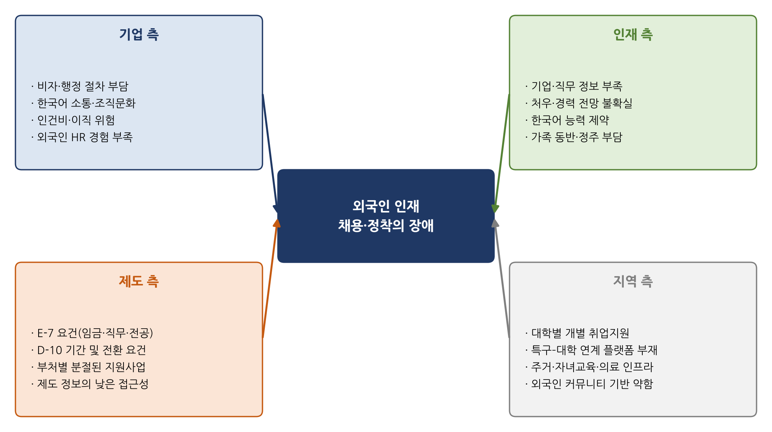
[그림 5-1] 외국인 인재 채용·정착 장애요인의 구조
자료: 연구진 작성
5. 외국인 채용 경험 기업의 성공 요인
외국인 인재를 채용하여 성과를 거둔 기업의 경험은 다른 기업에 유용한 교훈을 준다. 선행연구와 인터뷰 결과를 종합하면, 외국인 채용의 성공 요인은 다음과 같이 정리할 수 있다.
□ 사전 검증: 인턴십, 산학 프로젝트, 지도교수 추천 등을 통해 채용 전에 인재의 역량과 적합성을 확인한 기업일수록 채용 후 만족도가 높았다. 이는 채용의 불확실성을 줄이고 상호 기대를 맞추는 효과가 있다.
□ 명확한 직무 설계: 외국인 인재가 영어로 수행할 수 있는 업무와 한국어가 필요한 업무를 구분하고, 직무 범위와 기대 성과를 명확히 한 기업에서 적응이 빨랐다.
□ 멘토와 소통 체계: 한국인 동료 가운데 멘토를 지정하고, 주요 회의 내용을 영어로 공유하는 등 소통 체계를 마련한 기업에서 외국인 직원의 소외감이 적었다.
□ 체류와 생활 지원: 체류기간 연장과 자격 변경 일정을 회사가 함께 관리하고, 주거와 생활 정보를 제공한 기업에서 근속 기간이 길었다.
□ 경력 비전 제시: 외국인 인재에게 해외 사업 담당, 연구 과제 책임 등 성장 경로를 제시한 기업에서 이직 의향이 낮았다.
이러한 성공 요인은 대부분 기업의 조직적 노력으로 실현 가능한 것이지만, 외국인 채용 경험이 없는 중소·벤처기업이 스스로 갖추기는 쉽지 않다. 따라서 성공 기업의 경험을 표준화하여 HR 컨설팅과 채용 아카데미, 표준 패키지에 반영하고, 성공 기업의 대표와 외국인 직원이 직접 경험을 공유하는 프로그램을 운영할 필요가 있다.
제4절 장애요인의 종합과 정책적 함의
1. 장애요인의 단계별 구조
장애요인은 외국인 인재가 지역 대학에 재학하는 단계에서부터 특구 기업에 취업하여 정착하는 단계에 이르기까지 각 단계에서 서로 다른 형태로 나타난다. 재학 단계에서는 기업과의 접점 부족과 직무 경험의 부족이, 구직 단계에서는 정보 비대칭과 체류자격 불확실성이, 채용 단계에서는 기업의 행정 부담과 인건비 문제가, 정착 단계에서는 의사소통과 조직문화, 가족 정착 문제가 주요 장애요인으로 작용한다.
<표 5-6> 외국인 인재 활용 단계별 장애요인과 정책 대응
단계 | 주요 장애요인 | 정책 대응 방향 | 관련 전략
재학 | 기업 접점 부족, 직무 경험 부족, 한국어 역량 | 산학 프로젝트, 인턴십, 직무 한국어 교육 | 전략 1
구직 | 기업·직무 정보 부족, D-10 기간 부담 | 인재DB·잡매칭, 영문 채용정보, 잡페어 | 전략 1·2
채용 | 비자 요건·서류 부담, 인건비, 채용 경험 부족 | 비자 컨설팅 데스크, 초기 인건비 지원, HR 컨설팅 | 전략 2·3
정착 | 의사소통·조직문화, 가족·주거·교육 | 이중언어 업무환경, 정주 패키지, 커뮤니티 | 전략 3·4
성장 | 경력 정체, 이직, 해외 네트워크 미활용 | 경력개발, 글로벌 진출 연계, 동문 네트워크 | 전략 5
자료: 연구진 작성
2. 정책적 함의
장애요인 분석으로부터 다음과 같은 정책적 함의를 도출할 수 있다. 첫째, 정보 단절의 해소가 가장 우선적인 과제이다. 기업과 외국인 인재 모두 상대방에 대한 정보 부족을 핵심 장애요인으로 꼽고 있으므로, 대덕특구 차원에서 외국인 인재 정보와 기업 채용 수요를 통합하여 연결하는 중개 플랫폼을 구축하여야 한다.
둘째, 채용의 '첫 경험'을 지원해야 한다. 외국인 채용 경험이 없는 기업의 우려는 상당 부분 정보 부족과 막연한 불안에서 비롯되므로, 비자 행정 대행, 초기 인건비 지원, 시범 채용 등을 통해 첫 채용의 장벽을 낮추면 이후 자발적인 채용 확대로 이어질 수 있다.
셋째, 학업 기간 중의 사전 연결이 중요하다. 산학 공동 프로젝트와 인턴십을 통해 외국인 학생과 기업이 졸업 전에 서로를 경험하면 정보 비대칭과 기대의 갭이 줄어들고, 채용 후의 적응과 근속에도 긍정적 효과를 기대할 수 있다.
넷째, 채용 이후의 정착과 성장을 지원해야 한다. 외국인 인재가 장기적으로 특구에 머물기 위해서는 기업 내 의사소통 환경 개선과 함께 가족 정착, 커뮤니티, 경력개발이 뒷받침되어야 한다. 이는 기업의 이직 우려를 줄이고 투자 회수를 가능하게 한다는 점에서 기업 측 수요와도 직결된다.
다섯째, 이러한 과제를 개별 기관이 아닌 지역 단위의 협력체계로 추진해야 한다. 대학, 기업, 출연연, 대전시, 연구개발특구진흥재단, 출입국 당국이 각자의 역할을 분담하고 정보를 공유하는 거버넌스를 구축할 때 외국인 인재 활용의 지속 가능성을 확보할 수 있다.
3. 외국인 인재 관점의 경력 경로와 정책 개입 지점
외국인 인재의 관점에서 보면 대덕특구 기업 취업과 정착은 일련의 의사결정 과정으로 이해할 수 있다. 석·박사과정 중반에 진로를 탐색하기 시작하여, 졸업 1년 전후에 구체적인 구직 활동을 하고, 졸업 시점에 체류자격을 전환하며, 취업 후 2∼3년 내에 장기 정착 여부를 결정하는 것이 일반적인 흐름이다. 각 시점에서 외국인 인재가 필요로 하는 정보와 지원은 다르며, 정책 개입의 효과도 시점에 따라 달라진다.
<표 5-7> 외국인 인재의 경력 단계별 의사결정과 정책 개입 지점
시점 | 주요 의사결정 | 효과적인 정책 개입
석·박사 중반 | 한국 취업 여부, 희망 분야 탐색 | 기업 탐방, 재직자 경험 공유, 직무 한국어
졸업 1년 전 | 구직 지역·기업 유형 결정 | 인재DB 등록, 산학 프로젝트, 잡페어
졸업 시점 | 체류자격 전환 경로 선택 | K-STAR 추천, 비자 컨설팅, 인턴십
취업 후 1년 | 조직 적응, 이직 여부 | 멘토링, 이중언어 환경, 1년 근속 인센티브
취업 후 2∼3년 | 장기 정착·가족 동반 결정 | 주거·교육·의료 정주 패키지, F-2·F-5 전환 안내
자료: 연구진 작성
특히 정책 개입의 효과가 가장 큰 시점은 '졸업 1년 전'과 '졸업 시점'이다. 이 시기에 특구 기업과의 접점이 형성되지 않으면 외국인 인재는 정보가 많은 수도권 대기업이나 해외로 진로를 정하게 된다. 따라서 인재허브의 매칭 활동은 졸업 예정자 명단을 기준으로 졸업 1년 전부터 집중적으로 이루어져야 하며, 대학은 외국인 석·박사과정생의 졸업 예정 정보를 인재허브와 공유하는 체계를 갖추어야 한다.
제6장
국내외 외국인 인재 유치·활용 사례
제1절 사례 분석의 틀
본 장에서는 국내 타 지역과 해외 주요국 및 혁신클러스터의 외국인 인재 유치·활용 사례를 분석한다. 사례 분석은 ① 유치(입국·체류자격), ② 연결(학업–취업 이행, 매칭), ③ 정착(정주 지원·통합), ④ 추진체계(거버넌스)의 네 가지 관점에서 수행하였다. 국내 사례는 지역특화형 비자와 RISE 등 최근 도입된 지역 주도형 정책을 적극적으로 활용하는 지방자치단체를 중심으로, 해외 사례는 고숙련 인재 유치에서 성과를 거두고 있는 국가의 제도와 대표적 혁신클러스터의 지원 모델을 중심으로 선정하였다.
<표 6-1> 사례 분석의 대상과 관점
구분 | 분석 대상 | 분석 관점
국내 | 경상북도, 경상남도, 전라남도, 충청북도, 부산광역시, 광주광역시 등 | 지역특화형 비자 활용, 유학생 유치·정착, 대학–지자체 협력, 전담조직
해외(국가) | 미국, 캐나다, 독일, 네덜란드, 일본, 싱가포르, 대만, 영국 | 졸업생 체류·취업 제도, 고숙련 비자, 패스트트랙, 정주 인센티브
해외(클러스터) | 브레인포트 아인트호벤, 보스턴, 신주과학단지, 싱가포르 원노스 | 원스톱 지원센터, 산학 매칭, 커뮤니티, 거버넌스

제2절 국내 지방자치단체 사례
1. 경상북도: 전담조직과 지역특화형 비자의 적극 활용
경상북도는 외국인 정책을 지역 인구·산업 정책의 핵심으로 다루는 대표적인 광역지자체이다. 2023년 1월 외국인 정책을 전담하는 외국인공동체과를 신설하여 외국인 유치, 정착, 사회통합 업무를 통합적으로 추진하고 있다. 경상북도는 지역특화형 비자 시범사업 단계부터 적극적으로 참여하여 2023년 290명, 2024년 386명의 외국인을 지역우수인재로 추천하였으며, 2025년에는 781명의 배정 인원을 확보하였다(경북매일, 2025).
경상북도의 사례에서 주목할 점은 비자 추천과 정착 지원을 연계한 것이다. 예컨대 상주시는 2025년 지역특화형 비자 쿼터 140명을 배정받으면서, 외국인의 초기 거주를 위한 커뮤니티센터와 단기 숙소를 조성하는 정착 지원을 병행하였다. 또한 경상북도는 교육부 RISE 시범지역으로서 2024년 경북·전남·부산·충북·전북의 5개 지자체가 공동으로 개최한 외국인 유학생 취업박람회에 참여하여, 유학생 채용과 지역특화형 비자 사업을 연계하였다(경북매일, 2024).
경상북도 사례의 시사점
□ 외국인 정책 전담조직 신설로 유치–정착–통합의 일관된 추진체계 확보
□ 지역특화형 비자 추천을 지역 산업 수요와 연계하고 정착 인프라(숙소·커뮤니티) 동시 조성
□ RISE 체계를 활용한 대학–지자체–기업 공동 취업박람회로 유학생 채용 연계

2. 경상남도: 유학생 전주기 지원
경상남도는 2028년까지 외국인 유학생 1만 명 유치를 목표로 유치, 교육, 생활 적응, 취업·창업, 정주까지 단계별 맞춤형 지원을 추진하고 있다. 정주 지원으로는 생활·문화 적응 프로그램과 대학별 사후관리 시스템을 운영하며, 지역 제조업과 연계한 유학생 취업 지원을 강화하고 있다(세계일보, 2025). 경상남도의 접근은 유학생 유치 단계부터 지역 정착을 목표로 설계되었다는 점에서, '유치 후 방치'의 문제를 극복하려는 시도로 평가할 수 있다.
3. 전라남도·충청북도·부산광역시: 대학 중심의 정착 연계
전라남도에서는 기초지자체가 지역특화형 비자를 활용하여 외국인 인재를 확보하고 있다. 곡성군은 2025년 지역우수인재(F-2-R) 배정 인원을 54명까지 확보하였으며, 지역 대학과 연계하여 유학생의 지역 취업을 유도하고 있다. 전남대학교는 2025년 호남권에서 유일하게 K-STAR 비자트랙 참여대학으로 선정되어 이공계 외국인 석·박사의 지역 정착 경로를 마련하였다.
충청북도와 부산광역시는 RISE 시범지역으로서 대학 지원 권한을 활용하여 유학생 취업 연계 사업을 추진하고 있다. 충북대학교와 국립부경대학교도 K-STAR 비자트랙 참여대학으로 선정되어, 지역 거점대학의 이공계 외국인 인재가 졸업과 동시에 거주 자격을 얻어 지역 기업에 취업할 수 있는 길이 열렸다. 이들 사례는 K-STAR 비자트랙과 같은 국가 제도가 지역 대학과 결합될 때 지역 인재 확보 수단으로 기능할 수 있음을 보여 준다.
4. 광주광역시 및 기타 지역
광주광역시는 2026년 신입 외국인 유학생을 대상으로 비자 정책 안내 등을 포함한 조기 정착 교육을 실시하였으며, 인공지능 산업 육성 정책과 연계하여 외국인 인재 유치를 추진하고 있다. 전주시는 지역 대학, 법률지원단체와 업무협약을 맺어 외국인 유학생의 안정적 생활과 권익 보호를 위한 사업을 공동으로 추진하고 있다. 한국교육개발원의 분석에 따르면 많은 지역 대학이 비자 발급, 생활관리, 상담 지원 등을 단독으로 수행하고 있어 지자체와의 협력이 부족한 실정이며, 이러한 협력의 부족이 유학생의 지역 정착을 어렵게 하는 요인으로 지적되었다.
<표 6-2> 국내 주요 지방자치단체의 외국인 인재 정책 비교
지역 | 주요 정책 | 특징 | 대덕특구 시사점
경상북도 | 외국인공동체과 신설(2023), 지역특화형 비자 추천 확대 | 전담조직, 비자–정착 연계 | 전담 추진조직 필요
경상남도 | 유학생 1만 명 유치(2028), 전주기 지원 | 유치 단계부터 정착 설계 | 전주기 지원 체계
전라남도 | 기초지자체 F-2-R 확보, K-STAR 참여 | 대학–기초지자체 연계 | 지역 대학 K-STAR 참여 확대
충북·부산 | RISE 연계 유학생 취업 지원 | 대학 지원 권한 활용 | 대전 RISE와 특구 연계
광주·전주 | 신입 유학생 비자·정착 교육, 법률 지원 협약 | 조기 정착 지원 | 입학 단계 정보 제공
자료: 각 지자체 보도자료 및 언론보도를 바탕으로 연구진 정리
5. 국내 사례의 시사점
국내 사례는 다음과 같은 시사점을 제공한다. 첫째, 외국인 인재 정책을 일관되게 추진하기 위해서는 전담 조직과 협력체계가 필요하다. 둘째, 비자 추천과 정착 지원, 취업 연계를 하나의 패키지로 묶을 때 효과가 높다. 셋째, RISE와 K-STAR 비자트랙 등 새로운 국가 제도를 지역 대학과 결합하는 것이 중요하다. 다만 국내 사례의 대부분은 제조업 인력난 해소와 인구 감소 대응을 주된 목적으로 하고 있어, 고급 연구개발 인력과 기술사업화 인력을 필요로 하는 대덕특구에는 이를 그대로 적용하기 어렵다. 대덕특구는 '인구 대응형'이 아닌 '혁신 클러스터형' 외국인 인재 정책 모델을 새롭게 설계할 필요가 있다.
제3절 해외 주요국 사례
1. 미국: 졸업 후 실무훈련(OPT)과 혁신클러스터
미국은 세계 최대의 유학생 유치국이자 고숙련 이민자의 최대 수용국이다. 미국의 외국인 인재 활용에서 가장 중요한 제도는 유학생 비자(F-1)와 연계된 '선택적 실무훈련(Optional Practical Training, OPT)'이다. OPT는 학위 취득 후 전공 관련 분야에서 최대 12개월간 취업할 수 있도록 허용하며, 과학·기술·공학·수학(STEM) 전공자는 24개월의 추가 연장(STEM OPT extension)을 통해 최대 36개월간 일할 수 있다. 이 기간 동안 외국인 졸업생은 기업에서 경력을 쌓고, 기업은 전문직 취업비자(H-1B) 신청 이전에 인재의 역량을 확인할 수 있다.
H-1B 비자는 학사 이상의 학위가 필요한 전문 직종에 종사하는 외국인을 위한 비자로, 연간 신규 발급 한도가 일반 65,000건과 미국 석사 이상 학위 소지자 20,000건으로 제한되어 추첨 방식으로 선발된다. 앞서 살펴본 Kerr and Lincoln(2010)의 연구는 H-1B 한도의 변화가 미국의 이민자 발명 활동에 유의한 영향을 미쳤음을 보여 준다. 다만 2025년 9월 미국 정부가 신규 H-1B 청원에 고액의 수수료를 부과하는 조치를 발표하는 등 고숙련 이민 정책의 불확실성이 커지면서, 미국 대학 유학생과 고숙련 인재의 진로 선택에도 변화가 나타나고 있다. 국내 언론은 이러한 미국의 유학생 제한 정책이 한국 주요 대학의 외국인 대학원 신입생 증가에 영향을 미친 요인 가운데 하나로 거론되고 있다고 보도하였다(중앙일보, 2026).
미국 혁신클러스터의 사례로 보스턴 지역은 하버드대학교와 MIT 등 세계적 대학과 바이오·의료 산업이 집적되어, 대학의 외국인 연구인력이 스타트업과 제약기업으로 이동하는 활발한 인력 순환 구조를 형성하고 있다. 대학 연구실과 기업 간의 공동연구, 인턴십, 창업 지원이 외국인 인재의 지역 정착을 자연스럽게 유도한다는 점에서, 출연연과 대학, 기업이 집적된 대덕특구에 시사하는 바가 크다.
2. 캐나다: 졸업 후 취업허가와 신속 고숙련 비자
캐나다는 유학생을 미래의 이민자로 적극 육성하는 대표적인 국가이다. 캐나다의 '졸업 후 취업허가(Post-Graduation Work Permit, PGWP)'는 학위 과정의 길이에 따라 최대 3년간 고용주 제한 없이 취업할 수 있도록 허용하며, 이 기간에 쌓은 캐나다 내 경력은 영주권 선발 시스템인 '익스프레스 엔트리(Express Entry)'에서 가점으로 인정된다. 즉, 유학–취업–영주로 이어지는 2단계 이주 경로가 제도적으로 설계되어 있다(She and Wotherspoon, 2013: 1-14).
2017년 도입된 '글로벌 인재 스트림(Global Talent Stream)'은 기술 분야 기업이 고숙련 외국인 인재를 채용할 때 노동시장 영향평가와 취업허가를 신속하게 처리하는 프로그램으로, 신청 후 약 2주 내 처리를 목표로 한다. 이 프로그램의 특징은 정부가 지정한 파트너 기관의 추천을 받은 혁신 기업이 활용할 수 있다는 점과, 기업이 고용 창출이나 내국인 교육 등 노동시장 편익 계획을 제출하도록 하여 외국인 채용이 지역 혁신생태계에 기여하도록 유도한다는 점이다. 다만 캐나다는 최근 유학생 급증에 따른 주거 문제 등을 이유로 2024년부터 유학 허가 인원에 상한을 설정하는 등 양적 관리를 강화하고 있다.
3. 독일: 숙련인력이민법과 기회카드
독일은 전통적으로 이민에 신중한 국가였으나, 숙련인력 부족에 대응하기 위해 적극적인 개방 정책으로 전환하였다. 2020년 시행된 「숙련인력이민법(Fachkräfteeinwanderungsgesetz)」은 학위 소지자뿐만 아니라 직업훈련 이수자까지 숙련인력의 범위를 넓혔으며, 2023년 개정을 통해 EU 블루카드의 임금 요건을 완화하고 경력 기반의 이민 경로를 확대하였다. 2024년 6월에는 포인트 제도에 기반하여 구직을 위한 입국을 허용하는 '기회카드(Chancenkarte)'를 도입하여, 일자리를 확보하지 않은 상태에서도 최대 1년간 독일에 체류하며 구직 활동을 할 수 있도록 하였다.
독일 대학을 졸업한 외국인은 졸업 후 최대 18개월간 구직을 위해 체류할 수 있으며, 취업 후 일정 기간이 지나면 정주 허가를 받을 수 있다. 또한 독일 연방정부는 대학과 기업, 정부가 협력하여 유학생의 입학 준비부터 졸업 후 취업과 정착까지 지원하는 프로그램을 운영하고 있다(한국무역협회, 2024). 독일 사례는 이민 제도 개선과 함께 대학–기업–정부 간 협력을 통해 유학생의 취업 경로를 체계적으로 지원하는 것이 중요함을 보여 준다.
4. 네덜란드: 고숙련 이민자 제도와 원스톱 엑스팻 센터
네덜란드는 2004년 '고숙련 이민자(Highly Skilled Migrant, kennismigrant) 제도'를 도입하여, 이민귀화청(IND)에 '공인 후원자(recognised sponsor)'로 등록된 기업이 일정한 임금 기준을 충족하는 외국인을 채용할 경우 신속하게 체류허가를 받을 수 있도록 하였다. 이 제도의 핵심은 신뢰할 수 있는 기업에 행정 절차의 상당 부분을 위임하여 처리 기간을 대폭 단축한 데 있다. 또한 네덜란드 대학 졸업생과 세계 상위권 대학 졸업생에게는 1년간 자유롭게 구직하거나 창업을 준비할 수 있는 '탐색 연도(orientation year)'가 부여되며, 이 기간에 취업하면 완화된 임금 기준이 적용된다.
네덜란드는 외국인 고숙련 인력에게 과세 소득의 일정 비율을 비과세하는 이른바 '30% 규정(30% ruling)'을 운영해 왔다. 이 제도는 최근 재정 부담 등을 이유로 단계적 축소가 결정되었으나, 고숙련 인재 유치를 위한 세제 인센티브의 대표적 사례로 꼽힌다.
네덜란드 남부의 혁신클러스터인 '브레인포트 아인트호벤(Brainport Eindhoven)'은 반도체 장비 기업 ASML, 필립스, 아인트호벤 공과대학 등이 집적된 지역으로, 외국인 고숙련 인력이 지역 혁신의 핵심 동력이 되고 있다. 이 지역은 '홀랜드 엑스팻 센터 사우스(Holland Expat Center South)'를 통해 외국인 인재와 기업에 체류허가, 주민등록, 세무, 주거, 가족 정착 등을 원스톱으로 지원하며, 지역 기업과 지자체, 대학이 공동으로 국제 인재 유치와 정착을 위한 프로그램을 운영한다. 브레인포트 모델은 대덕특구와 같이 첨단기술 기업과 대학이 집적된 클러스터가 '클러스터 단위의 원스톱 지원 기관'을 운영하는 데 가장 직접적인 참고 사례가 된다.
5. 일본: 고도인재 포인트제와 졸업생 지원
일본은 2012년 '고도인재 포인트제'를 도입하여 학력, 경력, 연봉, 연구실적 등을 점수화하고 일정 점수 이상의 외국인에게 체류기간, 가족 동반, 영주 요건 등에서 우대를 제공하였다. 2015년에는 '고도전문직' 체류자격이 신설되었고, 영주 허가에 필요한 체류기간도 점수에 따라 최단 1년까지 단축되었다. 2023년 4월에는 일정 수준 이상의 학력·경력과 연봉 요건을 충족하는 인재에게 고도전문직 자격을 바로 부여하는 '특별고도인재제도(J-Skip)'와, 세계 상위권 대학 졸업생에게 최대 2년간 구직 또는 창업 준비 활동을 허용하는 '미래창조인재제도(J-Find)'를 도입하였다.
일본은 유학생의 국내 취업을 촉진하기 위해 취업 활동을 위한 체류 허가를 확대하고, 졸업 후 취업비자 요건을 완화하였다(한국무역협회, 2024). 또한 지방자치단체와 대학이 공동으로 '유학생 취업촉진 프로그램'을 운영하여 비즈니스 일본어, 일본식 기업문화, 인턴십을 체계적으로 교육하고 있다. 일본 사례는 우리나라와 유사한 언어·문화적 장벽을 가진 국가가 유학생의 취업을 지원하기 위해 직무 중심의 언어 교육과 기업문화 교육을 제도화하고 있다는 점에서 시사점이 크다.
6. 싱가포르: 인재 패스와 국가 차원의 클러스터 전략
싱가포르는 국가 차원에서 글로벌 인재를 유치하는 대표적인 도시국가이다. 전문직 취업허가(Employment Pass, EP)에 더하여 2021년 기술 분야 인재를 위한 '테크 패스(Tech.Pass)'를, 2023년 1월에는 최상위 인재에게 고용주와 관계없이 5년간 체류하며 복수의 기업에서 일하거나 창업할 수 있도록 하는 '해외 네트워크·전문성 패스(Overseas Networks & Expertise Pass, ONE Pass)'를 도입하였다. 2023년 9월부터는 EP 신청자를 임금, 학력, 기업의 인력 다양성, 내국인 고용 기여 등으로 평가하는 점수제인 'COMPASS' 체계를 시행하여, 외국인 인재 유치와 내국인 고용 보호의 균형을 도모하고 있다.
싱가포르의 '원노스(one-north)' 지구는 과학기술연구청(A*STAR)의 연구기관과 대학, 바이오·ICT 기업이 집적된 연구개발 클러스터로, 정부 주도로 연구시설, 업무공간, 주거, 문화시설을 복합적으로 조성하여 외국인 연구자와 기업 인력이 생활과 연구를 함께 할 수 있도록 하였다. 이는 대덕특구의 정주 여건 개선과 공간 재창조 방향에도 참고할 만하다.
7. 대만: 취업 골드카드와 신주과학단지
대만은 2018년 「외국전문인재 유치·고용법」을 제정하여, 과학기술, 경제, 교육 등 특정 분야의 외국 전문인재에게 취업허가, 거류증, 재입국 허가를 하나로 통합한 '취업 골드카드(Employment Gold Card)'를 도입하였다. 골드카드 소지자는 고용주에 구애받지 않고 자유롭게 구직과 이직을 할 수 있으며, 소득세 감면과 가족 동반 혜택을 받을 수 있다.
대만의 신주과학단지(新竹科學園區)는 반도체 산업을 중심으로 성장한 대표적 과학기술 클러스터로, 단지 내에 국제학교인 '신주과학단지 실험고급중학교'의 이중언어 과정을 운영하여 해외 귀국 인재와 외국인 인재의 자녀 교육 문제를 해결하였다. Saxenian(2006)이 분석한 바와 같이 신주과학단지는 미국 실리콘밸리에서 경력을 쌓은 대만 출신 엔지니어들의 귀환과 순환을 통해 성장하였으며, 이 과정에서 자녀 교육과 주거 등 정주 인프라가 핵심적인 역할을 하였다(Saxenian, 2006). 이는 대덕특구가 박사급 외국인 인재의 가족 정착을 위해 국제 교육 인프라를 확충할 필요가 있음을 시사한다.
8. 영국: 글로벌 인재 비자와 졸업생 비자
영국은 2020년 2월 과학, 공학, 디지털 기술 등의 분야에서 지명 기관의 추천을 받은 인재에게 고용주 후원 없이 체류를 허용하는 '글로벌 인재 비자(Global Talent visa)'를 도입하였다. 2021년 7월에는 영국 대학 졸업생에게 2년(박사는 3년)간 자유로운 취업을 허용하는 '졸업생 비자(Graduate route)'를 재도입하였으며, 2022년 5월에는 세계 상위권 대학 졸업생을 대상으로 하는 '고잠재력 개인 비자(High Potential Individual visa)'를 신설하였다. 다만 영국 정부는 2025년 이민 백서를 통해 졸업생 비자의 체류기간 단축 등 순이민 축소 방침을 발표하여, 유학생 정책의 방향이 다시 조정되고 있다.
<표 6-3> 해외 주요국의 고숙련 인재·유학생 관련 제도 비교
국가 | 졸업생 체류·구직 제도 | 고숙련 인재 비자·패스트트랙 | 정착·기타 특징
미국 | OPT 12개월+STEM 24개월 연장 | H-1B(추첨제), O-1 | 대학–스타트업 인력 순환
캐나다 | PGWP 최대 3년, 경력 가점 | Global Talent Stream(약 2주 처리) | 유학–취업–영주 2단계 경로
독일 | 졸업 후 최대 18개월 구직 | EU 블루카드, 기회카드(2024) | 대학–기업–정부 협력 프로그램
네덜란드 | 탐색 연도 1년 | 고숙련 이민자(공인 후원 기업) | 30% 규정, 엑스팻 센터 원스톱
일본 | 졸업 후 취업활동 체류 | 고도인재 포인트제, J-Skip, J-Find | 비즈니스 일본어·기업문화 교육
싱가포르 | - | EP, COMPASS, ONE Pass, Tech.Pass | 원노스 복합 클러스터
대만 | 졸업 후 구직 체류 | 취업 골드카드(2018) | 신주과학단지 국제교육
영국 | 졸업생 비자 2년(박사 3년) | 글로벌 인재 비자, HPI | 추천기관 기반 선발
자료: 각국 이민당국 공개자료를 바탕으로 연구진 정리
9. 기타 국가: 호주, 프랑스, 중국
호주는 유학생 유치와 이민을 긴밀하게 연계해 온 대표적 국가이다. 호주 대학 졸업생에게는 학위 수준에 따라 일정 기간 취업할 수 있는 임시 졸업생 비자가 부여되며, 첨단기술 분야의 탁월한 인재에게는 신속하게 영주 자격을 부여하는 글로벌 인재 프로그램을 운영하였다. 앞서 살펴본 Hawthorne(2010)의 연구는 호주의 2단계 이주 경험을 분석하여, 유학생 출신 이민자가 언어와 현지 자격 측면에서 유리하지만 전공과 노동시장 수요의 불일치 문제가 발생할 수 있음을 지적하였다(Hawthorne, 2010: 5-36). 최근 호주는 유학생 급증에 따른 주거 문제 등을 이유로 유학생 규모 관리를 강화하는 방향으로 정책을 조정하고 있다.
프랑스는 2016년 고숙련 인재와 연구자, 혁신 기업 창업자와 직원을 위한 다년도 체류허가인 '탤런트 패스포트(Passeport Talent)'를 도입하였으며, 이를 바탕으로 프랑스 테크 생태계의 스타트업이 해외 인재를 신속하게 채용할 수 있도록 한 '프렌치 테크 비자(French Tech Visa)'를 운영하고 있다. 정부가 인증한 스타트업에 외국인 인재 채용 시 간소화된 절차를 적용한다는 점에서, 대덕특구 연구소기업·첨단기술기업에 대한 체류 심사 우대를 검토할 때 참고할 수 있다.
중국은 2008년 해외 고급 인재 유치를 위한 '천인계획(千人計劃)'을 시작하여 해외 거주 중국계 과학자와 외국인 전문가를 대규모로 유치하였으며, 2013년에는 고급 인재를 위한 인재 비자(R 비자)를 도입하였다. 중국의 사례는 국가 차원의 강력한 재정 지원이 단기간에 대규모 인재를 유치할 수 있음을 보여 주지만, 연구 보안과 국제 협력 측면의 논란을 낳기도 하였다. 이는 외국인 인재 정책이 개방성과 함께 연구 보안 및 기술 보호와 균형을 이루어야 함을 시사하며, 국가전략기술을 다루는 대덕특구에도 중요한 고려 사항이다.
제4절 해외 혁신클러스터의 지원 모델
1. 클러스터 단위 원스톱 지원 기관
해외 혁신클러스터의 공통점은 국가 이민 제도에 더하여 클러스터 또는 지역 단위의 '원스톱 지원 기관'을 운영한다는 점이다. 브레인포트 아인트호벤의 홀랜드 엑스팻 센터 사우스는 체류허가 수속, 주민등록, 세무 번호 발급 등 행정 절차를 한 장소에서 처리하고, 주거·교육·의료 정보, 배우자 취업 지원, 국제 커뮤니티 연결 등을 함께 제공한다. 기업은 외국인 인재 채용 시 이 센터를 통해 행정 부담을 크게 줄일 수 있으며, 외국인 인재는 도착 초기의 불안을 해소할 수 있다.
2. 산학 매칭과 경력 경로
보스턴과 실리콘밸리 등 미국의 혁신클러스터에서는 대학의 경력개발센터와 기업 간의 긴밀한 협력, 산학 공동연구와 인턴십이 외국인 학생의 취업으로 자연스럽게 이어진다. OPT 제도는 졸업 후 실무 경험을 통해 기업과 인재가 서로를 검증하는 '시험 기간'의 역할을 하여 채용 위험을 줄인다. 대덕특구에서도 졸업 전후의 인턴십과 산학 프로젝트를 체계적으로 운영하여 이러한 '상호 검증' 기능을 제도화할 필요가 있다.
3. 가족 정착과 커뮤니티
신주과학단지와 싱가포르 원노스의 사례는 고급 인재의 정착에서 자녀 교육, 주거, 문화·여가 등 가족 단위의 정주 여건이 결정적이라는 점을 보여 준다. 박사급 인재는 연령대상 가족을 동반하는 경우가 많으며, 배우자의 취업과 자녀 교육 문제는 장기 정착 여부를 좌우한다. 또한 외국인 인재 커뮤니티와 동문 네트워크는 생활 정보의 공유, 정서적 지지, 새로운 인재의 유입 통로 역할을 한다.
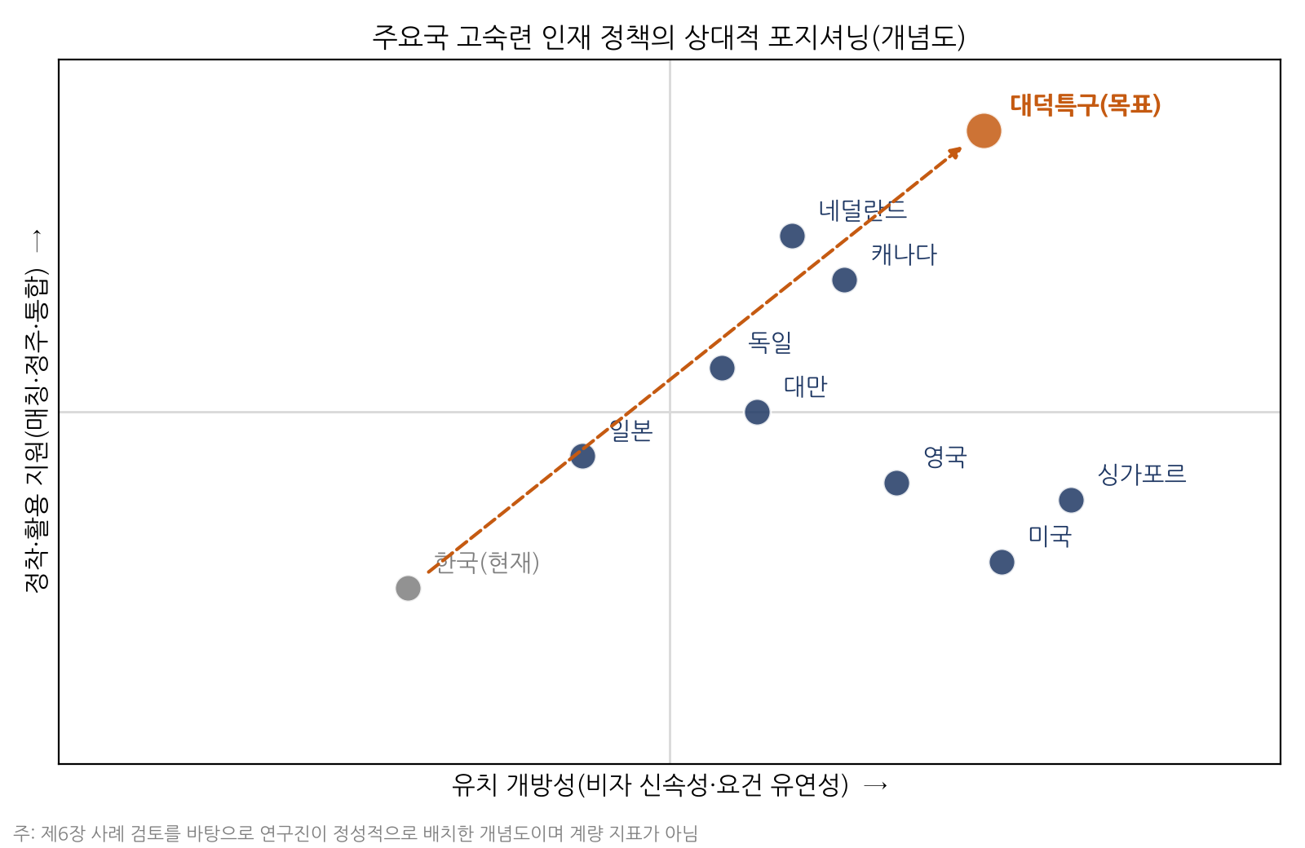
[그림 6-1] 주요국 고숙련 인재 정책의 상대적 포지셔닝과 대덕특구의 지향점
자료: 연구진 작성
제5절 사례 분석의 종합 시사점
국내외 사례 분석을 통해 대덕특구 외국인 인재 활용 전략에 다음과 같은 시사점을 도출할 수 있다.
□ 첫째, 졸업생의 '전환 구간'을 제도적으로 지원해야 한다. 미국의 OPT, 캐나다의 PGWP, 네덜란드의 탐색 연도, 영국의 졸업생 비자는 모두 유학생이 졸업 후 일정 기간 자유롭게 일하며 경력을 쌓고 고용주와 상호 검증할 수 있도록 한다. 우리나라에서는 K-STAR 비자트랙이 이러한 기능을 부분적으로 수행할 수 있으므로, 대덕특구 인근 대학의 참여와 추천 인원을 확대하고 추천 인재를 특구 기업과 우선적으로 연결해야 한다.
□ 둘째, 신뢰 기업에 대한 절차 간소화를 검토해야 한다. 네덜란드의 공인 후원자 제도와 캐나다의 글로벌 인재 스트림은 일정 요건을 갖춘 혁신 기업에 신속 절차를 제공한다. 대덕특구의 연구소기업과 첨단기술기업에 대해 외국인 전문인력 체류자격 심사의 우대나 신속 처리를 적용하는 방안을 중앙정부에 건의할 수 있다.
□ 셋째, 클러스터 단위의 원스톱 지원 기관을 설치해야 한다. 브레인포트 아인트호벤의 엑스팻 센터와 같이 대덕특구에도 비자 상담, 채용 매칭, 정착 지원을 한 곳에서 제공하는 '대덕 글로벌 인재허브'가 필요하다. 이미 KAIST 내에 설치된 글로벌 인재 비자센터를 기반으로 기능을 확장하는 방안이 효율적이다.
□ 넷째, 직무 중심의 언어·문화 교육과 기업 수용 역량 강화를 병행해야 한다. 일본의 유학생 취업촉진 프로그램은 언어·문화 장벽이 있는 국가에서 직무 중심 교육이 취업 성과를 높일 수 있음을 보여 준다.
□ 다섯째, 가족 단위의 정주 여건과 커뮤니티를 조성해야 한다. 신주과학단지의 국제교육 인프라와 싱가포르 원노스의 복합 공간 조성은 고급 인재 정착에서 가족 정주 여건의 중요성을 보여 준다.
□ 여섯째, 지역 전담조직과 협력 거버넌스가 필요하다. 경상북도의 전담조직과 해외 클러스터의 산·학·관 협력 모델은 외국인 인재 정책이 개별 사업의 나열이 아닌 일관된 체계로 추진되어야 함을 보여 준다.
<표 6-4> 사례 분석 시사점과 대덕특구 적용 방향
시사점 | 참고 사례 | 대덕특구 적용 방향
졸업생 전환 구간 지원 | 미국 OPT, 캐나다 PGWP, 네덜란드 탐색 연도 | K-STAR 비자트랙 참여 확대, 졸업 전후 인턴십
신뢰 기업 절차 간소화 | 네덜란드 공인 후원자, 캐나다 GTS | 연구소기업·첨단기술기업 체류 심사 우대 건의
클러스터 원스톱 기관 | 브레인포트 엑스팻 센터 | 대덕 글로벌 인재허브(비자센터 기능 확장)
직무 중심 언어·문화 교육 | 일본 유학생 취업촉진 프로그램 | 직무 한국어·기업문화 교육, 이중언어 업무환경
가족 정주 여건 | 신주과학단지, 싱가포르 원노스 | 국제교육·주거·의료 정주 패키지
전담조직·거버넌스 | 경상북도, 해외 산·학·관 협력 | 대덕특구 외국인 인재 활용 협의체
자료: 연구진 작성
제6절 사례 정책수단의 대덕특구 적용 가능성 평가
국내외 사례에서 도출한 정책 수단이 대덕특구에 얼마나 적용 가능한지를 평가하기 위해, 각 정책 수단을 ① 기대 효과, ② 지역 차원의 실행 용이성, ③ 소요 비용의 세 기준으로 정성 평가하였다. 실행 용이성은 지역 차원에서 즉시 추진할 수 있는지, 아니면 중앙정부의 제도 개선이 필요한지를 기준으로 판단하였다.
<표 6-5> 사례 정책수단의 대덕특구 적용 가능성 평가
정책 수단 | 참고 사례 | 기대 효과 | 실행 용이성 | 비용 | 우선순위
클러스터 원스톱 지원 기관 | 브레인포트 엑스팻 센터 | 상 | 상 | 중 | 1순위
대학–기업 인재 매칭·인턴십 | 미국 혁신클러스터, 독일 | 상 | 상 | 중 | 1순위
졸업생 전환 구간 거주 자격 | OPT, PGWP, 탐색 연도 | 상 | 중(K-STAR 활용) | 하 | 1순위
직무 언어·기업문화 교육 | 일본 유학생 취업촉진 | 중 | 상 | 하 | 2순위
첫 채용 인건비 지원 | 국내 지자체 고용 지원 | 중 | 상 | 상 | 2순위
가족 정주 패키지 | 신주과학단지, 원노스 | 상 | 중 | 상 | 2순위
신뢰 기업 심사 우대 | 네덜란드 공인 후원자 | 상 | 하(제도 개선) | 하 | 건의
혁신클러스터형 지역 비자 | 지역특화형 비자 응용 | 상 | 하(제도 개선) | 하 | 건의
세제 인센티브 | 네덜란드 30% 규정, K-테크 패스 | 중 | 하(제도 개선) | 상 | 중장기 검토
자료: 연구진 평가(정성 평가: 상·중·하)
평가 결과, 클러스터 원스톱 지원 기관, 대학–기업 인재 매칭과 인턴십, K-STAR 비자트랙을 활용한 졸업생 전환 구간 지원은 기대 효과와 실행 용이성이 모두 높아 1순위로 추진할 필요가 있다. 직무 언어 교육, 첫 채용 인건비 지원, 가족 정주 패키지는 2순위로 단계적으로 확대하며, 신뢰 기업 심사 우대와 혁신클러스터형 지역 비자는 중앙정부의 제도 개선이 필요하므로 협의체를 통해 건의한다. 세제 인센티브는 효과가 기대되나 재정 부담과 형평성 문제를 고려하여 중장기 과제로 검토한다. 이러한 평가 결과는 제7장의 전략과 과제 우선순위 설정에 반영하였다.
제7장
대덕특구 외국인 인재 활용 전략 및 발전방안
제1절 기본 방향
1. 전략 수립의 기본 원칙
앞선 분석 결과를 종합하면, 대덕특구의 외국인 인재 활용 문제는 인재의 절대적 부족이라기보다는 이미 지역에 존재하는 외국인 인재와 특구 기업 사이의 '연결의 실패'에서 비롯된 측면이 크다. 지역 대학에는 이공계 외국인 석·박사 인재가 상당한 규모로 존재하고, 특구 기업에는 연구개발·기술사업화·해외진출 인력에 대한 잠재 수요가 있지만, 양측을 잇는 정보, 제도, 경험, 정착 지원이 부족하여 매칭이 이루어지지 않고 있다. 따라서 본 연구는 다음의 네 가지 원칙에 따라 전략을 수립하였다.
□ 수요 기반(Demand-driven): 기업이 실제로 필요로 하는 직무와 역량에서 출발하여 인재를 발굴·연결하고, 기업의 수용 역량을 함께 높인다.
□ 전주기 연계(Life-cycle): 유치–학업–매칭–채용–정착–성장의 각 단계를 단절 없이 연결하며, 특히 졸업 전후의 '전환 구간'에 정책 자원을 집중한다.
□ 지역 주도(Place-based): 대전시, 연구개발특구진흥재단, 지역 대학, 출연연, 기업이 주체가 되어 국가 제도를 지역 여건에 맞게 결합·활용하고, 필요한 제도 개선을 중앙정부에 건의한다.
□ 성과 관리(Evidence-based): 매칭·채용·정착 성과를 지표로 관리하고 데이터에 근거하여 사업을 지속적으로 개선한다.
2. 비전과 목표
본 연구는 대덕특구 외국인 인재 활용의 비전을 '글로벌 인재가 머물고 성장하는 대덕, 세계로 뻗는 특구 기업'으로 설정한다. 이 비전은 외국인 인재가 대덕특구를 단순히 학위를 취득하고 떠나는 곳이 아니라 경력을 쌓고 가족과 함께 정착하는 곳으로 인식하도록 하고, 이들의 역량을 통해 특구 기업이 기술혁신과 해외시장 진출을 가속화하는 선순환 구조를 지향한다.
2031년까지의 정책 목표로는 ① 지역 대학 외국인 석·박사의 대덕특구 기업 취업 연 100명, ② 외국인 인재 채용 기업 누적 200개사, ③ 채용 외국인 인재의 1년 정착률 80% 이상을 제시한다. 이 목표치는 선행보고서에서 파악된 지역 대학 외국인 석·박사 졸업생 규모와 특구 기업의 채용 의향을 고려하여 설정한 것이며, 사업 착수 후 기초 실태조사 결과에 따라 조정할 수 있다.
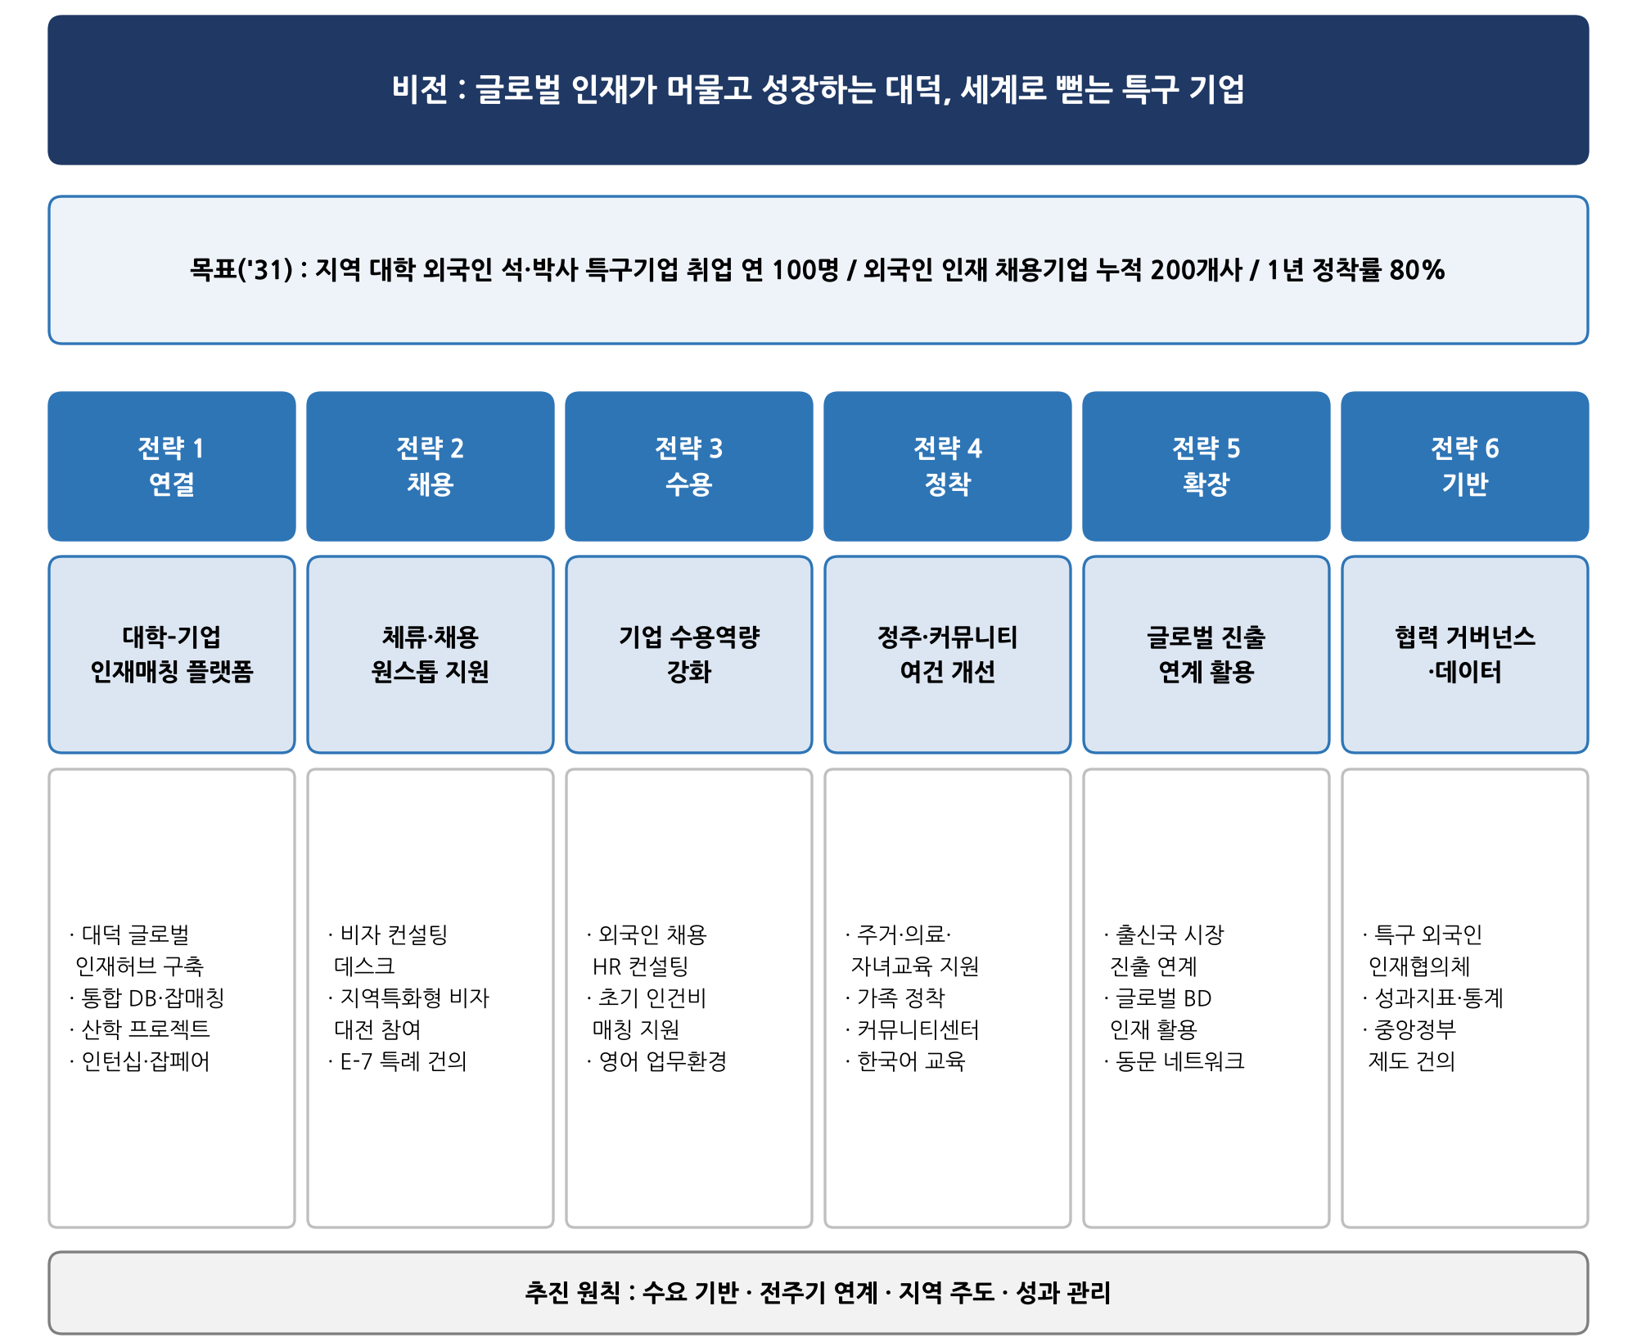
[그림 7-1] 대덕특구 외국인 인재 활용 전략 체계도
자료: 연구진 작성
3. 6대 추진전략
비전과 목표를 달성하기 위해 '연결–채용–수용–정착–확장–기반'의 6대 추진전략을 제시한다. 전략 1(연결)은 대학과 기업을 잇는 인재매칭 플랫폼을 구축하여 정보 단절을 해소하는 것이다. 전략 2(채용)는 체류자격과 채용 행정을 원스톱으로 지원하여 제도의 갭을 줄이는 것이다. 전략 3(수용)은 외국인 채용 경험이 부족한 기업의 인사관리와 업무환경 역량을 강화하는 것이다. 전략 4(정착)는 외국인 인재와 가족의 정주 여건과 커뮤니티를 개선하는 것이다. 전략 5(확장)는 외국인 인재를 특구 기업의 해외시장 진출과 글로벌 네트워크에 활용하는 것이다. 전략 6(기반)은 이 모든 과제를 추진할 협력 거버넌스와 데이터 기반을 마련하는 것이다.
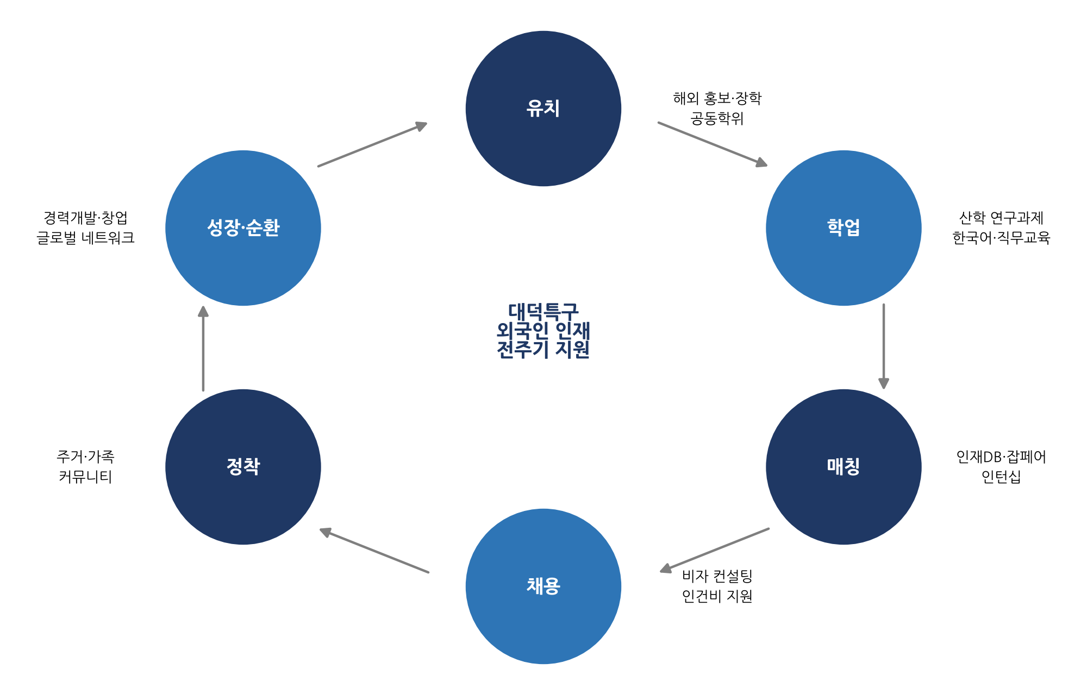
[그림 7-2] 대덕특구 외국인 인재 전주기 지원 모델
자료: 연구진 작성
<표 7-1> 6대 추진전략과 세부 과제
전략 | 목표 | 세부 과제
1. 연결 | 대학–기업 인재매칭 | 1-1 대덕 글로벌 인재허브 구축 / 1-2 외국인 인재 통합DB·잡매칭 / 1-3 산학 프로젝트·인턴십 / 1-4 글로벌 잡페어·기업 탐방
2. 채용 | 체류·채용 원스톱 | 2-1 비자 컨설팅 데스크 / 2-2 K-STAR 비자트랙 연계 / 2-3 혁신클러스터형 비자 특례 건의 / 2-4 채용 서류 표준 패키지
3. 수용 | 기업 수용역량 강화 | 3-1 외국인 채용 HR 컨설팅 / 3-2 초기 인건비 매칭 지원 / 3-3 이중언어 업무환경 지원 / 3-4 우수 고용기업 인증
4. 정착 | 정주·커뮤니티 | 4-1 주거 지원 / 4-2 자녀교육·의료 접근성 / 4-3 직무 한국어·생활 교육 / 4-4 외국인 인재 커뮤니티센터
5. 확장 | 글로벌 진출 연계 | 5-1 출신국 시장진출 연계 / 5-2 글로벌 BD 인재 풀 / 5-3 동문·귀환 인재 네트워크
6. 기반 | 거버넌스·데이터 | 6-1 외국인 인재 활용 협의체 / 6-2 성과지표·통계 체계 / 6-3 중앙정부 제도개선 건의
자료: 연구진 작성
제2절 전략별 세부 추진과제
1. 전략 1: 대학–기업 인재매칭 플랫폼 구축(연결)
가. 과제 1-1: 대덕 글로벌 인재허브(Daedeok Global Talent Hub) 구축
대덕특구 외국인 인재 활용체계의 중심 기구로서 '대덕 글로벌 인재허브'(이하 '인재허브')를 설치한다. 인재허브는 외국인 인재 데이터베이스 운영, 기업 채용 수요 발굴, 매칭과 채용 지원, 비자 상담 연계, 정착 지원 연계를 통합적으로 수행하는 원스톱 거점이다. 브레인포트 아인트호벤의 엑스팻 센터 사례에서 보듯이, 클러스터 단위의 원스톱 기관은 기업과 외국인 인재 모두의 거래 비용을 크게 낮춘다.
인재허브는 신규 기관을 설립하기보다는 기존 기반을 활용하여 효율적으로 구축한다. KAIST 내에 설치된 법무부 글로벌 인재 비자센터와 연구개발특구진흥재단의 기업 지원 기능, 대전시의 외국인 지원 기능을 연계하여 물리적 거점과 온라인 플랫폼을 함께 운영한다. 운영 주체는 연구개발특구진흥재단과 대전시가 공동으로 맡고, 지역 대학과 출입국 당국이 협력기관으로 참여하는 방식을 제안한다.
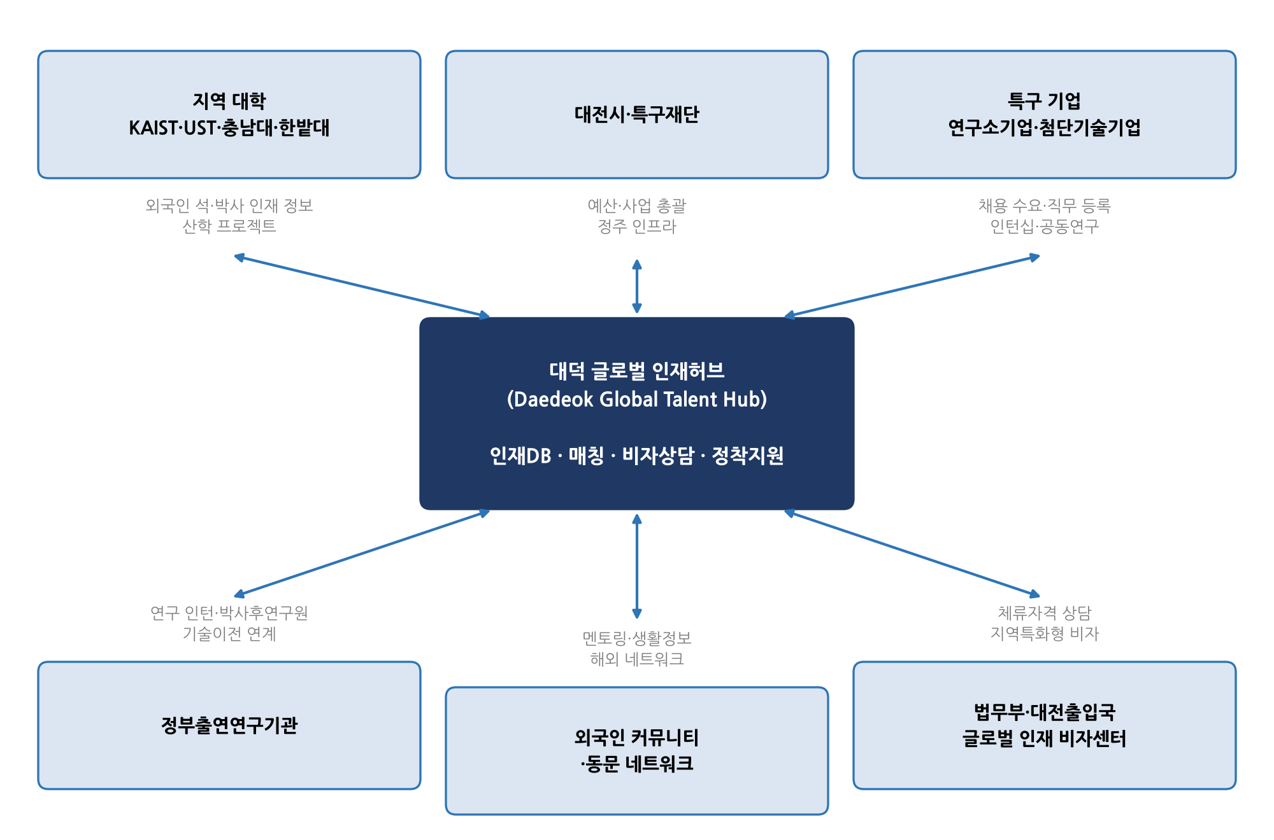
[그림 7-3] 대덕 글로벌 인재허브 운영 모델
자료: 연구진 작성
<표 7-2> 대덕 글로벌 인재허브의 주요 기능
기능 | 주요 내용 | 협력기관
인재DB 운영 | 지역 대학 외국인 석·박사 인재 프로파일(전공·연구분야·언어·희망직무) 구축 | 4개 대학 국제처
기업 수요 발굴 | 특구 기업 채용 수요·직무 등록, 영문 채용공고 작성 지원 | 특구재단, 기업협회
매칭·채용 지원 | 추천 채용, 잡페어, 면접·계약 지원, 채용 후 관리 | 대학 취업센터
비자 상담 연계 | 체류자격 경로 진단, 서류 준비 지원, 비자센터 연계 | 글로벌 인재 비자센터
정착 지원 연계 | 주거·의료·교육 정보, 커뮤니티 연결 | 대전시, 외국인 지원기관
성과 관리 | 매칭·채용·정착 데이터 축적, 연차 보고서 발간 | 협의체

나. 과제 1-2: 외국인 인재 통합 데이터베이스와 잡매칭 시스템
현재 외국인 학생의 정보는 대학별로, 기업의 채용 정보는 개별 기업과 일반 채용 포털에 흩어져 있다. 인재허브는 지역 대학과 협력하여 외국인 석·박사 재학생과 졸업 예정자의 동의를 받아 전공, 연구 분야, 기술 역량, 언어 능력, 희망 직무와 지역, 졸업 예정 시기 등을 담은 통합 인재 데이터베이스를 구축한다. 동시에 특구 기업의 채용 수요와 직무 정보를 영문과 한국어로 등록받아, 양측의 조건을 비교하여 적합한 후보를 추천하는 잡매칭 시스템을 운영한다.
잡매칭 시스템은 단순한 구인·구직 게시판이 아니라 전문 코디네이터의 큐레이션을 결합한 방식으로 운영한다. 코디네이터는 기업의 직무 요구사항을 구체화하고, 지도교수 추천과 연구 실적을 바탕으로 후보를 선별하며, 비자 요건 충족 여부를 사전에 점검한다. 매칭 결과와 채용 후 성과는 데이터로 축적하여 추천의 정확도를 높이는 데 활용한다. 개인정보 보호를 위해 정보 제공 동의 절차와 접근 권한 관리 체계를 갖추어야 한다.
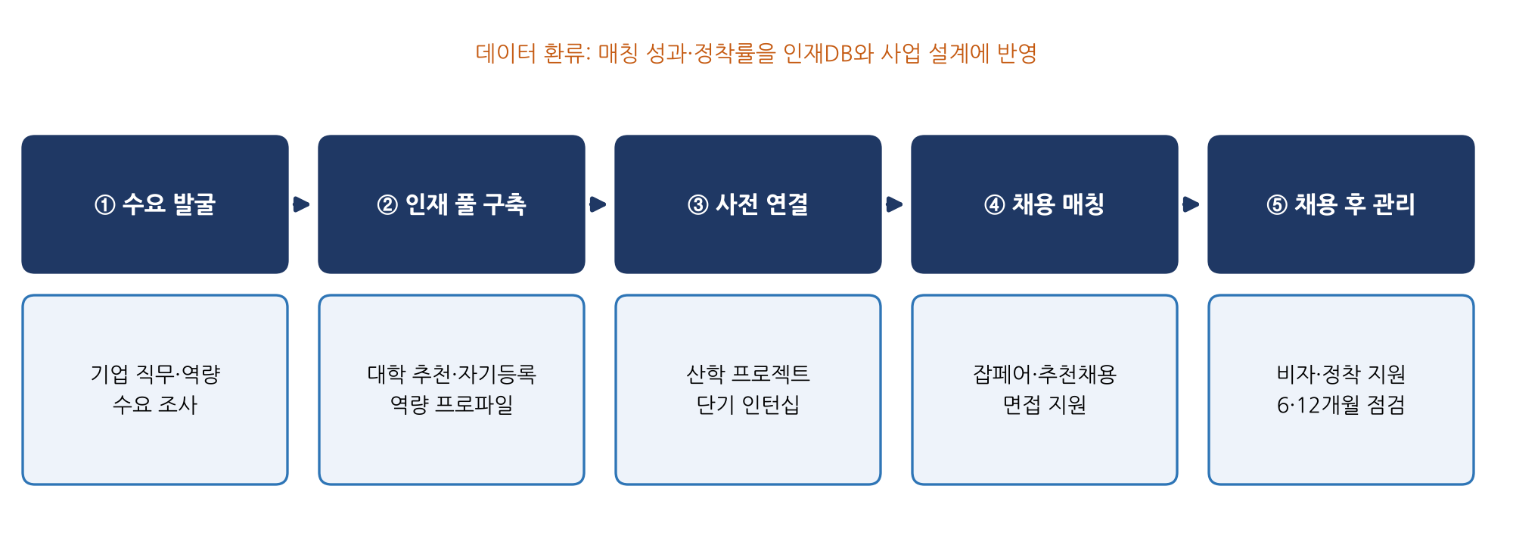
[그림 7-4] 인재매칭 프로세스
자료: 연구진 작성
다. 과제 1-3: 산학 공동 프로젝트와 인턴십
외국인 인재와 기업이 졸업 전에 서로를 경험할 수 있도록 산학 공동 프로젝트와 인턴십을 확대한다. 기업이 해결하고자 하는 기술 과제를 외국인 석·박사과정생이 지도교수와 함께 3∼6개월간 수행하는 '특구 챌린지 프로젝트'를 운영하고, 우수 프로젝트 참여자에게는 해당 기업의 채용 면접 기회를 우선 제공한다. 또한 방학 기간과 졸업 직후에 특구 기업 인턴십을 운영하되, 유학(D-2)과 구직(D-10) 체류자격에서 허용되는 활동 범위를 사전에 확인하여 체류 관련 문제가 발생하지 않도록 한다.
UST 학생의 경우 이미 출연연에서 연구를 수행하고 있으므로, 출연연의 기술을 이전받은 연구소기업과 연계한 인턴십이 효과적이다. 출연연–연구소기업–UST 외국인 학생을 잇는 '기술·인재 동반 이전' 모델은 기술이전과 인력 이전을 결합하여 기업의 기술 흡수 역량을 높이는 대덕특구 고유의 모델이 될 수 있다.
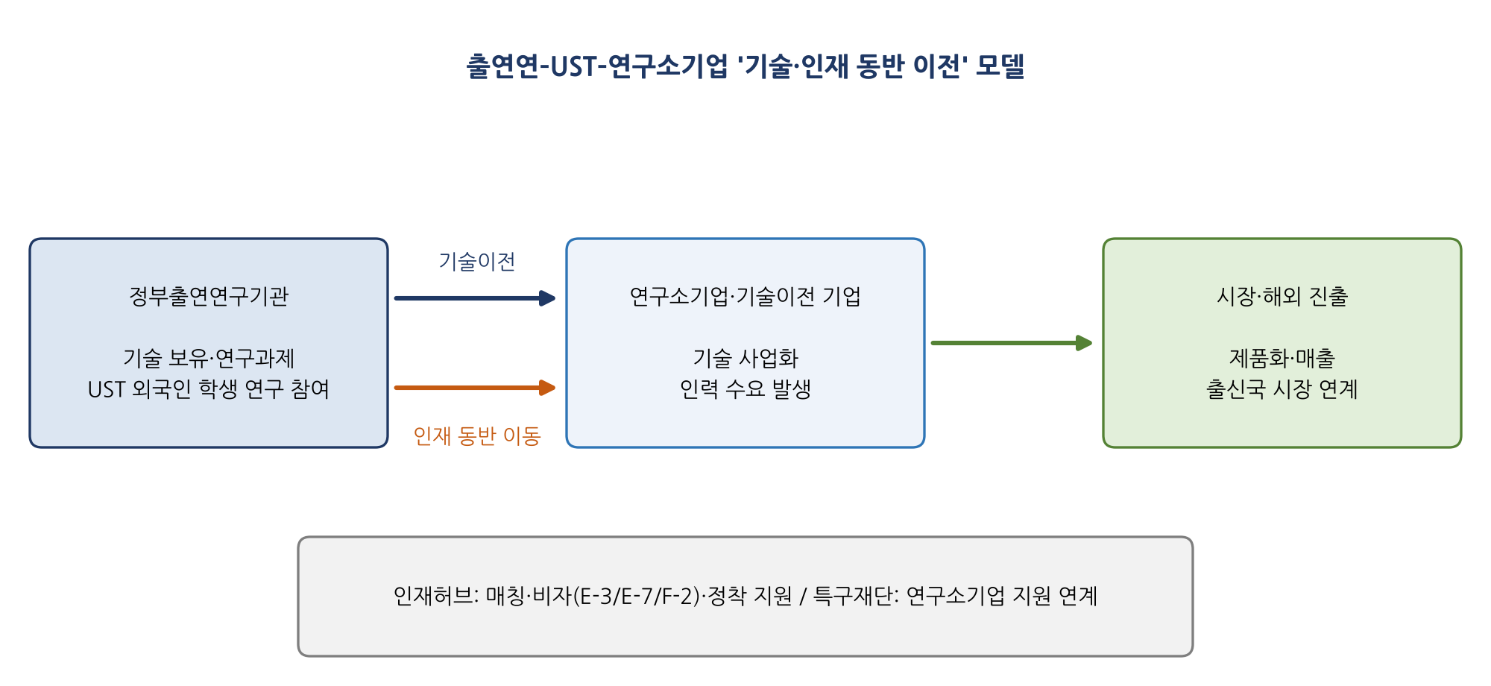
[그림 7-5] 출연연–UST–연구소기업 기술·인재 동반 이전 모델
자료: 연구진 작성
동반 이전 모델에서 출연연은 기술이전 계약 시 해당 기술의 연구에 참여한 UST 외국인 학생과 박사후연구원의 기업 이동 의향을 확인하고, 인재허브는 기업과 인재를 연결하여 체류자격과 정착을 지원한다. 특구재단은 연구소기업 지원 사업과 연계하여 동반 이전 인력의 초기 인건비 일부를 지원하는 방안을 검토할 수 있다. 이 모델은 기술과 인력의 동시 이전을 통해 연구소기업의 기술 흡수 기간을 단축하고, 외국인 인재에게는 자신이 연구한 기술의 사업화에 직접 참여하는 경력 기회를 제공한다.
라. 과제 1-4: 글로벌 잡페어와 기업 탐방
연 2회 지역 대학 공동의 '대덕특구 글로벌 잡페어'를 개최하여 특구 기업과 외국인 인재가 직접 만나는 기회를 제공한다. 잡페어는 단순한 채용 박람회를 넘어 기업 설명회, 현장 면접, 비자 상담 부스, 외국인 재직자 경험 공유 세션을 포함하여 운영한다. 또한 외국인 학생이 특구 기업의 연구소와 생산 현장을 방문하는 '기업 탐방 프로그램'을 학기 중 정례화하여, B2B 중심의 특구 기업에 대한 인지도를 높인다.
2. 전략 2: 체류·채용 행정 원스톱 지원(채용)
가. 과제 2-1: 비자 컨설팅 데스크 운영
외국인 채용 경험이 없는 기업이 가장 큰 부담을 느끼는 체류자격 관련 행정을 지원하기 위해 인재허브 내에 '비자 컨설팅 데스크'를 운영한다. 비자 컨설팅 데스크는 ① 채용 예정 인재의 체류자격 경로 진단(E-7, E-3, F-2(K-STAR), F-2-7 등), ② 직무기술서와 고용사유서 작성 지원, ③ 필요 서류 체크리스트 제공과 검토, ④ 글로벌 인재 비자센터와의 사전 협의 연계를 제공한다. 목표 처리기간은 상담 접수 후 4주 이내 체류자격 변경 신청 완료로 설정한다.
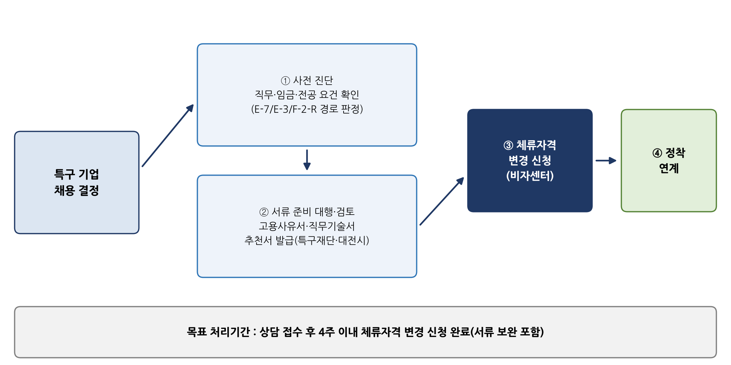
[그림 7-6] 체류·채용 원스톱 지원 흐름
자료: 연구진 작성
나. 과제 2-2: K-STAR 비자트랙과의 연계
K-STAR 비자트랙은 총장 추천을 받은 이공계 외국인 석·박사에게 졸업과 동시에 거주(F-2) 자격을 부여하므로, 기업 입장에서는 E-7 요건 부담 없이 채용할 수 있는 가장 유리한 경로이다. 인재허브는 KAIST 등 참여대학의 추천 대상자 정보를 사전에 파악하여 특구 기업과 우선 매칭하고, UST, 충남대학교, 국립한밭대학교 등 지역 내 다른 대학이 K-STAR 비자트랙에 참여하거나 추천 규모를 확대할 수 있도록 대전시와 특구재단이 공동으로 지원한다. 또한 추천 대상자의 대덕특구 내 취업 성과를 대학별로 관리하여 제도 운영 성과를 높이는 데 기여한다.
다. 과제 2-3: 혁신클러스터형 지역특화 비자 특례 건의
현행 지역특화형 비자는 인구감소지역 중심으로 운영되어 대덕특구와 같은 혁신클러스터에는 적용되기 어렵다. 이에 연구개발특구의 연구소기업과 첨단기술기업에 취업하는 이공계 외국인 인재에 대해 지자체·특구재단 추천으로 거주 자격을 부여하는 '혁신클러스터형' 지역특화 비자 유형의 신설을 법무부에 건의한다. 단기적으로는 대전의 인구감소 관심지역인 대덕구 소재 산업단지 기업과 대덕특구 기업 간의 연계를 통해 현행 제도의 활용 가능성을 검토한다.
아울러 네덜란드의 공인 후원자 제도와 캐나다의 글로벌 인재 스트림을 참고하여, 일정 요건을 갖춘 연구소기업과 첨단기술기업을 '외국인 인재 신뢰 고용기업'으로 지정하고 체류자격 심사 시 서류 간소화와 신속 처리를 적용하는 방안을 건의한다. 또한 스타트업의 보상 구조를 고려하여 E-7 임금 요건 산정 시 스톡옵션 등 주식 보상을 일정 부분 인정하는 방안도 검토할 필요가 있다.
라. 과제 2-4: 채용 서류 표준 패키지 보급
외국인 채용에 필요한 표준 근로계약서(국·영문), 직무기술서 작성 예시, 고용사유서 서식, 체류자격별 서류 체크리스트, 4대 보험과 세무 안내서 등을 묶은 '외국인 인재 채용 표준 패키지'를 제작하여 보급한다. 표준 패키지는 인재허브 웹사이트를 통해 상시 제공하고, 제도 변경 시 즉시 갱신한다.
<표 7-3> 외국인 인재 채용 경로별 기업 지원 내용
채용 경로 | 대상 인재 | 인재허브 지원 내용
F-2(K-STAR) | KAIST 등 참여대학 추천 이공계 석·박사 | 추천 대상자 우선 매칭, 별도 비자 절차 부담 최소화
E-3(연구) | 기업부설연구소 연구인력 | 연구소 요건 확인, 연구계획서·서류 지원
E-7(특정활동) | 연구·기술·해외영업 전문 직무 | 직종·임금 요건 진단, 고용사유서·직무기술서 지원
D-10 → E-7 | 졸업 후 구직 중인 인재 | 구직 기간 중 인턴십 연계, 전환 서류 지원
F-2-7·F-5 | 장기 재직 인재 | 점수 진단, 거주·영주 전환 안내
자료: 연구진 작성
3. 전략 3: 기업의 외국인 인재 수용역량 강화(수용)
가. 과제 3-1: 외국인 채용 HR 컨설팅
외국인 채용 경험이 없거나 부족한 기업을 대상으로 채용 기획, 선발, 계약, 온보딩, 성과관리, 경력개발에 이르는 외국인 인사관리 전반에 대한 컨설팅을 제공한다. 컨설팅은 외국인 인사관리 경험이 있는 전문가와 외국인 재직자를 활용하여 기업 현장의 구체적 문제를 해결하는 방식으로 운영한다. 아울러 기업 대표와 인사 담당자를 대상으로 한 '외국인 인재 채용 아카데미'를 연 2회 운영하여 제도와 사례를 교육한다.
나. 과제 3-2: 초기 인건비 매칭 지원
외국인 인재의 '첫 채용'을 촉진하기 위해 외국인 석·박사를 처음 채용하는 특구 중소·벤처기업에 대해 채용 후 1년간 인건비의 일부를 매칭 방식으로 지원하는 시범사업을 추진한다. 지원 조건으로 정규직 채용, 일정 수준 이상의 임금, 연구개발 또는 기술사업화 직무 종사 등을 설정하고, 채용 후 1년 근속 시 추가 인센티브를 제공하여 장기 근속을 유도한다. 재원은 대전시 지역 인재 사업과 RISE, 특구 육성 사업 등을 연계하여 마련한다.
다. 과제 3-3: 이중언어 업무환경 조성 지원
기업이 외국인 인재와 효과적으로 협업할 수 있도록 사내 문서와 규정의 영문화, 회의 통역 및 번역 도구 활용, 한국인 직원 대상 업무 영어 교육, 외국인 직원 멘토 제도 운영 등을 지원한다. 인공지능 기반 실시간 통·번역 도구를 활용하면 소규모 기업도 적은 비용으로 이중언어 업무환경을 조성할 수 있으므로, 이러한 도구의 도입 비용을 지원하는 방안도 검토한다.
라. 과제 3-4: 외국인 인재 우수 고용기업 인증
외국인 인재의 채용과 정착에서 모범적인 성과를 보인 기업을 '대덕특구 글로벌 인재 친화기업'으로 인증하고, 특구 육성 사업 선정 시 가점, 홍보 지원, 인재허브 우선 매칭 등의 혜택을 제공한다. 인증 기업의 사례는 외국인 인재에게 기업을 알리는 홍보 수단이 되며, 다른 기업에는 벤치마킹 사례가 된다.
4. 전략 4: 정주·커뮤니티 여건 개선(정착)
가. 과제 4-1: 주거 지원
외국인 인재가 졸업 후 취업 초기에 주거를 구하는 데 어려움을 겪지 않도록, 특구 내 공공임대주택과 기숙사의 일부를 외국인 신규 취업자에게 일정 기간 우선 공급하는 방안을 추진한다. 또한 외국어로 된 임대차 계약 안내와 보증금 대출 정보를 제공하고, 공인중개사와 연계한 주거 상담을 인재허브에서 지원한다.
나. 과제 4-2: 자녀교육과 의료 접근성 개선
박사급 인재의 가족 정착을 위해 대전 지역 국제학교 및 외국인 자녀 교육 프로그램과의 연계를 강화한다. 기존 국제학교의 정원 확대나 공립학교 내 다국어 지원 학급 운영을 검토하고, 자녀 입학 상담을 인재허브에서 지원한다. 의료 분야에서는 특구 인근 의료기관과 협력하여 외국어 진료 안내와 통역 서비스를 제공하는 '외국인 친화 의료기관'을 지정한다.
다. 과제 4-3: 직무 한국어와 생활 교육
외국인 인재의 한국어 능력은 기업이 가장 크게 우려하는 부분이므로, 재학 단계부터 직무 중심의 한국어 교육을 제공한다. 일반 한국어 교육과 별도로 연구개발, 기술사업화, 비즈니스 상황에 특화된 '직무 한국어' 과정을 운영하고, 한국 기업문화와 직장 예절, 노동법 기초를 함께 교육한다. 교육 이수자에게는 인재허브 매칭 시 가점을 부여한다.
라. 과제 4-4: 외국인 인재 커뮤니티센터
외국인 인재와 가족이 교류하고 생활 정보를 공유하며 지역 주민과 소통할 수 있는 '대덕 글로벌 커뮤니티센터'를 조성한다. 커뮤니티센터는 인재허브와 연계하여 운영하며, 국가·언어별 커뮤니티 모임, 배우자 취업·교육 프로그램, 문화 행사, 멘토링 등을 제공한다. 외국인 재직자를 '글로벌 인재 앰배서더'로 위촉하여 신규 취업자의 정착을 지원하는 동료 멘토링 체계를 운영한다.
<표 7-4> 외국인 인재 정주 지원 패키지
영역 | 지원 내용 | 추진 주체
주거 | 공공임대·기숙사 우선 공급, 외국어 임대차 안내, 주거 상담 | 대전시, LH, 대학
교육 | 국제학교 연계, 다국어 지원 학급, 자녀 입학 상담 | 대전시교육청, 대전시
의료 | 외국인 친화 의료기관 지정, 통역 서비스 | 대전시, 의료기관
언어 | 직무 한국어, 기업문화·노동법 교육 | 대학, 인재허브
커뮤니티 | 커뮤니티센터, 앰배서더 멘토링, 배우자 프로그램 | 인재허브, 외국인 단체
자료: 연구진 작성
5. 전략 5: 글로벌 진출 연계 활용(확장)
가. 과제 5-1: 출신국 시장진출 연계 프로그램
외국인 인재의 출신국 언어와 시장 이해를 특구 기업의 해외 진출에 활용하는 프로그램을 운영한다. 해외 진출을 추진하는 특구 기업과 해당 국가 출신의 외국인 인재를 매칭하여 시장 조사, 현지 파트너 발굴, 해외 전시회 참가, 현지 기술지원 등을 함께 수행하도록 지원한다. 이를 KOTRA 등 수출 지원기관의 사업과 연계하면 기업의 해외 진출 비용과 위험을 줄일 수 있다.
나. 과제 5-2: 글로벌 비즈니스 개발(BD) 인재 풀
이공계 전공 지식과 외국어 능력을 함께 갖춘 외국인 인재를 '글로벌 BD 인재 풀'로 구성하여, 해외 진출을 준비하는 기업이 프로젝트 단위로 활용할 수 있도록 한다. 기술영업, 해외 인증, 현지화 등에 관한 단기 교육을 제공하여 인재 풀의 역량을 높인다.
다. 과제 5-3: 동문·귀환 인재 네트워크
대덕특구에서 학위를 취득하거나 근무한 뒤 모국이나 제3국으로 이동한 외국인 인재를 '대덕 글로벌 동문 네트워크'로 조직하여, 두뇌순환의 관점에서 특구와 해외를 잇는 자산으로 활용한다. 동문 네트워크는 해외 시장 정보 제공, 현지 파트너 연결, 신규 유학생 추천 등의 역할을 수행할 수 있다. Saxenian(2005)이 제시한 '새로운 아르고호 선원들'처럼, 대덕특구 출신 외국인 인재가 모국의 기술 클러스터와 대덕특구를 연결하는 가교가 되도록 한다(Saxenian, 2005: 35-61).
6. 전략 6: 협력 거버넌스와 데이터 기반(기반)
가. 과제 6-1: 대덕특구 외국인 인재 활용 협의체
외국인 인재 활용 정책을 일관되게 추진하기 위해 대전시와 연구개발특구진흥재단을 공동위원장으로 하는 '대덕특구 외국인 인재 활용 협의체'를 구성한다. 협의체는 인재양성(대학), 기업수요(기업·협회), 체류·제도(출입국 당국·비자센터), 정주·생활(대전시·교육청·의료기관)의 4개 분과로 운영하며, 인재허브가 실무 사무국 기능을 수행한다. 외국인 재직자와 전문가로 구성된 자문단을 두어 현장의 목소리를 정책에 반영한다.
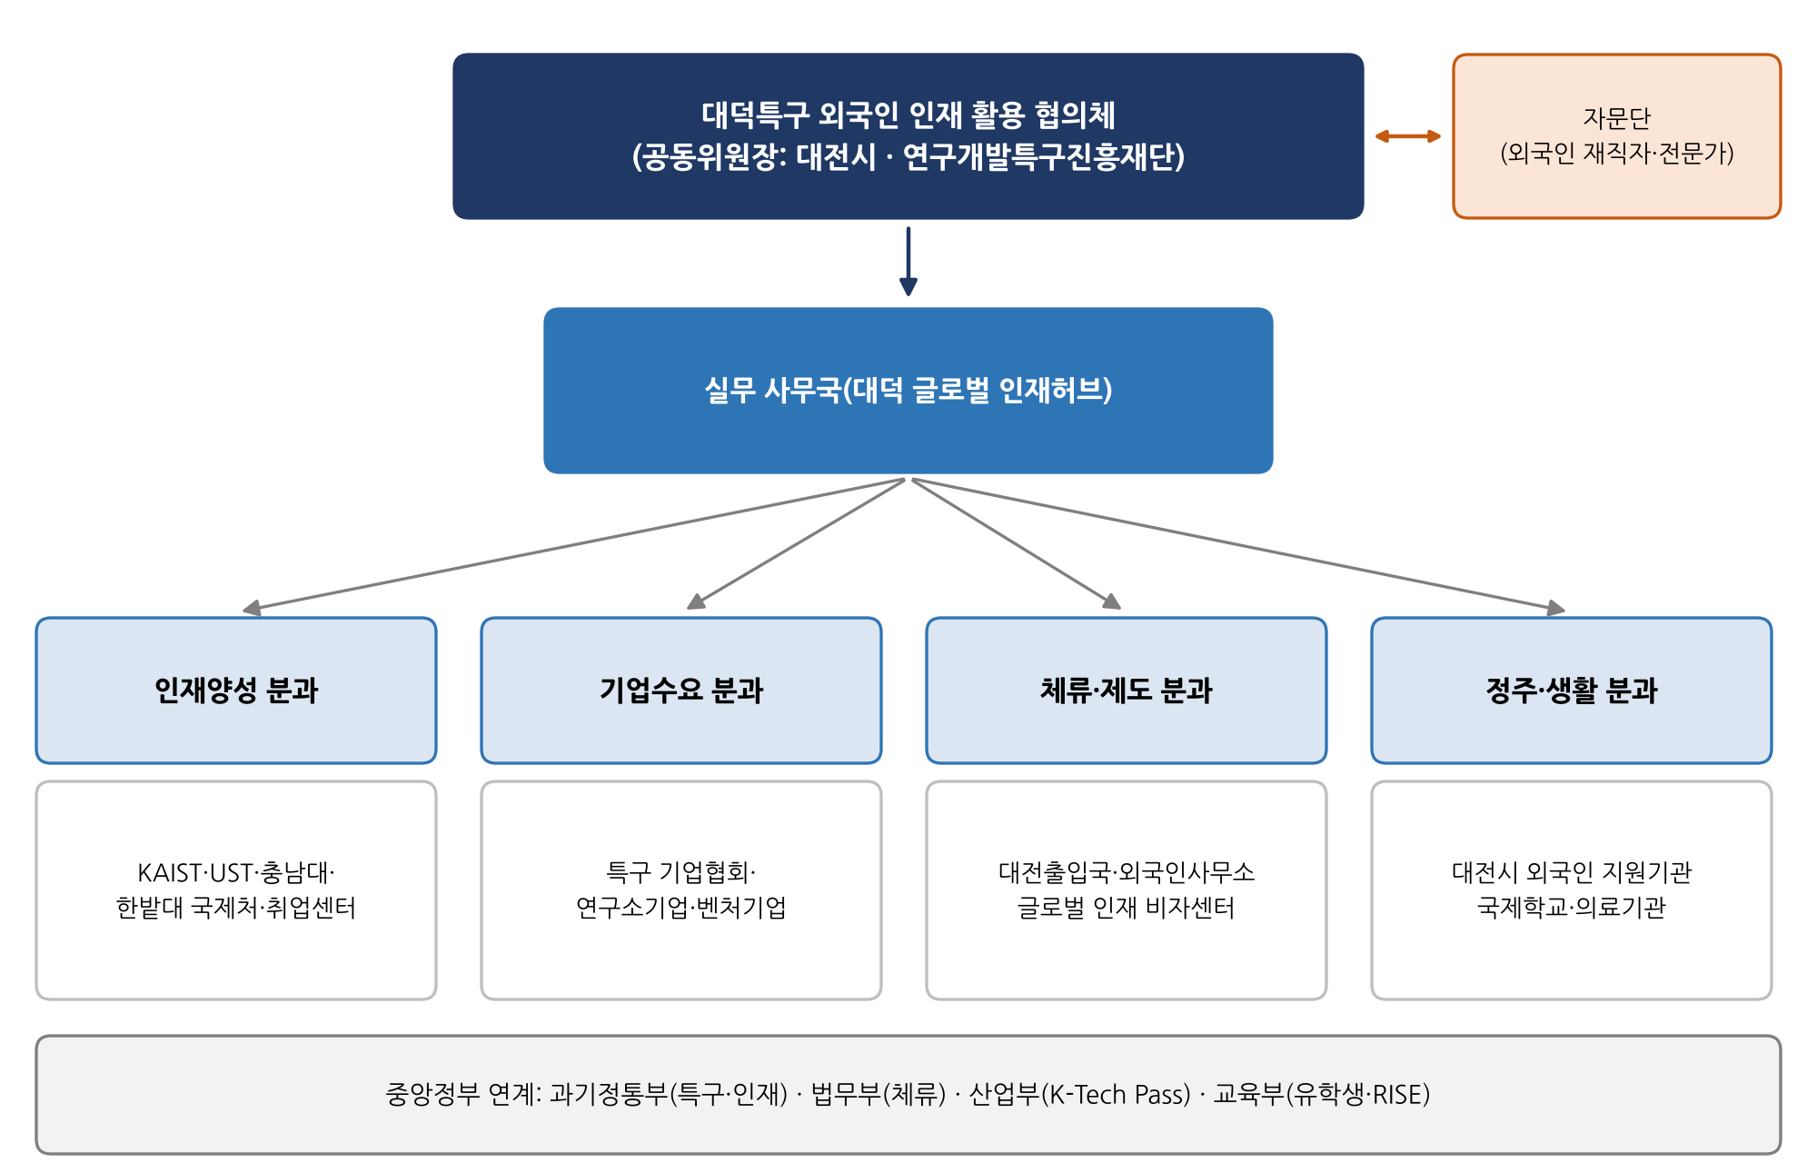
[그림 7-7] 대덕특구 외국인 인재 활용 추진체계
자료: 연구진 작성
나. 과제 6-2: 성과지표와 통계 체계
외국인 인재 활용 정책의 성과를 객관적으로 관리하기 위해 대덕특구 외국인 인재 통계 체계를 구축한다. 지역 대학 외국인 졸업생의 진로, 특구 기업의 외국인 고용 현황, 체류자격 전환 현황, 정착률 등을 매년 조사하여 '대덕특구 글로벌 인재 연차보고서'를 발간한다. 대전출입국·외국인사무소와 협력하여 지역 단위 체류자격 통계를 확보하고, 특구 통계조사에 외국인 고용 문항을 추가하는 방안을 추진한다.
다. 과제 6-3: 중앙정부 제도 개선 건의
지역 차원에서 해결하기 어려운 제도적 과제는 협의체를 통해 체계적으로 발굴하여 중앙정부에 건의한다. 주요 건의 과제로는 ① 혁신클러스터형 지역특화 비자 신설, ② 연구소기업·첨단기술기업에 대한 체류 심사 우대, ③ 스타트업의 주식 보상을 고려한 E-7 임금 요건 보완, ④ K-STAR 비자트랙 추천 인원의 지역별 확대, ⑤ 과기정통부 해외 인재 유치 사업의 기업 연계 강화 등이 있다.
제3절 단계별 추진 로드맵
전략의 실행은 2027년부터 2031년까지 5년간 3단계로 추진한다. 1단계(2027년)는 기반 구축 단계로서 협의체를 구성하고, 인재허브와 비자 컨설팅 데스크를 개소하며, 인재 데이터베이스를 구축한다. 2단계(2028∼2029년)는 확산 단계로서 산학 프로젝트와 인턴십을 확대하고, 초기 인건비 지원과 정주 패키지를 본격 시행하며, 커뮤니티센터를 조성한다. 3단계(2030∼2031년)는 고도화·자립 단계로서 글로벌 진출 연계 프로그램과 동문 네트워크를 활성화하고, 성과 평가를 바탕으로 사업을 고도화하며, 기업 참여 기반의 지속 가능한 운영 구조를 확립한다.
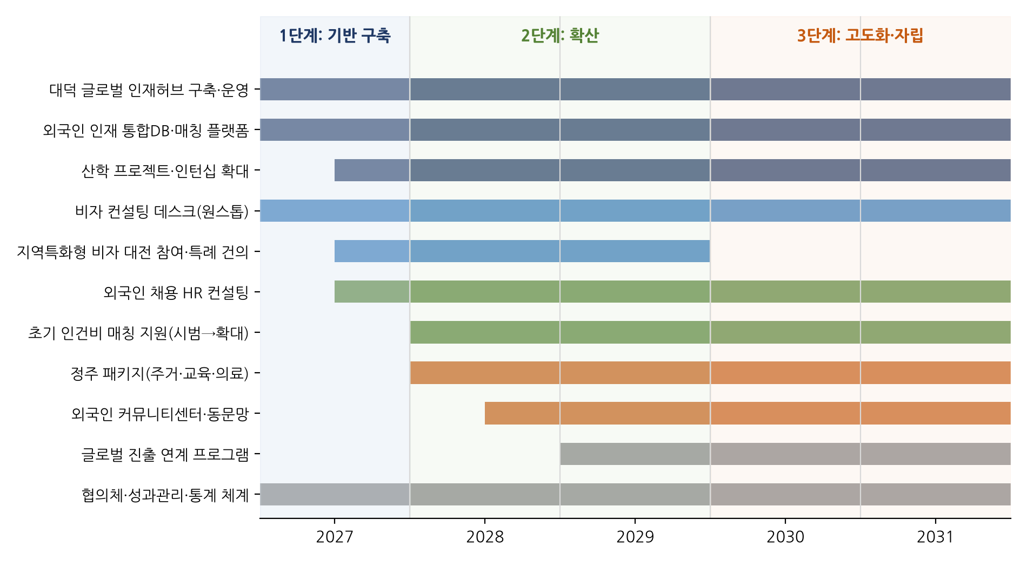
[그림 7-8] 단계별 추진 로드맵(2027∼2031)
자료: 연구진 작성
<표 7-5> 단계별 주요 추진 내용
단계 | 기간 | 주요 추진 내용
1단계 기반 구축 | 2027 | 협의체 구성, 인재허브·비자 컨설팅 데스크 개소, 인재DB 구축, 기초 실태조사, 제도개선 건의
2단계 확산 | 2028∼2029 | 산학 프로젝트·인턴십 확대, 초기 인건비 매칭 지원, 정주 패키지·커뮤니티센터, HR 컨설팅 확대
3단계 고도화·자립 | 2030∼2031 | 글로벌 진출 연계·동문 네트워크, 성과 기반 사업 고도화, 기업 참여형 운영 구조 정착
자료: 연구진 작성
제4절 소요 예산 및 재원 조달
전략의 실행에 필요한 예산은 5년간 총 약 117억 원으로 추정된다. 이는 인재허브 운영, 매칭 플랫폼 구축, 산학 프로젝트와 인턴십, 비자 컨설팅, 초기 인건비 지원, 정주 지원, 글로벌 진출 연계, 거버넌스 운영 등을 포함한 개략적 추정치이며, 세부 사업 설계 단계에서 정밀하게 산정할 필요가 있다.
<표 7-6> 전략별 개략 소요 예산(2027∼2031)
(단위: 억 원)
구분 | 2027 | 2028 | 2029 | 2030 | 2031 | 계
전략 1 연결(인재허브·DB·산학·잡페어) | 6.0 | 7.0 | 7.5 | 7.5 | 7.5 | 35.5
전략 2 채용(비자 컨설팅·표준 패키지) | 1.5 | 1.5 | 1.5 | 1.5 | 1.5 | 7.5
전략 3 수용(HR 컨설팅·인건비 매칭) | 2.0 | 6.0 | 8.0 | 8.0 | 8.0 | 32.0
전략 4 정착(주거·교육·커뮤니티) | 1.5 | 5.0 | 6.0 | 6.0 | 6.0 | 24.5
전략 5 확장(글로벌 진출·동문망) | 0.5 | 2.0 | 3.0 | 3.5 | 3.5 | 12.5
전략 6 기반(협의체·통계·연차보고) | 1.0 | 1.0 | 1.0 | 1.0 | 1.0 | 5.0
합계 | 12.5 | 22.5 | 27.0 | 27.5 | 27.5 | 117.0
주: 연구진 개략 추정치로, 세부 사업계획 수립 시 조정 필요
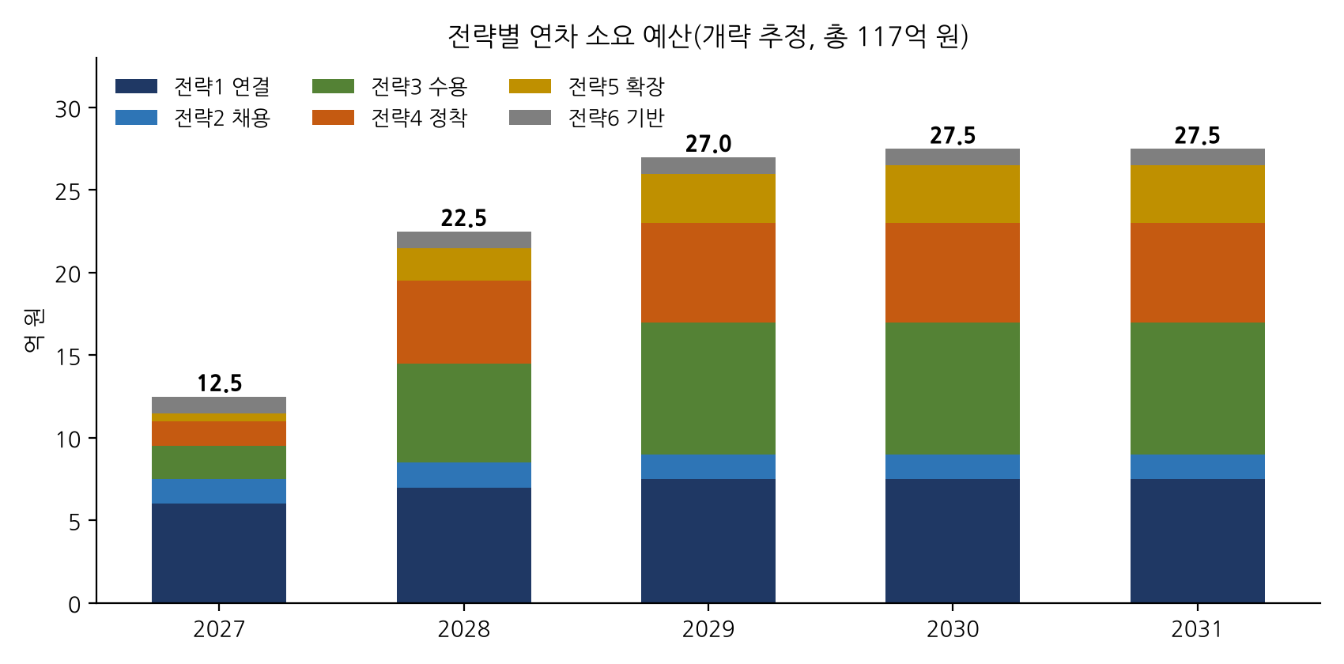
[그림 7-9] 전략별 연차 소요 예산(개략)
자료: 연구진 작성
재원은 국비, 시비, 기업 부담, 대학 부담을 결합하여 조달한다. 국비는 과학기술정보통신부의 연구개발특구 육성 사업, 교육부의 RISE 사업, 법무부·산업통상부의 관련 사업과 연계하여 확보하고, 대전시는 지역 인재 및 외국인 정책 예산을 통해 인재허브 운영과 정주 지원을 분담한다. 초기 인건비 매칭 지원은 기업이 일정 비율을 부담하는 구조로 설계하여 기업의 책임성을 높이고, 3단계 이후에는 인증 기업과 회원 기업의 참여를 통해 운영 재원의 일부를 자체 조달하는 구조로 전환한다.
제5절 성과지표 및 기대효과
1. 성과지표
전략의 성과를 관리하기 위해 투입–과정–산출–성과의 단계별 성과지표를 설정한다. 핵심 성과지표는 지역 대학 외국인 석·박사의 특구 기업 취업자 수, 외국인 인재 채용 기업 수, 채용 외국인의 1년 정착률이며, 보조 지표로 인재DB 등록 인원, 매칭 건수, 인턴십 참여자 수, 비자 컨설팅 처리 건수와 기간, 기업 만족도 등을 관리한다.
<표 7-7> 대덕특구 외국인 인재 활용 성과지표
성과지표 | 기준(2026) | 2028 | 2031 | 측정 방법
지역 대학 외국인 석·박사 특구기업 취업(명/년) | 【○○】 | 50 | 100 | 인재허브·대학 추적조사
외국인 인재 채용 기업(누적, 개사) | 【○○】 | 80 | 200 | 인재허브 DB
채용 외국인 1년 정착률(%) | 【○○】 | 70 | 80 | 채용 후 12개월 점검
인재DB 등록 인원(명) | - | 600 | 1,500 | 인재허브 DB
산학 프로젝트·인턴십 참여(명/년) | 【○○】 | 100 | 200 | 사업 실적
비자 컨설팅 평균 처리기간(주) | - | 6 | 4 | 상담 기록
참여 기업 만족도(5점) | - | 4.0 | 4.3 | 만족도 조사
자료: 연구진 작성 / 기준값은 사업 착수 시 실태조사로 확정
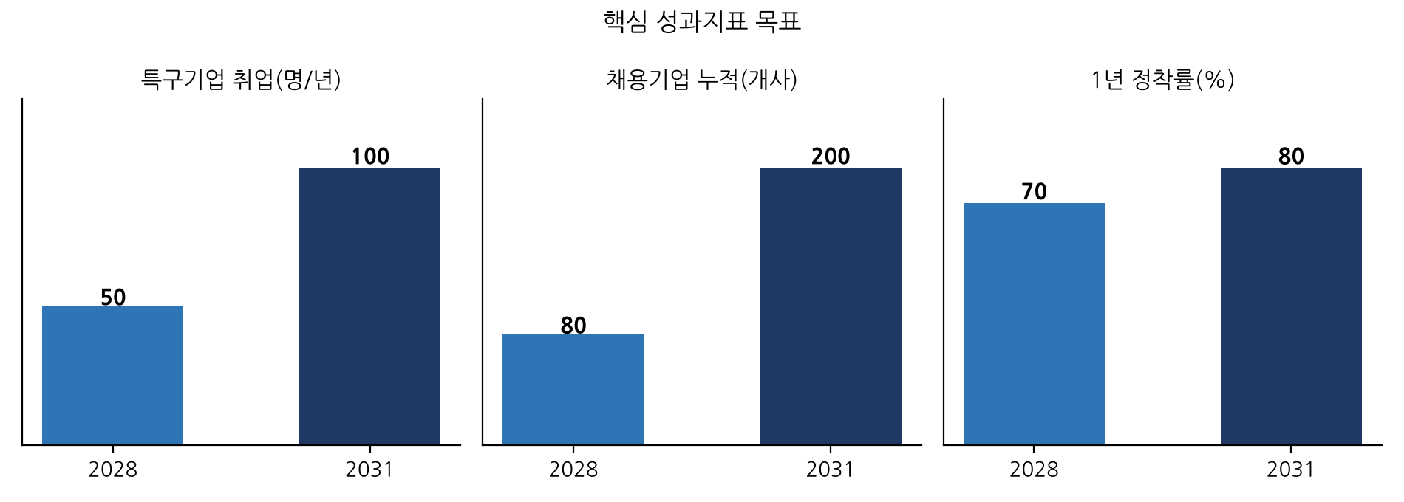
[그림 7-10] 핵심 성과지표 목표
자료: 연구진 작성
핵심 성과지표의 목표치는 2단계 말인 2029년까지 기반을 확립하고 3단계에서 목표를 달성하는 경로를 전제로 설정하였다. 특구 기업 취업자는 2028년 연 50명에서 2031년 연 100명으로, 채용 기업은 누적 80개사에서 200개사로, 1년 정착률은 70%에서 80%로 높이는 것을 목표로 한다. 기준값은 2027년 상반기 기초 실태조사를 통해 확정하고, 매년 성과 평가 결과에 따라 목표를 조정한다.
2. 기대효과
본 전략이 실행되면 다음과 같은 효과를 기대할 수 있다. 첫째, 기업 측면에서는 연구개발과 기술사업화 인력의 공백을 메워 제품 개발과 상용화를 앞당기고, 출신국 시장 이해를 갖춘 인재를 통해 해외시장 진출을 가속화할 수 있다. 둘째, 인재 측면에서는 지역 대학에서 양성된 외국인 인재가 전공을 살려 경력을 쌓고 안정적으로 정착할 수 있는 경로가 마련된다. 셋째, 지역 측면에서는 지역 대학이 양성한 인재가 지역 기업에 취업하고, 기업의 성장이 다시 지역 경제와 고용으로 이어지며, 이것이 지역의 정주 매력을 높여 새로운 인재를 끌어들이는 선순환 구조가 형성된다.
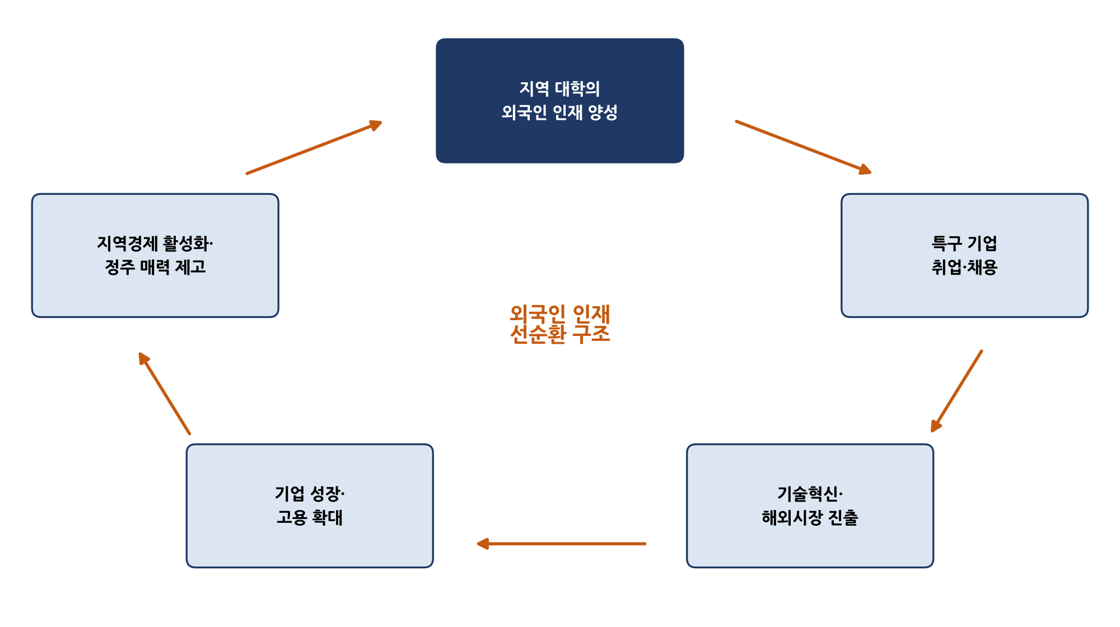
[그림 7-11] 외국인 인재 활용의 선순환 구조
자료: 연구진 작성
넷째, 국가 측면에서는 대덕특구가 '혁신 클러스터형 외국인 인재 활용 모델'의 선도 사례가 되어, 다른 연구개발특구와 혁신 클러스터로 확산될 수 있다. 특히 인구 감소에 대응하는 기존의 지역 외국인 정책과 달리, 고급 연구인력의 유치와 활용을 통해 혁신 역량을 높이는 새로운 지역 외국인 정책 모델을 제시한다는 점에서 의의가 크다.
제6절 세부 과제별 실행계획
본 절에서는 6대 전략의 22개 세부 과제에 대해 추진 내용, 추진 주체, 추진 시기, 성과지표를 구체화한 실행계획을 제시한다. 각 과제의 추진 주체는 주관기관과 협력기관으로 구분하였으며, 추진 시기는 제3절의 단계별 로드맵과 연계하였다. 성과지표는 제5절의 핵심 성과지표와 연계되는 과제 단위의 관리 지표이다.
1. 전략 1(연결) 실행계획
전략 1은 본 전략의 출발점이자 가장 우선적으로 추진해야 할 과제군이다. 기업과 외국인 인재 모두 정보 부족을 가장 큰 장애요인으로 꼽은 만큼, 인재허브와 통합 인재DB를 1단계에 신속히 구축하고, 2단계부터 산학 프로젝트와 인턴십을 본격적으로 확대한다. 특히 인재DB는 대학의 협조와 학생의 정보 제공 동의가 전제되므로, 대학과의 업무협약을 통해 정보 공유의 범위와 절차를 명확히 정해야 한다.
<표 7-8> 전략 1(연결) 세부 과제 실행계획
과제 | 주요 추진 내용 | 주관/협력 | 시기 | 관리 지표
1-1 대덕 글로벌 인재허브 구축 | · 비자센터 연계 물리적 거점 확보  · 전담 코디네이터 4∼6명 배치  · 온라인 플랫폼(국·영문) 개설 | 특구재단·대전시 / 대학, 출입국 | 2027 | 개소, 상담 건수
1-2 통합 인재DB·잡매칭 | · 4개 대학 외국인 석·박사 프로파일 구축  · 기업 직무 등록·영문 공고 지원  · 큐레이션 추천·매칭 데이터 축적 | 인재허브 / 대학 국제처 | 2027∼ | 등록 인원, 매칭 건수
1-3 산학 프로젝트·인턴십 | · 특구 챌린지 프로젝트(3∼6개월)  · 하계·졸업 직후 인턴십  · 출연연–연구소기업–UST 동반 이전 | 인재허브 / 대학, 출연연, 기업 | 2027 하반기∼ | 참여 인원, 채용 전환율
1-4 글로벌 잡페어·기업 탐방 | · 연 2회 대학 공동 잡페어  · 학기 중 기업 탐방 정례화  · 외국인 재직자 경험 공유 세션 | 인재허브 / 대학 취업센터, 기업 | 2027∼ | 참가 기업·인재 수, 현장 면접 수
자료: 연구진 작성
2. 전략 2(채용) 실행계획
전략 2는 기업의 행정 부담을 직접 줄이는 과제로서, 외국인 채용 경험이 없는 기업의 첫 채용을 촉진하는 데 핵심적이다. 비자 컨설팅 데스크는 인재허브 개소와 동시에 운영하되, 법무부 글로벌 인재 비자센터와의 역할 분담을 명확히 하여 기업 상담과 서류 준비 지원은 인재허브가, 체류 허가 심사는 출입국 당국이 담당하도록 한다. 중앙정부 건의 과제는 협의체를 통해 근거 자료를 축적한 뒤 단계적으로 추진한다.
<표 7-9> 전략 2(채용) 세부 과제 실행계획
과제 | 주요 추진 내용 | 주관/협력 | 시기 | 관리 지표
2-1 비자 컨설팅 데스크 | · 체류자격 경로 진단  · 직무기술서·고용사유서 작성 지원  · 비자센터 사전 협의 연계 | 인재허브 / 비자센터, 행정사 | 2027∼ | 처리 건수, 평균 처리기간
2-2 K-STAR 비자트랙 연계 | · 추천 대상자 우선 매칭  · 지역 대학 참여·추천 확대 지원  · 대학별 특구 취업 성과 관리 | 인재허브 / 대학, 법무부 | 2027∼ | 추천자 특구 취업 수
2-3 혁신클러스터형 비자 특례 건의 | · 특구형 지역특화 비자 신설 건의  · 신뢰 고용기업 심사 우대 건의  · 주식 보상 반영 임금 요건 건의 | 협의체 / 대전시, 특구재단 | 2027∼2029 | 건의·반영 건수
2-4 채용 서류 표준 패키지 | · 국·영문 표준 계약서·서식  · 체류자격별 체크리스트  · 제도 변경 시 즉시 갱신 | 인재허브 / 노무·행정 전문가 | 2027 | 다운로드·활용 기업 수
자료: 연구진 작성
3. 전략 3(수용) 실행계획
전략 3은 기업 내부의 변화를 이끄는 과제로서, 외국인 인재의 장기 근속과 성과를 좌우한다. 초기 인건비 매칭 지원은 2028년 시범사업으로 시작하여 성과를 평가한 뒤 확대하며, 지원 대상 기업에는 HR 컨설팅 참여를 의무화하여 재정 지원과 역량 강화가 결합되도록 설계한다. 우수 고용기업 인증은 기업의 자발적 참여를 유도하는 비재정적 인센티브로서 비용 대비 효과가 크다.
<표 7-10> 전략 3(수용) 세부 과제 실행계획
과제 | 주요 추진 내용 | 주관/협력 | 시기 | 관리 지표
3-1 외국인 채용 HR 컨설팅 | · 채용 기획∼경력개발 컨설팅  · 외국인 채용 아카데미 연 2회  · 외국인 재직자 자문 활용 | 특구재단 / HR 전문기관 | 2027 하반기∼ | 컨설팅 기업 수, 만족도
3-2 첫 채용 인건비 매칭 지원 | · 첫 외국인 석·박사 채용 기업 1년 매칭  · 정규직·임금·직무 요건  · 1년 근속 시 추가 인센티브 | 대전시 / 특구재단, RISE | 2028 시범∼ | 지원 인원, 1년 근속률
3-3 이중언어 업무환경 조성 | · 사내 문서·규정 영문화  · AI 통·번역 도구 도입 지원  · 한국인 직원 업무 영어·멘토제 | 특구재단 / 기업 | 2028∼ | 지원 기업 수
3-4 글로벌 인재 친화기업 인증 | · 채용·정착 성과 기반 인증  · 특구 사업 가점·홍보·우선 매칭  · 우수 사례집 발간 | 협의체 / 특구재단 | 2028∼ | 인증 기업 수
자료: 연구진 작성
4. 전략 4(정착) 실행계획
전략 4는 외국인 인재와 가족의 생활 기반을 마련하는 과제로서 대전시와 교육청, 의료기관 등 생활 분야 기관의 참여가 필수적이다. 주거와 교육은 단기간에 대규모 인프라를 조성하기 어려우므로, 기존 공공임대주택과 국제학교 등 가용 자원을 우선 활용하고 수요 증가에 따라 단계적으로 확충한다. 커뮤니티센터는 인재허브와 공간을 공유하거나 인접하여 설치함으로써 운영 효율을 높인다.
<표 7-11> 전략 4(정착) 세부 과제 실행계획
과제 | 주요 추진 내용 | 주관/협력 | 시기 | 관리 지표
4-1 주거 지원 | · 공공임대·기숙사 우선 공급  · 외국어 임대차 안내·상담  · 보증금 대출 정보 제공 | 대전시 / LH, 대학 | 2028∼ | 주거 지원 인원
4-2 자녀교육·의료 접근성 | · 국제학교 연계·다국어 학급  · 외국인 친화 의료기관 지정  · 통역 서비스 | 대전시·교육청 / 의료기관 | 2028∼ | 지정 기관 수, 이용 건수
4-3 직무 한국어·생활 교육 | · 연구·비즈니스 직무 한국어  · 기업문화·노동법 기초  · 이수자 매칭 가점 | 대학 / 인재허브 | 2027∼ | 이수 인원, TOPIK 향상
4-4 글로벌 커뮤니티센터 | · 국가·언어별 커뮤니티 지원  · 앰배서더 동료 멘토링  · 배우자 취업·교육 프로그램 | 대전시 / 인재허브, 외국인 단체 | 2028∼ | 이용자 수, 멘토링 건수
자료: 연구진 작성
5. 전략 5(확장) 및 전략 6(기반) 실행계획
전략 5는 외국인 인재의 역량을 기업의 해외 진출로 연결하는 과제로서, 매칭과 정착이 일정 수준 궤도에 오른 2단계 후반부터 본격화한다. 전략 6은 전체 전략의 추진 기반으로서 1단계 초기에 협의체를 구성하고 통계 체계를 구축하여야 한다. 특히 성과지표의 기준값을 확정하기 위한 기초 실태조사를 2027년 상반기에 실시하는 것이 바람직하다.
<표 7-12> 전략 5(확장)·전략 6(기반) 세부 과제 실행계획
과제 | 주요 추진 내용 | 주관/협력 | 시기 | 관리 지표
5-1 출신국 시장진출 연계 | · 해외 진출 기업–출신국 인재 매칭  · 시장조사·파트너 발굴 공동 수행  · KOTRA 사업 연계 | 특구재단 / KOTRA, 기업 | 2029∼ | 연계 프로젝트 수
5-2 글로벌 BD 인재 풀 | · 이공계+외국어 인재 풀 구성  · 기술영업·인증·현지화 단기 교육  · 프로젝트 단위 활용 | 인재허브 / 대학 | 2029∼ | 풀 규모, 활용 건수
5-3 동문·귀환 인재 네트워크 | · 대덕 글로벌 동문회 조직  · 해외 시장정보·파트너 연결  · 신규 유학생 추천 | 인재허브 / 대학 동문회 | 2029∼ | 회원 수, 연계 실적
6-1 외국인 인재 활용 협의체 | · 대전시·특구재단 공동위원장  · 4개 분과·자문단 운영  · 반기별 정기회의 | 대전시·특구재단 / 전 기관 | 2027∼ | 회의·안건 처리
6-2 성과지표·통계 체계 | · 기초 실태조사(2027 상반기)  · 특구 통계 외국인 문항 추가  · 연차보고서 발간 | 특구재단 / 출입국, 대학 | 2027∼ | 연차보고서 발간
6-3 중앙정부 제도개선 건의 | · 제도 애로 발굴·근거 축적  · 관계부처 정례 협의  · 시범사업 지정 추진 | 협의체 / 대전시 | 2027∼ | 건의 반영 건수
자료: 연구진 작성
제7절 기업 유형별 활용 시나리오
본 절에서는 제안한 전략과 과제가 실제 기업 현장에서 어떻게 활용될 수 있는지를 기업 유형별 시나리오로 예시한다. 아래 시나리오는 특정 기업의 사례가 아니라, 제5장에서 도출한 수요 유형을 바탕으로 연구진이 구성한 가상의 예시이다.
1. 시나리오 A: 창업 초기 AI 연구소기업의 첫 외국인 연구원 채용
출연연 기술을 이전받아 설립된 직원 15명 규모의 AI 연구소기업 A사는 영상 인식 모델 고도화를 위한 연구원이 필요하지만, 수도권 기업과의 경쟁으로 국내 석사급 인력을 2년째 채용하지 못하고 있다. A사는 인재허브에 직무를 등록하고, 코디네이터의 큐레이션을 통해 KAIST 전산학 석사과정을 마치고 K-STAR 비자트랙 추천을 받은 외국인 졸업 예정자를 소개받는다. 졸업 전 3개월간 특구 챌린지 프로젝트로 협업한 뒤 정규직으로 채용하며, 졸업과 동시에 거주(F-2) 자격으로 변경되므로 별도의 비자 서류 부담이 거의 없다. A사는 첫 채용 인건비 매칭 지원과 HR 컨설팅을 받아 영문 근로계약서와 온보딩 절차를 마련한다.
2. 시나리오 B: 반도체 장비 기업의 공정 엔지니어 채용
직원 80명 규모의 반도체 장비 기업 B사는 해외 고객사 대응이 늘면서 공정 엔지니어가 필요하다. 인재허브의 글로벌 잡페어에서 충남대학교 재료공학 박사과정 외국인 학생을 만나 면접을 진행하고, 비자 컨설팅 데스크의 진단을 통해 기업부설연구소 연구원으로서 연구(E-3) 자격으로 채용하는 경로를 확정한다. 데스크는 연구계획서와 고용 관련 서류 준비를 지원하고, 4주 내에 체류자격 변경 신청을 완료한다. 채용 후 B사는 직무 한국어 과정 수강을 지원하고, 인재는 6개월 후 생산 현장과의 소통에 무리가 없는 수준에 도달한다.
3. 시나리오 C: 해외 진출을 추진하는 바이오 기업의 글로벌 BD 인재 활용
동남아시아 시장 진출을 준비하는 진단기기 기업 C사는 현지 인허가와 유통 파트너 발굴에 어려움을 겪고 있다. C사는 출신국 시장진출 연계 프로그램을 통해 해당 국가 출신으로 UST에서 생명공학 박사학위를 취득한 외국인 인재와 매칭되어 6개월간 현지 시장조사와 파트너 발굴 프로젝트를 수행한 뒤, 해외사업 담당 연구원으로 채용한다. 이 인재는 대덕 글로벌 동문 네트워크를 통해 모국의 대학병원 연구자와 C사를 연결하여 공동 임상연구를 성사시킨다.
<표 7-13> 기업 유형별 활용 시나리오 요약
시나리오 | 기업 유형 | 활용 경로 | 활용 과제
A | 창업 초기 AI 연구소기업 | KAIST 석사, K-STAR → F-2 | 1-1, 1-2, 1-3, 2-2, 3-1, 3-2
B | 반도체 장비 중견기업 | 충남대 박사, E-3 연구 | 1-4, 2-1, 2-4, 4-3
C | 해외 진출 바이오 기업 | UST 박사, 출신국 진출 연계 | 5-1, 5-2, 5-3, 2-1
자료: 연구진 작성(가상 예시)
이상의 시나리오는 개별 과제가 독립적으로 작동하기보다 '매칭–채용–수용–정착–확장'의 과제들이 기업의 상황에 맞게 조합될 때 효과가 극대화된다는 점을 보여 준다. 따라서 인재허브는 기업별 상황을 진단하여 필요한 과제를 패키지로 제공하는 '기업 맞춤형 원스톱 서비스'를 지향하여야 한다.
제8절 위험요인 및 대응방안
전략을 추진하는 과정에서 예상되는 주요 위험요인과 대응방안은 다음과 같다. 첫째, 기업의 참여 저조이다. 외국인 채용에 대한 막연한 우려로 기업의 참여가 기대에 미치지 못할 수 있으므로, 초기에는 채용 의향이 높은 기업을 중심으로 성공 사례를 만들고 이를 적극 홍보하여 참여를 확산한다. 둘째, 외국인 인재의 수도권·해외 이탈이다. 채용 후 1∼2년 내 이직이 많으면 기업의 신뢰가 떨어지므로, 1년 근속 인센티브와 경력개발 지원, 가족 정착 지원으로 이탈을 줄인다.
셋째, 제도 변경의 불확실성이다. 체류자격 제도가 자주 바뀌면 기업과 인재의 혼란이 커지므로, 인재허브가 제도 변경을 신속히 파악하여 안내하고 표준 패키지를 즉시 갱신한다. 넷째, 재원 확보의 불안정성이다. 단년도 사업 위주로 추진되면 지속성이 떨어지므로, RISE와 특구 육성 사업 등 중장기 사업에 과제를 반영하고 기업 참여형 재원 구조를 단계적으로 마련한다. 다섯째, 내국인 일자리 대체에 대한 우려이다. 외국인 인재 활용이 내국인 고용을 대체한다는 인식이 확산되지 않도록, 국내 인력으로 충원하기 어려운 직무를 중심으로 지원하고, 외국인 인재 활용이 기업 성장과 내국인 고용 확대로 이어지는 성과를 지표로 관리하여 공개한다.
<표 7-14> 주요 위험요인과 대응방안
위험요인 | 발생 가능 상황 | 대응방안
기업 참여 저조 | 외국인 채용 우려로 참여 기업 부족 | 의향 기업 중심 성공 사례 창출·홍보, 첫 채용 패키지
인재 이탈 | 채용 후 단기간 수도권·해외 이직 | 1년 근속 인센티브, 경력개발, 가족 정착 지원
제도 변경 | 체류자격 요건의 잦은 변경 | 제도 모니터링·즉시 안내, 표준 패키지 갱신
재원 불안정 | 단년도 사업으로 지속성 저하 | RISE·특구 사업 반영, 기업 참여형 재원 구조
일자리 대체 우려 | 내국인 고용 대체 인식 확산 | 충원 곤란 직무 중심 지원, 고용 확대 성과 공개
자료: 연구진 작성
제9절 대덕 글로벌 인재허브 조직 및 운영 방안
1. 조직 구성
인재허브는 전략 실행의 실무 중심 기구로서 최소한의 인력으로 효율적으로 운영하되, 기업과 외국인 인재 모두에게 전문적인 서비스를 제공할 수 있도록 구성한다. 1단계에는 센터장 1명과 매칭, 비자·채용, 정착·커뮤니티, 기획·성과관리의 4개 기능에 걸쳐 총 6∼8명 규모로 시작하고, 사업 확대에 따라 2단계 이후 10명 내외로 확충한다. 코디네이터는 이공계 전공 지식과 외국어 능력, 기업 지원 경험을 갖춘 인력으로 구성하며, 외국인 직원을 일부 포함하여 외국인 인재의 관점에서 서비스를 설계하도록 한다.
<표 7-15> 대덕 글로벌 인재허브 조직 구성(안)
기능 | 주요 업무 | 1단계 인원 | 2단계 인원
센터장 | 총괄, 협의체 사무국 운영, 대외 협력 | 1 | 1
인재매칭팀 | 인재DB·기업 수요 발굴, 큐레이션 매칭, 잡페어·산학 프로젝트 | 2∼3 | 4
비자·채용지원팀 | 비자 컨설팅 데스크, 표준 서류 패키지, HR 컨설팅 연계 | 1∼2 | 2
정착·커뮤니티팀 | 정주 패키지 연계, 커뮤니티센터, 앰배서더 운영 | 1 | 2
기획·성과관리 | 통계·성과지표, 연차보고서, 제도개선 건의 지원 | 1 | 1
계 |  | 6∼8 | 10
자료: 연구진 작성
2. 운영 방식
인재허브는 연구개발특구진흥재단과 대전시가 공동으로 설치하되, 실제 운영은 특구재단에 위탁하거나 특구재단 내 전담 조직으로 운영하는 방안을 우선 검토한다. 물리적 거점은 KAIST 글로벌 인재 비자센터와 인접한 공간이나 특구 내 기업 지원 시설에 마련하여 접근성을 높이고, 온라인 플랫폼을 통해 상시 서비스를 제공한다. 지역 대학과는 업무협약을 체결하여 외국인 학생 정보 공유, 공동 프로그램 운영, 대학별 연락 담당자 지정 등을 명확히 한다.
서비스 이용은 기업과 외국인 인재 모두 무료를 원칙으로 하되, 3단계 이후에는 회원 기업 제도를 도입하여 일정 규모 이상의 기업이 연회비를 부담하고 우선 매칭, 맞춤형 컨설팅 등 부가 서비스를 받는 구조를 검토한다. 이는 기업의 책임 있는 참여를 유도하고 운영 재원의 일부를 자체 조달하는 효과가 있다.
3. 성과관리 체계
인재허브의 성과는 투입–활동–산출–성과–영향으로 이어지는 논리모형(logic model)에 따라 관리한다. 투입은 예산과 인력, 협력기관의 참여이며, 활동은 매칭, 비자 컨설팅, HR 컨설팅, 정착 지원 등이다. 산출은 인재DB 등록 인원, 매칭 건수, 컨설팅 건수 등이며, 성과는 외국인 인재의 특구 기업 취업과 1년 정착률이다. 궁극적인 영향은 특구 기업의 연구개발 성과와 해외 진출, 매출과 고용의 증가이다.
<표 7-16> 인재허브 성과관리 논리모형
단계 | 주요 내용
투입 | 국비·시비·기업 부담 예산, 전담 인력, 대학·출연연·출입국 등 협력기관 참여
활동 | 인재DB·매칭, 잡페어·산학 프로젝트, 비자 컨설팅, HR 컨설팅·인건비 지원, 정주·커뮤니티 지원
산출 | 인재DB 등록 인원, 매칭·면접 건수, 인턴십 참여자, 비자 컨설팅 처리 건수·기간, 컨설팅 기업 수
성과 | 특구 기업 취업자 수, 채용 기업 수, 1년 정착률, 기업·인재 만족도
영향 | 특구 기업 연구개발·사업화 성과, 해외 진출, 매출·고용 증가, 지역 정주 인구 증가
자료: 연구진 작성
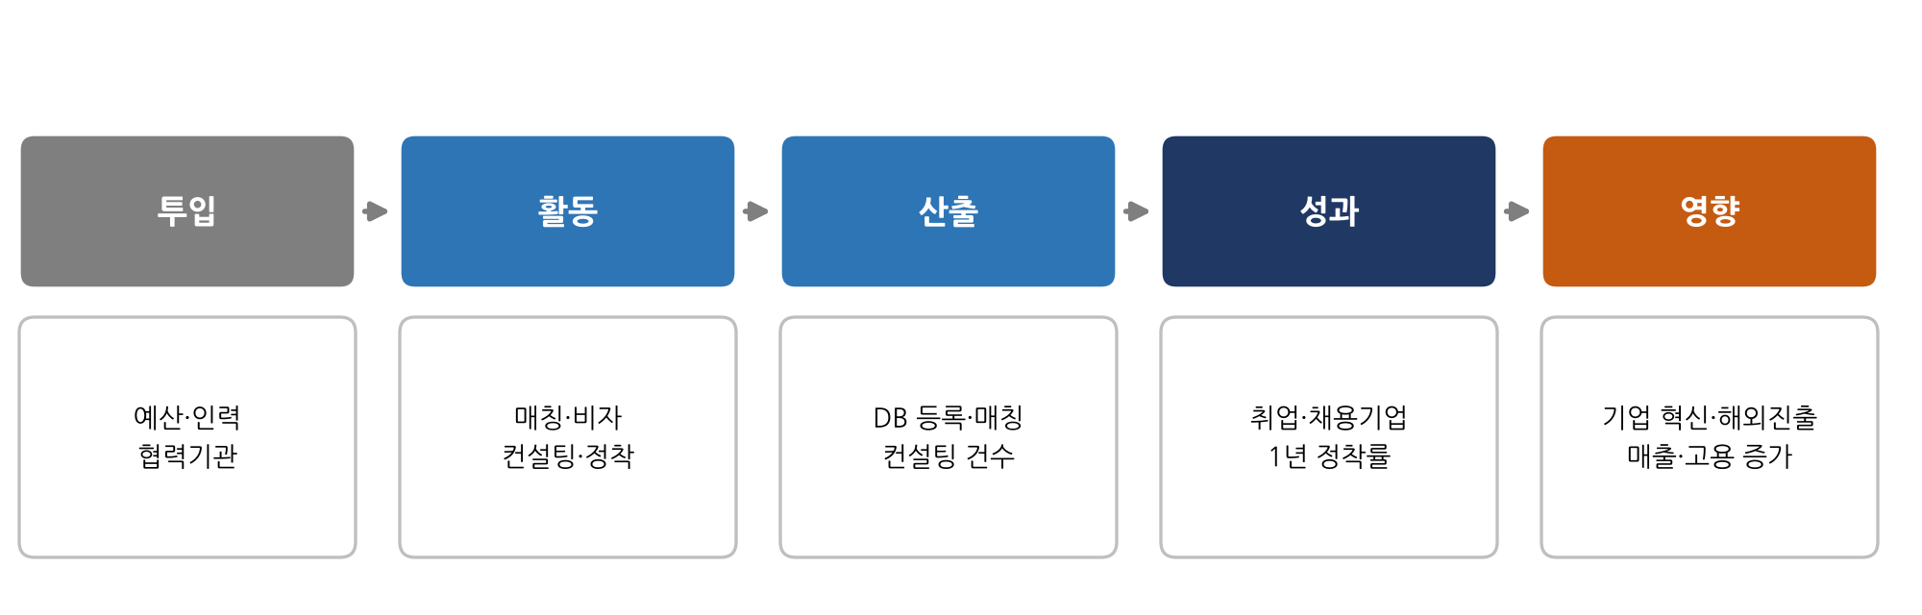
[그림 7-12] 인재허브 성과관리 논리모형
자료: 연구진 작성
성과 관리는 연 1회 실시하는 성과 평가와 반기별 모니터링으로 구성한다. 성과 평가에서는 핵심 성과지표의 달성도를 점검하고, 매칭과 채용 실패 사례를 분석하여 개선 사항을 도출한다. 채용된 외국인 인재에 대해서는 채용 후 6개월과 12개월 시점에 기업과 인재 양측을 대상으로 만족도와 적응도를 점검하여 이탈 위험을 조기에 파악하고 필요한 지원을 연계한다.
제10절 단기 실행과제(Quick-win)
전략 전체가 본격적으로 시행되기 전이라도 적은 예산과 기존 자원으로 즉시 착수할 수 있는 단기 실행과제를 추진하여 초기 성과를 창출하고 참여 기관의 공감대를 형성할 필요가 있다. 연구진은 다음의 다섯 가지를 2027년 상반기 내 착수 가능한 단기 실행과제로 제안한다.
□ 첫째, '대덕특구 외국인 인재 채용 가이드북'(국·영문)을 발간하여 특구 기업과 외국인 인재에게 배포한다. 체류자격 경로, 채용 절차, 표준 서식, 문의처를 한 권에 담아 즉시 활용할 수 있도록 한다.
□ 둘째, 지역 4개 대학과 특구재단이 공동으로 '외국인 인재–특구 기업 네트워킹 데이'를 시범 개최한다. 기업 설명과 현장 면접, 비자 상담을 결합한 소규모 행사로 시작하여 반응을 점검한다.
□ 셋째, 글로벌 인재 비자센터와 협의하여 특구 기업 대상 '채용 비자 상담의 날'을 월 1회 운영한다. 별도의 조직 신설 없이 기존 센터의 기능을 기업 대상으로 확장하는 방식이다.
□ 넷째, 특구 통계조사에 외국인 고용 관련 문항을 추가하여 외국인 인재 활용의 기초 현황을 파악한다.
□ 다섯째, KAIST 등 K-STAR 비자트랙 참여대학의 추천 대상자와 특구 기업 간 시범 매칭을 실시하여, 새로운 제도의 효과를 조기에 확인하고 성공 사례를 만든다.
<표 7-17> 단기 실행과제(Quick-win)
과제 | 추진 방식 | 주관 | 착수 시기
채용 가이드북(국·영문) 발간 | 기존 자료 정리·전문가 감수 | 특구재단 | 2027. 1분기
네트워킹 데이 시범 개최 | 4개 대학·특구재단 공동 | 특구재단·대학 | 2027. 2분기
채용 비자 상담의 날 | 비자센터 기능 확장 | 비자센터·특구재단 | 2027. 1분기
특구 통계 외국인 문항 추가 | 기존 통계조사 활용 | 특구재단 | 2027. 2분기
K-STAR 추천자 시범 매칭 | 참여대학 협력 | 대학·특구재단 | 2027. 1분기
자료: 연구진 작성
제11절 중앙정부 제도개선 건의안
지역 차원의 노력만으로는 해결하기 어려운 제도적 과제에 대해서는 대덕특구 외국인 인재 활용 협의체를 통해 근거를 축적하고 관계부처에 체계적으로 건의할 필요가 있다. 연구진이 제안하는 주요 제도개선 건의안은 다음과 같다.
1. 혁신클러스터형 지역특화 비자 신설
현행 지역특화형 비자는 인구감소지역의 인력 확보를 주된 목적으로 설계되어 연구개발특구와 같은 혁신 클러스터는 대상에서 제외되어 있다. 연구개발특구의 연구소기업, 첨단기술기업, 기업부설연구소 보유 기업에 취업하는 이공계 학사 이상 외국인 인재에 대해, 지자체와 연구개발특구진흥재단의 공동 추천으로 거주(F-2) 자격을 부여하는 '혁신클러스터형' 유형의 신설을 건의한다. 이 경우 일정 기간 특구 내 기업 근무를 조건으로 하여 지역 정착 효과를 확보할 수 있다.
2. 신뢰 고용기업 심사 우대
네덜란드의 공인 후원자 제도를 참고하여, 일정 기간 외국인 인재를 성실하게 고용하고 체류 관련 의무를 준수한 특구 기업을 '외국인 인재 신뢰 고용기업'으로 지정하고, 체류자격 변경 심사 시 제출 서류를 간소화하고 처리 기간을 단축하는 우대를 건의한다. 인재허브의 컨설팅을 거친 신청 건에 대해서도 사전 검토를 인정하여 심사 효율을 높이는 방안을 검토할 수 있다.
3. 스타트업 보상 구조를 반영한 임금 요건 보완
E-7 체류자격의 임금 요건은 외국인 인력의 저임금 활용을 방지하기 위한 장치이지만, 현금 급여를 낮추고 주식 보상을 결합하는 스타트업의 보상 구조를 충분히 반영하지 못한다. 벤처기업과 연구소기업이 외국인 연구인력을 채용할 때 일정 한도 내에서 주식매수선택권 등 주식 보상의 가치를 임금 요건 산정에 반영하는 방안을 건의한다.
4. K-STAR 비자트랙의 지역 확대와 추천 인원 배분
K-STAR 비자트랙은 대덕특구 외국인 인재 활용에 가장 효과적인 제도이므로, 대덕특구 인근 대학의 참여를 확대하고 혁신 클러스터 인근 대학에 추천 인원을 우선 배분하는 방안을 건의한다. 아울러 추천 대상자의 지역 기업 취업 성과를 대학 평가에 반영하여 대학의 지역 연계 노력을 유도할 수 있다.
5. 해외 인재 유치 사업의 기업 연계 강화
과학기술정보통신부의 해외 인재 유치 사업과 산업통상부의 K-테크 패스가 연구개발특구 기업과 보다 긴밀하게 연계될 수 있도록, 특구 기업 전용 트랙을 신설하거나 특구재단을 추천·연계 기관으로 지정하는 방안을 건의한다.
<표 7-18> 중앙정부 제도개선 건의안 요약
건의 과제 | 현행 | 개선안 | 관계부처
혁신클러스터형 지역특화 비자 | 인구감소지역 중심 | 특구 기업 취업 이공계 인재 F-2 추천 유형 신설 | 법무부, 과기정통부
신뢰 고용기업 심사 우대 | 개별 심사 | 지정 기업 서류 간소화·신속 처리 | 법무부
임금 요건 보완 | 현금 급여 중심 | 주식 보상 일정 한도 반영 | 법무부, 중기부
K-STAR 지역 확대 | 참여대학·추천 인원 제한 | 혁신 클러스터 인근 대학 우선 배분 | 법무부, 교육부
해외 인재 사업 기업 연계 | 대학·출연연 중심 | 특구 기업 전용 트랙, 특구재단 연계 | 과기정통부, 산업통상부
자료: 연구진 작성
제12절 2027년도 세부 추진계획(안)
1단계 첫해인 2027년은 전략 전체의 성패를 좌우하는 기반 구축의 해이다. 연구진은 2027년의 분기별 핵심 추진계획을 다음과 같이 제안한다. 1분기에는 협의체 구성과 단기 실행과제 착수, 2분기에는 인재허브 개소와 기초 실태조사, 3분기에는 하계 인턴십과 하반기 잡페어 준비, 4분기에는 첫 해 성과 점검과 2028년 사업 설계를 추진한다.
<표 7-19> 2027년도 분기별 세부 추진계획(안)
분기 | 주요 추진 내용 | 주관
1분기 | 협의체 구성·1차 회의, 대학 업무협약, 채용 가이드북 발간, 채용 비자 상담의 날 시작, K-STAR 추천자 시범 매칭 | 대전시·특구재단
2분기 | 인재허브 개소·코디네이터 채용, 기초 실태조사(기업·외국인), 네트워킹 데이, 특구 통계 문항 추가, 인재DB 1차 구축 | 특구재단
3분기 | 하계 인턴십·특구 챌린지 프로젝트 시범, 직무 한국어 과정 개설, HR 아카데미 1차, 제도개선 건의안 마련 | 인재허브·대학
4분기 | 하반기 글로벌 잡페어, 채용 후 점검 체계 가동, 첫 해 성과 평가, 2028년 사업 설계·예산 반영 | 인재허브·협의체
자료: 연구진 작성
2027년의 성과 목표는 인재DB 등록 300명, 매칭 100건, 외국인 인재 취업 20명 이상, 비자 컨설팅 50건 이상으로 설정하는 것을 제안한다. 첫 해에는 성과 규모보다 성공 사례를 만들고 참여 기관의 신뢰를 쌓는 데 중점을 두어야 하며, 이를 위해 채용 의향이 높은 기업과 K-STAR 추천 인재를 우선 연결하는 것이 바람직하다.
제8장
결론 및 정책 제언
제1절 연구 결과의 요약
본 연구는 대덕특구 기술기반 기업의 연구개발 및 전문기술 인력 부족 문제에 대응하여, 대덕특구 인근 대학에서 양성된 외국인 과학기술 인재를 기업의 연구개발, 기술사업화, 해외시장 진출에 활용하기 위한 전략을 제시하였다. 주요 연구 결과는 다음과 같다.
첫째, 이론과 선행연구 검토 결과, 고숙련 외국인 인재, 특히 이공계 대학원 출신 인재는 혁신성과에 긍정적으로 기여하며 내국인 인력을 대체하기보다는 보완하는 성격을 가진다는 점이 확인되었다(Hunt and Gauthier-Loiselle, 2010: 31-56; Kerr and Lincoln, 2010: 473-508). 또한 유학 후 현지 취업으로 이어지는 2단계 이주는 정착 가능성이 높지만, 학업에서 취업으로의 전환 구간에서 체류자격, 정보, 네트워크가 지원되지 않으면 인재가 이탈할 수 있다(Hawthorne, 2010: 5-36).
둘째, 정책 환경 분석 결과, 국가 외국인정책은 '유치'에서 '성장·정주'로 전환되고 있으며 K-STAR 비자트랙, 탑티어 비자, K-테크 패스, 지역특화형 비자 등 새로운 제도가 도입되었다. 그러나 제도가 부처별로 분산되어 기업과 인재가 활용하기 어렵고, 지역특화형 비자는 인구감소지역 중심으로 설계되어 혁신 클러스터의 수요를 충분히 반영하지 못하며, 중소·벤처기업의 수용 역량을 높이는 지원은 부족하였다.
셋째, 현황 분석 결과, 대덕특구는 2024년 말 3,063개 입주기관과 27조 원 이상의 기업 매출을 기록하는 국내 최대의 연구개발 클러스터이며, 대전의 외국인주민 가운데 유학생이 40%를 차지하고 그 3분의 1 가량이 유성구에 거주하는 등 상당한 외국인 인재 풀을 보유하고 있다. 그러나 선행보고서의 설문 재분석 결과, 외국인 인재와 기업 모두 상대방에 대한 정보 부족을 주요 장애요인으로 꼽아 '양방향 정보 단절'이 가장 근본적인 문제로 나타났으며, 언어, 기대, 제도의 갭이 함께 존재하였다.
넷째, 기업 심층인터뷰와 의견수렴 결과, 특구 기업의 외국인 인재 수요는 연구개발 핵심인력형, 기술사업화·엔지니어링형, 글로벌 비즈니스형으로 구분되었으며, 채용 장애요인은 기업 측(행정 부담, 의사소통, 이직 우려, HR 역량), 인재 측(정보 부족, 체류 불확실성, 경력 전망), 제도·지역 측(제도 복잡성, 연계 플랫폼 부재, 정주 인프라)으로 유형화되었다.
다섯째, 국내외 사례 분석 결과, 졸업생 전환 구간 지원, 신뢰 기업 절차 간소화, 클러스터 단위 원스톱 기관, 직무 중심 언어·문화 교육, 가족 정주 여건, 전담조직과 거버넌스가 외국인 인재 활용의 성공 요인으로 도출되었다.
이를 바탕으로 본 연구는 '글로벌 인재가 머물고 성장하는 대덕, 세계로 뻗는 특구 기업'을 비전으로, 연결–채용–수용–정착–확장–기반의 6대 전략과 22개 세부 과제, 3단계 로드맵, 성과지표를 제시하였다. 핵심 과제는 대덕 글로벌 인재허브의 구축, 비자 컨설팅 데스크와 K-STAR 비자트랙 연계, 첫 채용 기업에 대한 인건비 매칭 지원, 정주 패키지와 커뮤니티센터, 대덕특구 외국인 인재 활용 협의체이다.
제2절 주체별 정책 제언
1. 중앙정부
□ 법무부: 연구개발특구 등 혁신 클러스터의 수요를 반영한 '혁신클러스터형 지역특화 비자' 유형의 신설을 검토하고, 연구소기업·첨단기술기업에 대한 체류 심사 우대와 신속 처리 방안을 마련할 것을 제언한다. 또한 K-STAR 비자트랙의 참여대학과 추천 인원을 지역 혁신 클러스터 인근 대학 중심으로 확대하고, 스타트업의 주식 보상을 고려하여 E-7 임금 요건을 보완할 필요가 있다.
□ 과학기술정보통신부: 연구개발특구 육성 사업에 외국인 인재 활용 지원을 포함하고, 해외 인재 유치 사업을 대학·출연연뿐만 아니라 특구 기업과 연계하는 방향으로 확대할 것을 제언한다. 대덕특구 인재허브를 특구 단위 외국인 인재 활용의 시범 모델로 지정하여 성과를 다른 특구로 확산할 수 있다.
□ 교육부·산업통상부: RISE 체계에서 외국인 유학생의 지역 기업 취업 연계를 핵심 성과로 인정하고, K-테크 패스의 정성평가형 트랙을 딥테크 스타트업의 핵심 인재 유치에 활용할 수 있도록 특구 기업에 대한 안내와 연계를 강화할 필요가 있다.
2. 대전광역시
□ 외국인 인재 정책을 지역 산업·인재 정책의 핵심 과제로 설정하고, 연구개발특구진흥재단과 함께 대덕특구 외국인 인재 활용 협의체를 공동으로 운영한다.
□ 대전 RISE 계획에 지역 대학 외국인 인재의 특구 기업 취업 연계 사업을 포함하여 안정적인 재원을 확보한다.
□ 외국인 인재와 가족을 위한 주거, 교육, 의료, 커뮤니티 등 정주 패키지를 마련하고, 외국인 지원 조직의 기능을 인재 정착 중심으로 강화한다.
3. 연구개발특구진흥재단
□ 대덕 글로벌 인재허브의 운영 주체로서 특구 기업의 채용 수요를 발굴하고, 매칭과 채용 지원, 기업 수용역량 강화 사업을 추진한다.
□ 특구 통계조사에 외국인 고용 관련 문항을 추가하여 외국인 인재 활용 현황을 정기적으로 파악하고, 연차보고서를 통해 성과를 관리한다.
□ 연구소기업과 첨단기술기업 지원 사업에 외국인 인재 채용 우수기업에 대한 우대 요소를 반영한다.
4. 지역 대학과 정부출연연구기관
□ KAIST, UST, 충남대학교, 국립한밭대학교 등 지역 대학은 외국인 학생 취업 지원을 대학 간 공동 사업으로 전환하고, 인재허브와 외국인 인재 정보를 공유한다. 재학 단계부터 직무 한국어 교육과 산학 프로젝트 참여를 확대한다.
□ K-STAR 비자트랙 참여를 확대하고, 추천 대상자의 특구 기업 취업을 적극적으로 연계한다.
□ 출연연은 연구소기업과 연계한 '기술·인재 동반 이전' 모델을 통해 UST 외국인 학생과 박사후연구원의 기업 이동을 지원한다.
5. 대덕특구 기업
□ 외국인 인재를 단순한 인력 보충이 아닌 연구개발과 해외 진출의 전략적 자원으로 인식하고, 산학 프로젝트와 인턴십에 적극 참여하여 졸업 전부터 인재와 관계를 형성한다.
□ 이중언어 업무환경, 멘토 제도, 경력개발 경로 등 외국인 인재의 정착과 성장을 위한 조직 차원의 노력을 기울인다.
제3절 연구의 한계 및 향후 과제
본 연구는 다음과 같은 한계를 가진다. 첫째, 3개월의 짧은 연구기간으로 인해 기업 심층인터뷰의 표본이 제한적이며, 연구 결과를 대덕특구 기업 전체로 일반화하는 데에는 신중할 필요가 있다. 둘째, 외국인 인재와 기업의 설문 결과는 선행보고서의 조사를 재분석한 것으로, 조사 시점과 문항 구성이 본 연구의 분석틀과 완전히 일치하지 않는 부분이 있다. 셋째, 지역 대학 외국인 졸업생의 진로와 체류자격 전환에 관한 지역 단위 행정 통계가 공개되지 않아, 실제 취업과 정착 규모를 정확하게 파악하는 데 한계가 있었다.
향후 연구에서는 다음의 과제를 수행할 필요가 있다. 첫째, 지역 대학 외국인 졸업생의 진로를 추적하는 패널조사를 구축하여 취업과 정착의 결정요인을 계량적으로 분석할 필요가 있다. 둘째, 인재허브 등 본 연구가 제안한 사업이 시행된 이후 그 효과를 체계적으로 평가하는 연구가 필요하다. 셋째, 외국인 인재 고용이 특구 기업의 혁신성과와 해외 진출에 미치는 영향을 기업 단위 자료로 분석하여, 정책의 경제적 효과에 관한 근거를 축적할 필요가 있다.
제4절 맺음말
대덕특구는 지난 50여 년간 우리나라 과학기술 발전의 심장 역할을 해 왔으며, 이제는 연구개발 성과를 기업의 성장과 지역 경제로 연결하는 혁신 클러스터로의 도약을 요구받고 있다. 이 도약의 성패는 결국 사람에 달려 있다. 국내 인구 감소와 수도권 집중이라는 구조적 제약 속에서, 지역 대학에서 이미 양성되고 있는 외국인 과학기술 인재는 대덕특구가 활용할 수 있는 가장 현실적이고 가치 있는 자원이다.
본 연구가 제시한 전략의 핵심은 새로운 인재를 멀리서 데려오는 것보다, 이미 가까이에 있는 인재를 특구 기업과 연결하고, 그들이 머물며 성장할 수 있는 환경을 만드는 데 있다. 대학과 기업, 출연연, 대전시, 특구재단, 출입국 당국이 각자의 역할을 다하며 협력할 때, 대덕특구는 '글로벌 인재가 머물고 성장하는 곳'으로 자리매김하고, 특구 기업은 세계 시장으로 뻗어 나갈 수 있을 것이다. 본 연구가 그 출발점이 되기를 기대한다.
참고문헌
1. 국내 문헌
경북매일(2024). RISE 시범지역 외국인 유학생 취업박람회 관련 보도, 2024. 11. 18.
경북매일(2025). 경상북도 지역특화형 비자 추진 현황 관련 보도, 2025. 6. 20.
과학기술정책연구원(2025). 「전략적 ODA를 통한 과학기술 인재 확보 방안」 관련 발표자료. 세종: 과학기술정책연구원.
교육부(2023). 「유학생 교육경쟁력 제고 방안(Study Korea 300K Project)」. 2023. 8. 보도자료.
교육부·한국교육개발원(2025). 「2025년 교육기본통계 조사 결과」. 2025. 8. 28. 보도자료.
류유선(2016). 「대전지역 체류 이주민 현황 및 정책방향에 관한 연구」. 대전세종연구원 기본연구보고서 2016-07.
뉴시스(2019). 「[혁신성장허브 대전] 글로벌 혁신클러스터로 재창조되는 대덕특구」, 2019. 12. 31. 보도.
머니투데이(2022). 「'과학→경제도시' 탈바꿈 원천은…대덕특구 '딥테크 기업'」, 2022. 11. 27. 보도.
민숙원·송창용·윤혜준·김혜정(2020). 「대학원 학위과정 외국인 유학생의 진로선호 탐색과 인적자원 활용 방안 연구」. 한국직업능력연구원 기본연구 2020-01.
법무부(2021). 「법무부, 대전 대덕연구개발특구에 '글로벌 인재 비자 센터' 개소」. 보도자료.
법무부(2023). 「제4차 외국인정책 기본계획(2023∼2027)」. 2023. 12. 27. 확정.
법무부(2025a). 「세계 최고 수준의 첨단산업 인재를 모십니다: 탑티어(Top-Tier) 비자 신설」. 보도자료.
법무부(2025b). 「K-STAR 비자트랙 선정대학 지정」. 2025. 11. 보도자료.
법무부(2026a). 「법무부, 외국인 유학생 40만 명 시대를 대비하여 '유치'에서 '성장'으로 비자정책 전환 모색」. 2026. 10. 7. 보도자료.
법무부(2026b). 「데이터로 풀어보는 외국인 유학생: 외국인 유학생 체류·정주 현황 분석」. 보도자료.
법무부(2026c). 「지역특화형 비자 운영 현황(2026년 5월)」. 출입국·외국인정책본부.
법무부(2026d). 「출입국·외국인정책 통계월보」(2025년 12월호). 출입국·외국인정책본부.
산업통상자원부(2024). 「첨단산업 해외인재 유치·활용을 위한 K-Tech Pass 도입」. 2024. 9. 보도자료.
산업통상부·법무부(2026). 「기업의 해외인재유치를 돕는다! K-Tech Pass 신규 트랙 개시」. 2026. 7. 2. 공동 보도자료.
세계일보(2025). 경상남도 외국인 유학생 유치·정주 지원 관련 보도, 2025. 9. 2.
연구개발특구진흥재단(2025). 「대덕연구개발특구 특구통계자료」. 연구개발특구진흥재단 누리집.
이민정책연구원(2024). 「국내 유학생의 졸업 후 체류 및 취업 의사」. 통계브리프 2024-12호.
이창원·김도혜·최서리·신소희(2020). 「국내 유학생의 학업실태 및 취업이행 연구: 이공계 유학생을 중심으로」. IOM이민정책연구원 연구보고서 2020-05.
이투데이(2026). 「한국 취업 노리는 외국인 유학생 늘었다…D-10→E-7 전환 허가 4년새 2배」. 보도.
정영철·이선제(2016). 「혁신클러스터의 성장에 영향을 미치는 구성요인 분석: 대덕연구개발특구를 중심으로」. 【학술지명, 권(호), 쪽】.
중소기업중앙회(2025). 「외국인 유학생 졸업 후 진로 의견조사 결과」. 2025. 3. 26. 보도자료.
중소기업중앙회(2026). 「2025년 외국인력 고용 관련 종합애로 실태조사 결과」. 2026. 1. 보도자료.
중앙일보(2026). 「KAIST·서울대 외국인 신입생 증가」 관련 보도, 2026. 7. 19.
한국과학기술기획평가원(KISTEP)(2018). 「4차 산업시대 전략적 해외 과학기술 인재유치 및 활용 종합계획 수립 연구」.
한국과학기술기획평가원(KISTEP)(2025). 「글로벌 인재 허브 실현을 위한 해외 우수 과학기술 인재 유치 방안 연구」(RS-2024-00441491).
한국무역협회(2024). 「생산인구 부족 극복을 위한 외국인 전문인력 활용 확대 방안: 국내 외국인 유학생을 중심으로」. Trade Focus.
헤럴드경제(2026). 「2030년 매출 150조 달성…연구개발특구, 글로컬 이노베이션 혁신클러스터 도약」, 2026. 4. 11. 보도.
행정안전부(2025). 「2024 지방자치단체 외국인주민 현황」. 2025. 10. 30. 보도자료.
【선행보고서】(【발간연도】). 「대덕특구 글로벌 인재 유치 및 활용 계획 수립」. 【발간기관】.
2. 국외 문헌
Becker, G. S. (1964). Human Capital: A Theoretical and Empirical Analysis, with Special Reference to Education. New York: Columbia University Press.
Bernstein, S., Diamond, R., Jiranaphawiboon, A., McQuade, T., and Pousada, B. (2022). The Contribution of High-Skilled Immigrants to Innovation in the United States. NBER Working Paper No. 30797.
Bhagwati, J., and Hamada, K. (1974). The Brain Drain, International Integration of Markets for Professionals and Unemployment: A Theoretical Analysis. Journal of Development Economics, 1(1), 19-42.
Chellaraj, G., Maskus, K. E., and Mattoo, A. (2008). The Contribution of International Graduate Students to US Innovation. Review of International Economics, 16(3), 444-462.
Docquier, F., and Rapoport, H. (2012). Globalization, Brain Drain, and Development. Journal of Economic Literature, 50(3), 681-730.
Finn, M. G. (2014). Stay Rates of Foreign Doctorate Recipients from U.S. Universities, 2011. Oak Ridge Institute for Science and Education.
Florida, R. (2002). The Rise of the Creative Class. New York: Basic Books.
Hammar, T. (ed.) (1985). European Immigration Policy: A Comparative Study. Cambridge: Cambridge University Press.
Han, X., and Appelbaum, R. P. (2016). Will They Stay or Will They Go? International STEM Students Are Up for Grabs. Kansas City: Ewing Marion Kauffman Foundation.
Hawthorne, L. (2010). How Valuable is "Two-Step Migration"? Labor Market Outcomes for International Student Migrants to Australia. Asian and Pacific Migration Journal, 19(1), 5-36.
Hunt, J., and Gauthier-Loiselle, M. (2010). How Much Does Immigration Boost Innovation? American Economic Journal: Macroeconomics, 2(2), 31-56.
INSEAD (2023). The Global Talent Competitiveness Index 2023. Fontainebleau: INSEAD.
Jaffe, A. B., Trajtenberg, M., and Henderson, R. (1993). Geographic Localization of Knowledge Spillovers as Evidenced by Patent Citations. Quarterly Journal of Economics, 108(3), 577-598.
Kerr, W. R. (2018). The Gift of Global Talent: How Migration Shapes Business, Economy & Society. Stanford: Stanford Business Books.
Kerr, W. R., and Lincoln, W. F. (2010). The Supply Side of Innovation: H-1B Visa Reforms and U.S. Ethnic Invention. Journal of Labor Economics, 28(3), 473-508.
Lee, E. S. (1966). A Theory of Migration. Demography, 3(1), 47-57.
Marshall, A. (1890). Principles of Economics. London: Macmillan.
Moser, P., Voena, A., and Waldinger, F. (2014). German Jewish Émigrés and US Invention. American Economic Review, 104(10), 3222-3255.
OECD (2015). Frascati Manual 2015: Guidelines for Collecting and Reporting Data on Research and Experimental Development. Paris: OECD Publishing.
OECD (2019). Recruiting Immigrant Workers: Korea 2019. Paris: OECD Publishing.
OECD (2023). What Is the Best Country for Global Talents in the OECD? Migration Policy Debates, No. 29. Paris: OECD Publishing.
Ozgen, C., Nijkamp, P., and Poot, J. (2013). The Impact of Cultural Diversity on Firm Innovation: Evidence from Dutch Micro-data. IZA Journal of Migration, 2, Article 18.
Papademetriou, D. G., and Sumption, M. (2011). Rethinking Points Systems and Employer-Selected Immigration. Washington, DC: Migration Policy Institute.
Parrotta, P., Pozzoli, D., and Pytlikova, M. (2014). Labor Diversity and Firm Productivity. European Economic Review, 66, 144-179.
Porter, M. E. (1998). Clusters and the New Economics of Competition. Harvard Business Review, 76(6), 77-90.
Ravenstein, E. G. (1885). The Laws of Migration. Journal of the Statistical Society of London, 48(2), 167-235.
Saxenian, A. (1994). Regional Advantage: Culture and Competition in Silicon Valley and Route 128. Cambridge, MA: Harvard University Press.
Saxenian, A. (2005). From Brain Drain to Brain Circulation: Transnational Communities and Regional Upgrading in India and China. Studies in Comparative International Development, 40(2), 35-61.
Saxenian, A. (2006). The New Argonauts: Regional Advantage in a Global Economy. Cambridge, MA: Harvard University Press.
Schultz, T. W. (1961). Investment in Human Capital. American Economic Review, 51(1), 1-17.
She, Q., and Wotherspoon, T. (2013). International Student Mobility and Highly Skilled Migration: A Comparative Study of Canada, the United States, and the United Kingdom. SpringerPlus, 2, 132.
Shin, G.-W., and Choi, J. N. (2015). Global Talent: Skilled Labor as Social Capital in Korea. Stanford: Stanford University Press.
Sjaastad, L. A. (1962). The Costs and Returns of Human Migration. Journal of Political Economy, 70(5, Part 2), 80-93.
Stuen, E. T., Mobarak, A. M., and Maskus, K. E. (2012). Skilled Immigration and Innovation: Evidence from Enrolment Fluctuations in US Doctoral Programmes. Economic Journal, 122(565), 1143-1176.
The Korea Times (2022). Report on the UST–KOITA survey of 300 Korean firms on hiring foreign researchers. June 2022.
Tremblay, K. (2005). Academic Mobility and Immigration. Journal of Studies in International Education, 9(3), 196-228.
부 록
부록 1. 대덕특구 기업 심층인터뷰 질문지
안녕하십니까? 본 인터뷰는 「대덕특구 기업경쟁력 제고를 위한 외국인 인재 활용 전략」 연구의 일환으로, 대덕특구 기업의 전문인력 수요와 외국인 인재 활용 경험 및 애로사항을 파악하여 실효성 있는 정책을 마련하기 위해 실시됩니다. 응답 내용은 연구 목적으로만 사용되며, 기업명과 응답자 개인정보는 공개되지 않습니다.
<부표 1> 기업 심층인터뷰 질문지
영역 | 주요 질문
Ⅰ. 기업 현황 | 1. 귀사의 주력 기술·제품과 주요 시장은 무엇입니까?  2. 전체 종사자 수와 연구개발 인력 규모, 최근 3년간 인력 변화는 어떠합니까?  3. 귀사의 성장 단계(창업 초기/성장기/해외 진출기)와 향후 3년 사업 계획은 무엇입니까?
Ⅱ. 인력 수요와 부족 실태 | 4. 현재 가장 부족한 인력의 직무와 기술 분야는 무엇입니까?  5. 필요 인력의 학위 수준, 전공, 경력, 핵심 역량은 무엇입니까?  6. 국내 인력 채용 시 겪는 어려움과 그 원인은 무엇이라고 보십니까?  7. 인력 부족이 연구개발, 사업화, 해외 진출에 미친 영향을 구체적으로 말씀해 주십시오.
Ⅲ. 외국인 채용 경험 | 8. 외국인 인재를 채용한 경험이 있습니까? 있다면 직무, 학위, 국적, 채용 경로는 무엇이었습니까?  9. 외국인 인재의 업무 성과와 기여를 어떻게 평가하십니까?  10. 채용 경험이 없다면 그 이유는 무엇입니까?
Ⅳ. 채용 과정의 애로 | 11. 외국인 인재를 찾고 선발하는 과정에서 어떤 어려움이 있었습니까?  12. 체류자격(비자) 관련 절차에서 겪은 어려움은 무엇입니까?  13. 임금, 계약, 4대 보험 등 행정 처리에서 어려움이 있었습니까?
Ⅴ. 정착과 근속 | 14. 외국인 직원의 의사소통과 조직 적응은 어떠하였습니까?  15. 외국인 직원의 퇴사·이직 경험이 있다면 그 이유는 무엇이었습니까?  16. 외국인 직원의 정착을 위해 회사 차원에서 시행한 조치가 있습니까?
Ⅵ. 정책 수요 | 17. 외국인 인재 활용을 위해 가장 필요한 지원은 무엇입니까?  18. 대학·지원기관과 어떤 방식의 협력을 희망하십니까?  19. 지역 대학 외국인 학생과의 산학 프로젝트·인턴십 참여 의향이 있습니까?  20. 정부나 대전시에 건의하고 싶은 제도 개선 사항이 있습니까?

부록 2. 외국인 재학생·졸업생 의견수렴(FGI) 질문지
<부표 2> 외국인 인재 FGI 질문지
영역 | 주요 질문
Ⅰ. 기본 사항 | 1. 소속 대학, 학위과정, 전공, 국적, 한국 체류 기간, 한국어 능력은 어떠합니까?  2. 한국 유학을 선택한 이유는 무엇입니까?
Ⅱ. 진로 의향 | 3. 졸업 후 진로 계획은 무엇입니까?(한국 취업/귀국/제3국/진학 등)  4. 한국에서 취업한다면 희망하는 지역, 기관 유형, 직무는 무엇입니까?  5. 대덕특구 기업에서 일하는 것에 대해 어떻게 생각하십니까?
Ⅲ. 취업 준비 경험 | 6. 취업 정보를 주로 어디에서 얻습니까?  7. 대덕특구 기업에 대해 알고 있는 정보는 어느 정도입니까?  8. 취업 준비 과정에서 겪은 가장 큰 어려움은 무엇입니까?
Ⅳ. 체류자격 | 9. 졸업 후 체류자격(D-10, E-7, F-2 등)에 대해 충분한 정보를 가지고 있습니까?  10. K-STAR 비자트랙 등 새로운 제도를 알고 있습니까?
Ⅴ. 정주 여건 | 11. 대전 생활에서 만족스러운 점과 불편한 점은 무엇입니까?  12. 장기적으로 대전에 정착하기 위해 필요한 조건은 무엇입니까?
Ⅵ. 필요 지원 | 13. 대학, 대전시, 특구재단에 바라는 지원은 무엇입니까?  14. 인재 매칭 플랫폼, 인턴십, 직무 한국어 교육 등에 참여할 의향이 있습니까?

부록 3. 외국인 인재 활용 관련 주요 체류자격 요약
<부표 3> 주요 체류자격별 개요와 기업 활용 시 유의사항
체류자격 | 대상 | 기업 활용 시 유의사항
D-2(유학) | 학위과정 유학생 | 시간제 취업 허가 범위 내 인턴·연구보조 가능, 사전 허가 필요
D-10(구직) | 국내 학위 취득 후 구직자 | 구직 기간 내 인턴십 일부 허용, 취업 확정 시 체류자격 변경
E-3(연구) | 자연과학·고도기술 연구 종사자 | 기업부설연구소 등 연구기관 요건 확인
E-7(특정활동) | 법무부 지정 전문 직종 종사자 | 직종별 학력·경력·임금 요건, 고용사유서·직무기술서 준비
F-2(K-STAR) | 참여대학 총장 추천 이공계 석·박사 | 취업 활동 자유, 별도 고용 요건 부담 적음
F-2-7(점수제) | 점수 기준 충족 전문인력 | 학력·소득·한국어 등 점수 진단 필요
F-2-R(지역특화) | 지정 지역 취업·거주 우수인재 | 지자체 추천, 지역 거주·취업 의무 기간 확인
F-5(영주) | 거주·취업 요건 충족자 | 장기 정착 단계, 고용 제한 없음
자료: 법무부 체류자격 안내 자료를 바탕으로 연구진 정리(세부 요건은 법무부 고시·지침 확인 필요)
부록 4. 대덕 글로벌 인재허브 연간 운영 일정(안)
<부표 4> 대덕 글로벌 인재허브 연간 운영 일정(안)
시기 | 주요 프로그램
1∼2월 | 연간 계획 수립, 기업 채용 수요조사, 인재DB 신규 등록(봄학기 졸업 예정자)
3∼4월 | 상반기 글로벌 잡페어, 특구 챌린지 프로젝트 공모, 외국인 채용 아카데미(1차)
5∼6월 | 기업 탐방 프로그램, 직무 한국어 과정(1기), 하계 인턴십 매칭
7∼8월 | 하계 인턴십 운영, 졸업자 채용 지원·비자 컨설팅 집중 기간
9∼10월 | 하반기 글로벌 잡페어, 외국인 채용 아카데미(2차), 글로벌 인재 친화기업 인증
11∼12월 | 성과 점검(채용 후 6·12개월), 연차보고서 발간, 협의체 정기회의
자료: 연구진 작성
부록 5. 특구 기업용 외국인 인재 채용 체크리스트
<부표 5> 외국인 인재 채용 단계별 체크리스트
단계 | 확인 사항 | 지원 창구
채용 기획 | □ 채용 직무와 필요 역량을 구체화하였는가?  □ 직무 수행에 필요한 한국어 수준을 정하였는가?  □ 임금 수준이 체류자격 요건을 충족하는가? | 인재허브
인재 탐색 | □ 인재허브에 직무를 등록하였는가?  □ 영문 채용공고를 작성하였는가?  □ 지역 대학·지도교수 추천을 활용하였는가? | 인재허브, 대학
선발 | □ 전공·연구 실적을 확인하였는가?  □ 인턴십·산학 프로젝트로 사전 검증하였는가?  □ 후보자의 현재 체류자격과 만료일을 확인하였는가? | 인재허브
체류자격 | □ 적합한 체류자격 경로(F-2, E-3, E-7 등)를 진단하였는가?  □ 직무기술서·고용사유서 등 서류를 준비하였는가?  □ 체류자격 변경 신청 일정을 수립하였는가? | 비자 컨설팅 데스크
계약·입사 | □ 국·영문 근로계약서를 작성하였는가?  □ 4대 보험·세무 처리 방법을 확인하였는가?  □ 사내 규정·안전 교육을 영문으로 제공하는가? | 표준 패키지
정착 | □ 멘토를 지정하였는가?  □ 주거·의료·자녀교육 정보를 안내하였는가?  □ 6·12개월 적응 점검을 계획하였는가? | 인재허브, 커뮤니티센터
자료: 연구진 작성
부록 6. 주요 용어 정리
<부표 6> 주요 용어 정리
용어 | 설명
대덕연구개발특구 | 「연구개발특구의 육성에 관한 특별법」에 따라 지정된 대전 지역의 연구개발특구
연구소기업 | 공공연구기관이 보유 기술을 직접 출자하여 연구개발특구 안에 설립한 기업
첨단기술기업 | 연구개발특구 안에서 첨단기술 분야 제품·서비스를 생산하는 기업으로 지정받은 기업
UST | 과학기술연합대학원대학교. 정부출연연구기관을 캠퍼스로 하는 국가연구소 대학원
K-STAR 비자트랙 | 참여대학 총장 추천 이공계 외국인 석·박사에게 졸업과 동시에 거주(F-2)를 부여하는 제도
탑티어 비자 | 첨단산업 분야 세계 최고 수준 인재에게 거주(F-2)를 즉시 부여하는 제도
K-테크 패스 | 첨단산업 해외 인재에게 비자 특례와 세제·교육·주거 정주 지원을 제공하는 프로그램
지역특화형 비자 | 지자체 추천으로 지정 지역에 취업·거주하는 외국인에게 거주(F-2-R) 등을 부여하는 제도
RISE | 지역혁신중심 대학지원체계. 대학 지원 권한을 지자체에 이양한 제도
2단계 이주 | 유학생으로 입국하여 학위 취득 후 현지 취업·정주로 이행하는 이주 경로
두뇌순환 | 고숙련 인재가 국가 간을 오가며 지식·자본·네트워크를 전달하는 현상

부록 7. 주요국 고숙련 인재 비자 제도 상세 비교
<부표 7> 주요국 고숙련 인재 비자 제도 상세
국가 | 제도 | 주요 내용 | 대덕특구 시사점
미국 | OPT / STEM OPT | 졸업 후 12개월+STEM 24개월 연장 취업 | 졸업 후 상호 검증 기간
미국 | H-1B | 전문직 취업비자, 연간 한도·추첨 | 고용주 주도 방식의 한계
캐나다 | PGWP | 졸업 후 최대 3년 개방형 취업허가 | 유학–취업–영주 연계
캐나다 | Global Talent Stream | 혁신 기업 고숙련 채용 약 2주 처리 | 신속 처리·파트너 추천
독일 | EU 블루카드 | 임금 요건 충족 고숙련자 체류·정주 | 명확한 요건과 정주 경로
독일 | 기회카드(2024) | 포인트제, 최대 1년 구직 체류 | 구직 단계 체류 허용
네덜란드 | 고숙련 이민자 | 공인 후원 기업 신속 허가 | 신뢰 기업 절차 간소화
네덜란드 | 탐색 연도 | 졸업생 1년 구직·창업 체류 | 졸업생 전환 구간 지원
일본 | 고도전문직·J-Skip | 포인트·요건 충족 시 우대, 조기 영주 | 단계별 우대
일본 | J-Find | 상위 대학 졸업생 최대 2년 구직·창업 | 구직 체류 허용
싱가포르 | ONE Pass | 최상위 인재 5년, 복수 고용·창업 허용 | 고용주 비종속 체류
싱가포르 | COMPASS | 임금·학력·다양성·내국인 고용 점수제 | 내국인 고용과 균형
대만 | 취업 골드카드 | 취업·거류·재입국 통합, 고용주 자유 | 통합 카드 방식
영국 | 글로벌 인재 비자 | 지명 기관 추천, 고용주 후원 불요 | 기관 추천형 선발
영국 | 졸업생 비자 | 졸업 후 2년(박사 3년) 취업 | 졸업생 전환 구간
자료: 각국 이민당국 공개자료를 바탕으로 연구진 정리(제도는 수시로 변경되므로 최신 요건 확인 필요)

